https://pl.uu.edu.ua/20-%d0%bb%d1%8e%d1%82%d0%be%d0%b3%d0%be-2021-%d1%80%d0%be%d0%ba%d1%83-%d1%83-%d0%bf%d0%be%d0%bb%d1%82%d0%b0%d0%b2%d1%81%d1%8c%d0%ba%d0%be%d0%bc%d1%83-%d1%96%d0%bd%d1%81%d1%82%d0%b8%d1%82%d1%83%d1%82/

20 лютого 2021 року у Полтавському інституті економіки і права та Полтавському коледжі Університету «Україна» відбувся День відкритих дверей для директорів шкіл, завучів, вчителів, учнів та їх батьків.
22/02/2021 uu plUncategorized
Захід проходив у режимі Online конференції з використанням платформи ZOOM. Його відкрила директорка інституту доктор філософії, кандидат політичних наук, доцент Надія Семенівна Мякушко, яка розповіла про освітні можливості студентів нашого навчального закладу.
Напередодні цієї Online конференції на електронну адресу інституту надійшло близько 100 реєстраційних анкет з питаннями від майбутніх учасників. На питання, що стосувалися особливостей вступної кампанії 2021, дозвілля студентів та ін., відповіді надавали Голова студентської ради Анастасія Бабич та відповідальний секретар відбіркової комісії Тетяна Губарь.
На думку учасників заходу, такі зустрічі варто зробити регулярними. А тому 27 лютого 2021 року запрошуємо до участі у Дні відкритих дверей!
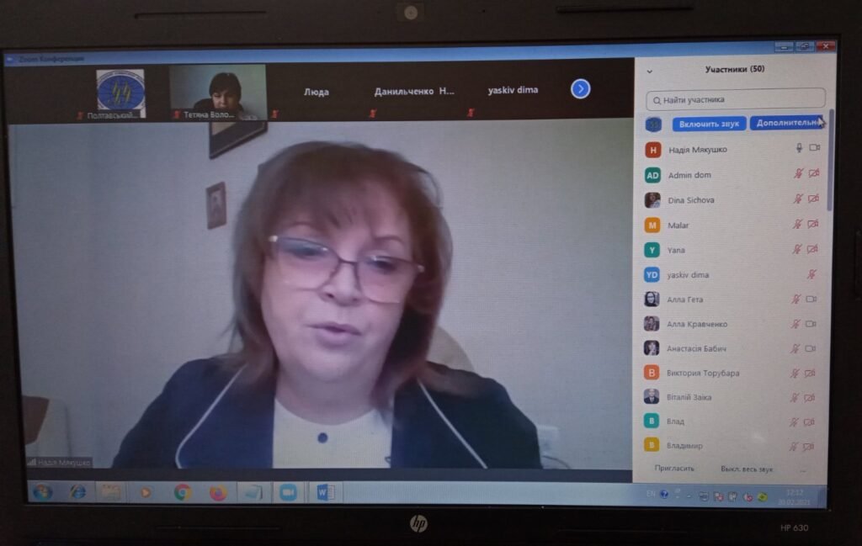
https://pl.uu.edu.ua/%d0%bc%d0%b8-%d1%82%d0%b5%d0%b1%d0%b5-%d0%bd%d0%b5-%d0%b7%d0%b0%d0%b1%d1%83%d0%bb%d0%b8-%d1%82%d0%b0%d1%80%d0%b0%d1%81%d0%b5-%d1%82%d0%b5%d0%bc%d0%b0-%d1%81%d0%bf%d1%96%d0%bb%d0%ba/

«МИ ТЕБЕ НЕ ЗАБУЛИ, ТАРАСЕ!!!» – тема спілкування, що його організувала бібліотека Полтавського інституту економіки і права на честь вшанування національного Генія України – Тараса Григоровича Шевченка
12/03/2020

10 березня в бібліотеці студенти вшановували пам’ять національного сина українського народу Т.Г. Шевченка. Як трагічно мало прожив поет у своєму віці. Але й цього досить було тому, щоб перейти у віки, бо, насамперед, він був до останнього подиху вірним сином свого народу. В своїх творах поет щиро зізнавався : «Я так її, я так люблю мою Україну убогу…»
Захід розпочався величним «Заповітом» Т.Г.Шевченка, його виконав студент Мельников О. (гр. СР-18-1). Цікаву презентацію про маловідомі факти з життя Т.Г.Шевченка підготувала Анна Бойко (гр. СПО-18-1). Сторінки з життя улюбленого поета продовжували студенти: Тушна В., Георгієвська В.(гр СПО-18-1), Рибакова К. (гр СПО-19-1), Стеценко О. (гр. СПО-17-1), Мовчанова М. (гр. СР-18-1), Стеценко А. (гр СР-18-1мс).
Студенти в ході цього спілкування більше пізнали про дитячі роки маленького Тарасика; про перебування Т.Г. Шевченка на Полтавщині в статусі поета , художника; про останні хвилини його життя; про вшанування генія України в усьому світі та інше.
Він живий. Він і його слова – частина сучасної України. Сьогодні його твори допомагають нам захищати свою Україну від агресії і розбудовувати свою незалежність.
На вершинах поезії Т.Г. Шевченка сяють славетні рядки :
«І на оновленій землі
Врага не буде, супостата,
а буде Син, і буде мати,
І будуть люде на землі.»
Ми віримо в твоє віщу мову! Ми тебе не забули, Тарасе!
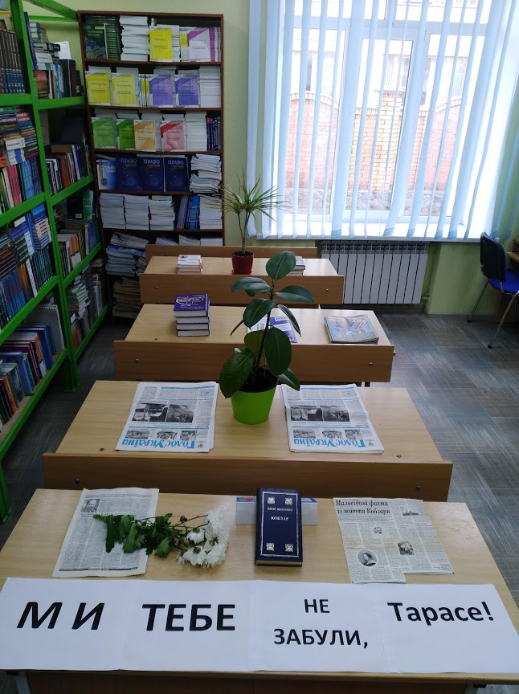
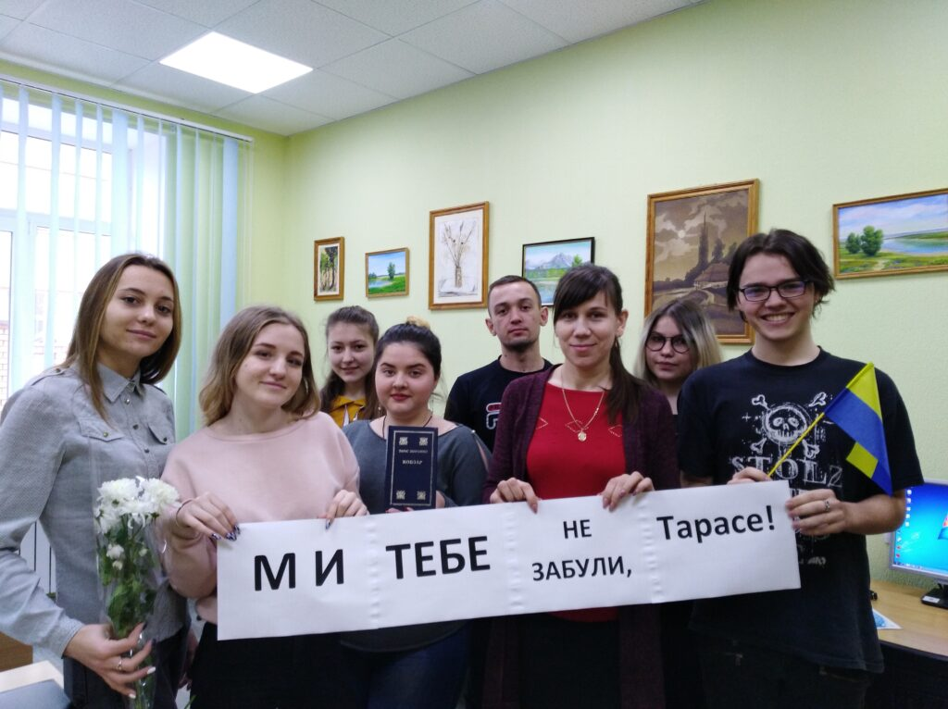
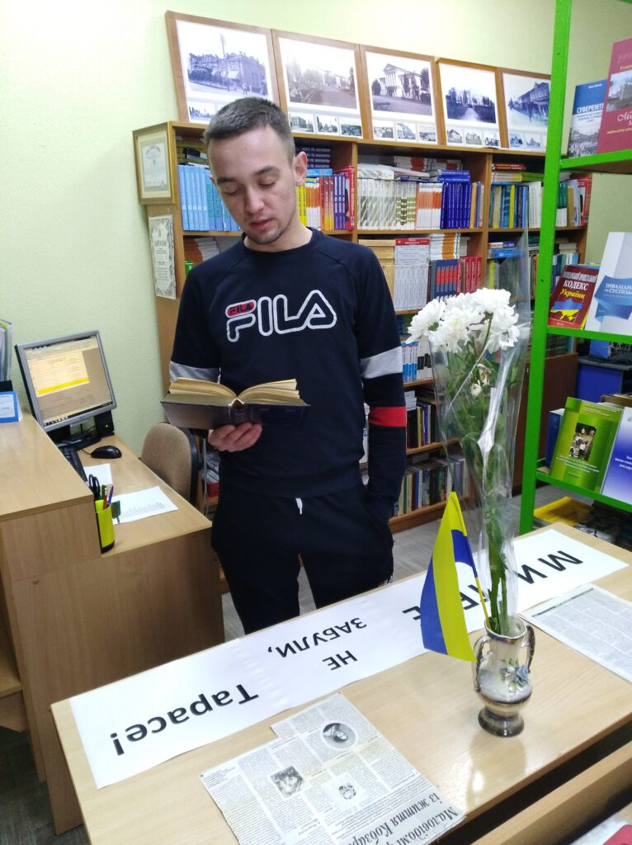

https://pl.uu.edu.ua/%d0%b7%d1%83%d1%81%d1%82%d1%80%d1%96%d1%87-%d0%b2%d0%b8%d0%ba%d0%bb%d0%b0%d0%b4%d0%b0%d1%87%d1%96%d0%b2-%d1%96-%d1%81%d1%82%d1%83%d0%b4%d0%b5%d0%bd%d1%82%d1%96%d0%b2-%d0%b7-%d0%bf%d1%80%d0%b5%d0%b4/

Зустріч викладачів і студентів з представниками польських університетів
27/02/2020

26 лютого у Полтавському інституті економіки і права та Полтавському коледжі університету «Україна» відбулась зустріч викладачів і студентів з відповідальною за наукову та міжнародну діяльність університету Ганною Давиденко та представниками польських університетів, які проінформували про можливості навчання за програмою подвійного диплому, стажування, підвищення кваліфікації та роботи в Польщі. Захід урочисто розпочався гімном України у виконанні художнього колективу інституту жестовою мовою.
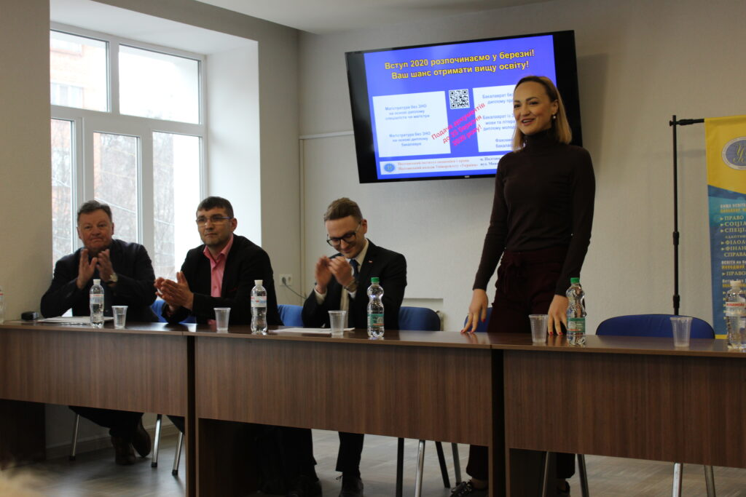
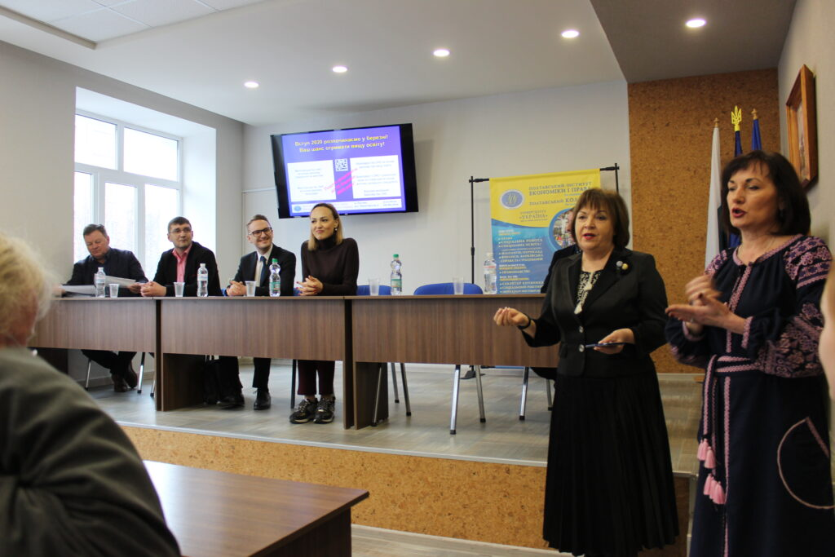
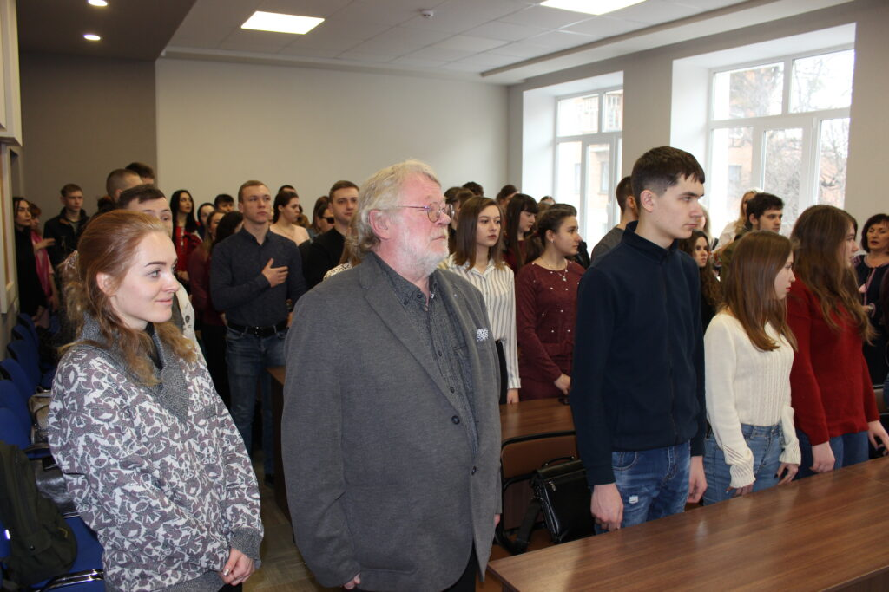
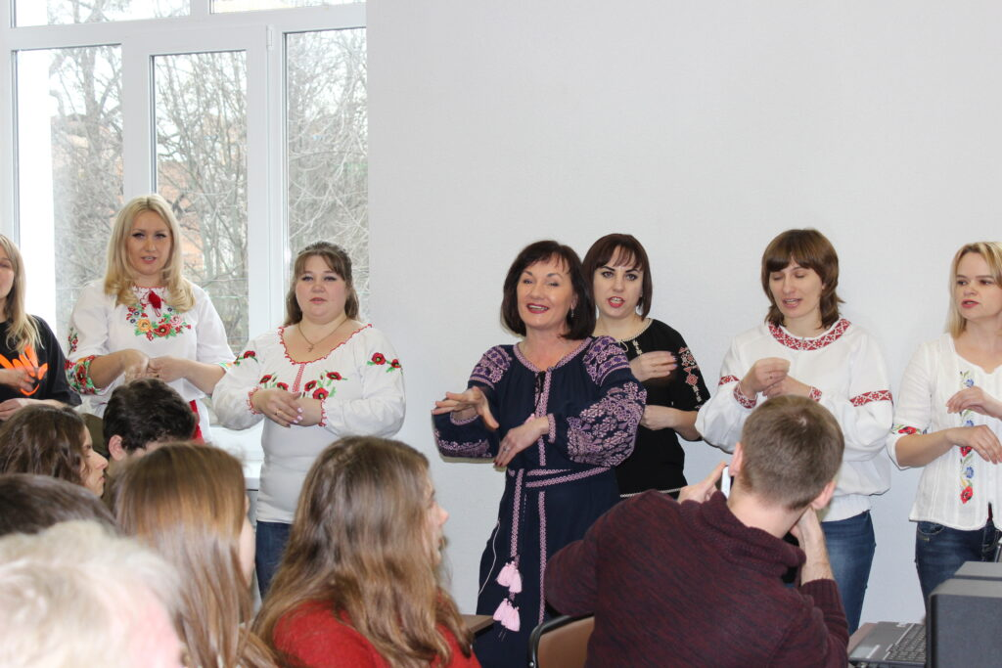
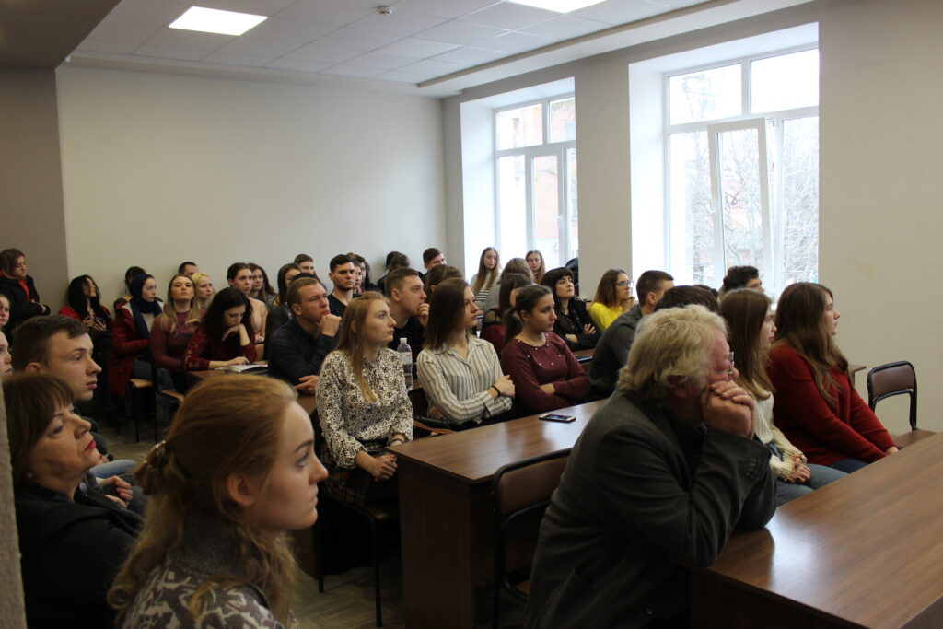
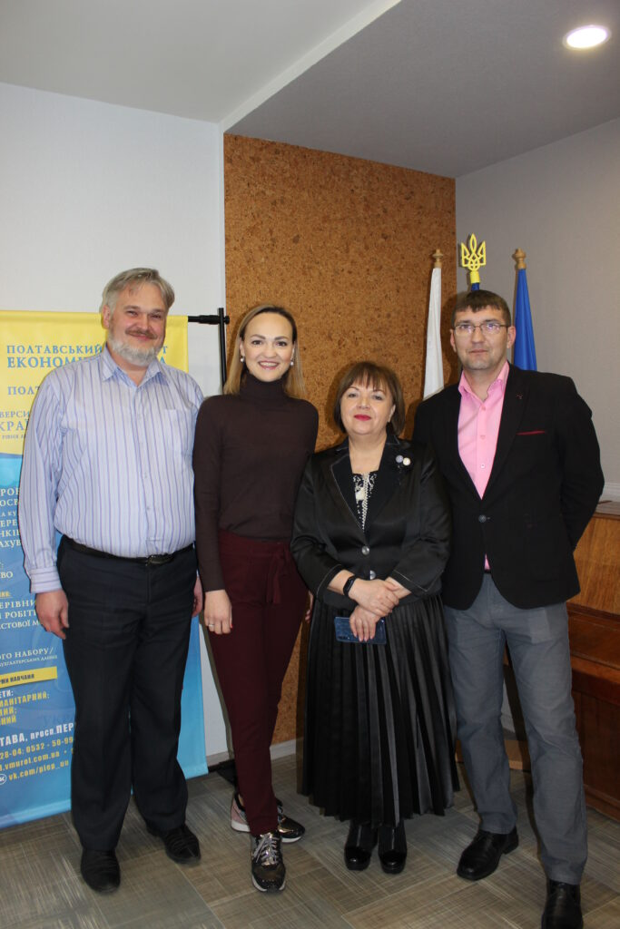

https://pl.uu.edu.ua/%d1%82%d1%80%d0%b5%d0%bd%d1%96%d0%bd%d0%b3-%d0%b7-%d1%84%d0%b0%d0%bd%d0%b4%d1%80%d0%b0%d0%b9%d0%b7%d0%b8%d0%bd%d0%b3%d1%83/

Тренінг з фандрайзингу
24/02/2020

19 лютого 2020 року у Полтавському інституті економіки і права та Полтавському коледжі Університету “Україна” відбувся тренінг з фандрайзингу. Ця тема є дуже актуальною серед активної молоді, майбутніх керівників / підприємців / депутатів. Студенти мали змогу дізнатися що таке «Класичний фандрайзинг» та навчитися будувати партнерські відносини з донорами, використовуючи спеціальні методи для реалізації своїх планів. Тренінг проводила Катерина Довгопола – Голова департаменту організації дозвілля та творчості громадської організації UP:UNIQUE PEOPLE, координаторка багатьох відомих в Україні соціальних проектів.

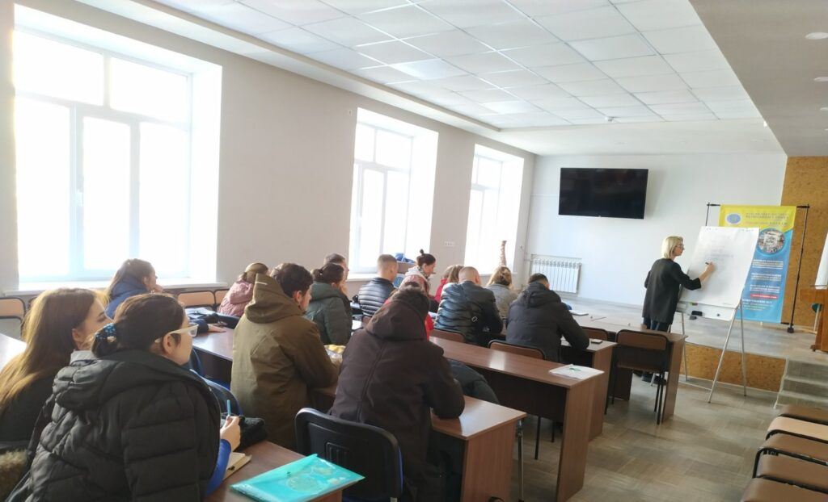
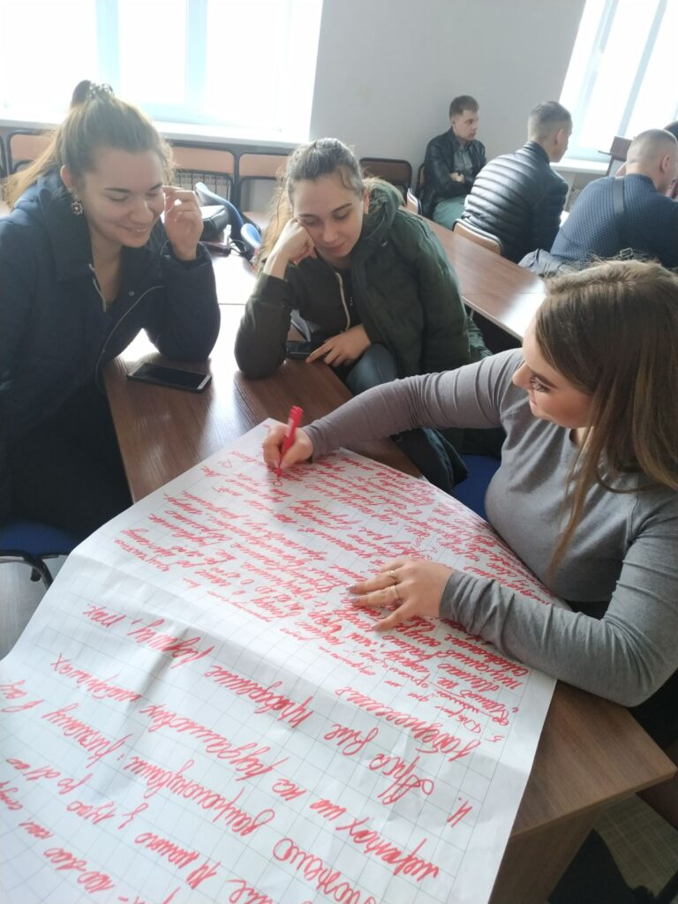

https://pl.uu.edu.ua/%d0%b1%d1%96%d0%b1%d0%bb%d1%96%d0%be%d1%82%d0%b5%d0%ba%d0%b0-%d1%86%d0%b5-%d1%82%d0%be%d0%b9-%d1%85%d1%80%d0%b0%d0%bc-%d0%b4%d0%b5-%d0%b7%d0%b0%d0%b2%d0%b6%d0%b4%d0%b8-%d0%bd%d0%b0/

Бібліотека – це той храм, де завжди народжується і зберігається духовність

06/03/2020

Бібліотека – це той храм, де завжди народжується і зберігається духовність (про роботу бібліотеки Полтавського інституту економіки і права)
У давнину бібліотеку називали « дім життя», «притулком мудрості », «аптека для душі». Не можна уявити студента без життя у світі книги. Бібліотека - це повітря для кожного студента, незважаючи на джиталізацію. Адже, це - осердя для вивчення нормативних навчальних дисциплін, які визначають фахову підготовку майбутніх спеціалістів. Фонд підручників, навчальних посібників відповідає студентським запитам. Створено електронну систему Moodle, в якій знаходяться комплекси навчальних дисциплін. Тут, крім літературних джерел, є можливість роботи з електронними носіями, ментальними мапами, структурно-логічними схемами до навчальних дисциплін.
До послуг студентів – новітні комп’ютери. Допоміжними джерелами є навчально-методичні посібники з різких дисциплін. Серед них: «Вступ до спільності» 016 «Спеціальна освіта» (кафедра фізичної реабілітації та фізичного виховання); «Податкове право України» (кафедра права); «Загальна теорія перекладу » (кафедра перекладу та іноземних мов); «Бухгалтерський облік» (кафедра управління та адміністрування); «Методичні рекомендації для самостійного вивчення студентами навчальної дисципліни «Технології соціальної роботи » для бакалаврського рівня (кафедра соціальної роботи) та ін.
Бібліотека є важливим засобом виховання студентської молоді. Методичний посібник «Педагогічна матриця» виховної роботи кафедри фізичної реабілітації та фізичного виховання: досвід роботи» є хорошим джерелом для кураторів студентських груп.
В читальному залі можна познайомитись із новинками республіканської та місцевої преси. Постійно оновлюються виставки наукової та художньої літератури. Зараз експонується змістовна виставка літератури на одну із актуальних тем сучасності «Громадянське суспільство, соціальна політика та проблема інвалідності».
Постійно консультативна допомога надається щодо проведення поза- аудиторної виховної роботи. Цікава виставка літератури була присвячена тематиці «От, де, люде, наша слава, слава України…» ( історичні діалоги ); «Свята до України любов» (круглий стіл); «Світ врятує освіта і освіченість» (полілог) те ін.
З кожним роком фонд бібліотеки збільшується. Збільшується і кількість відвідування студентами бібліотеки. Розпорядником долі книг є бібліотекарка Данильченко Надія Анатоліївна, яка допомагає студентам знайти дорогу до знань. Вони поважають її за чуйне, тепле відношення до кожного запиту, кваліфікованої консультації.

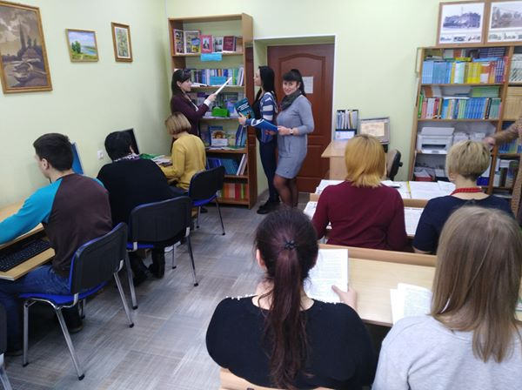

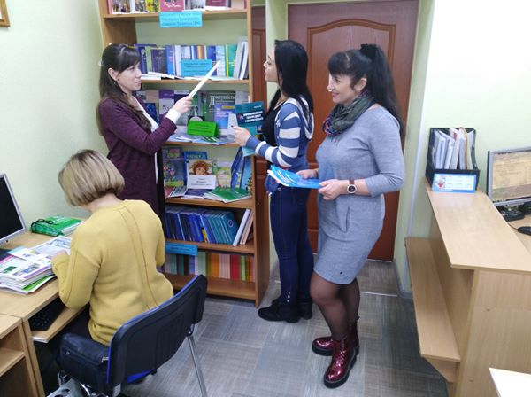

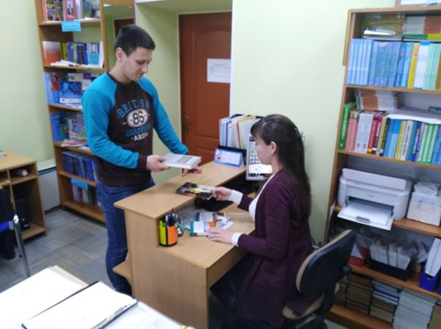

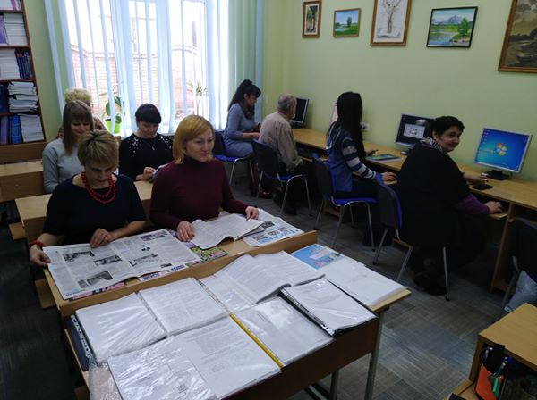

Виставка інформаційно-просвітницьких стендів «Фактор свободи. Мазепинці. Петлюрівці. Бандерівці»
16/10/2019

15 жовтня 2019 року студенти Полтавського інституту економіки і права та Полтавського коледжу Університету «Україна» прийняли участь у виставці інформаційно-просвітницьких стендів «Фактор свободи. Мазепинці. Петлюрівці. Бандерівці».
Виставка приурочена до трьох ювілеїв, які країна відзначає цього року – 380-річчя з дня народження І. Мазепи, 140-річчя з дня народження С. Петлюри та 110-річчя з дня народження С. Бандери. Біографія цих постатей різна, але їх єднає ідея свободи, яку вони прагнули здобути для свого народу. Їхні імена стали символом нескореності та свободи українства, та відіграли роль тавра для його ворогів. Цілі покоління національно свідомих українців шовіністична влада називала мазепинцями, петлюрівцями та бандерівцями.
Виставку проведено в межах урочистого відзначення свят України, які припадають на 14 жовтня – Дня українського козацтва, Дня захисника України, Дня Покрови Пресвятої Богородиця та Дня створення УПА.
Студенти ознайомилися із стендами виставки, дізналися чимало нових фактів із біографій лідерів українського духу, як-от про дружбу С. Петлюри та С. Русової або ж про відсутність точного зображення І. Мазепи, адже тогочасна влада зробила все можливе для того, щоб знищити для нащадків його ім’я.
Лейтмотивом заходу стали рядки Маршу українських націоналістів «Бо плач не дав свободи ще нікому, а хто борець, той здобуває світ». Стенди виставки розповідають про трьох українців, іменами яких було названо цілий народ – І. Мазепу, С. Бандеру та С. Петлюру. Розробники виставки представили власне уявлення про те, який би вигляд могли мати їхні Фейсбук-профілі. На уявних сторінках лідерів українського духу представлені ймовірні місця, які користувач соцмережі побачив би на їхніх акаунтах, які локації показала б їхня гул-мапа, кого б вони зафрендили, які світлини виставили. У виставці вперше застосовано використання адаптації популярної мережі Фейсбук для реалізації завдань української національної пам’яті.
Організаторами виставки виступили Полтавський краєзнавчий музей імені Василя Кричевського, Український інститут національної пам’яті, Департамент культури і туризму Полтавської ОДА та інші.

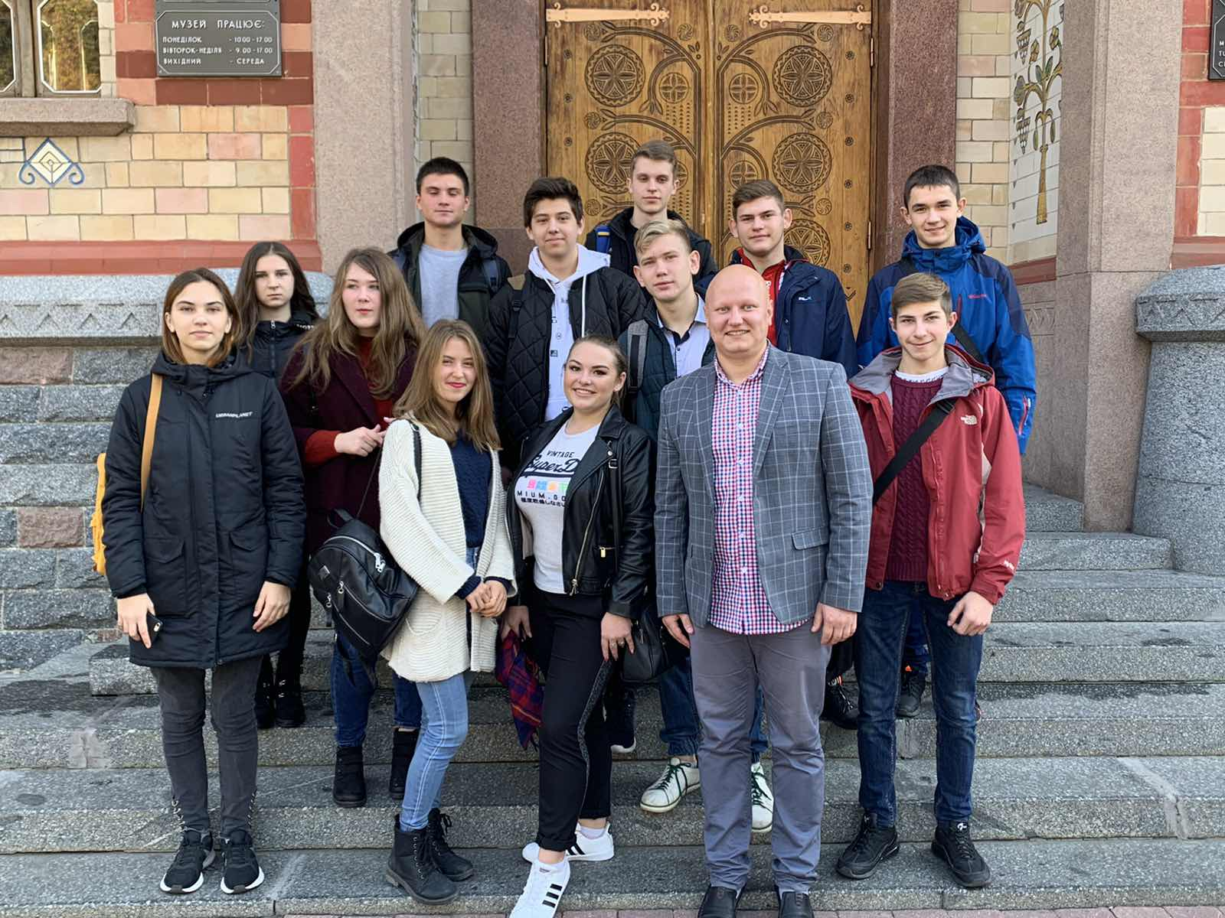
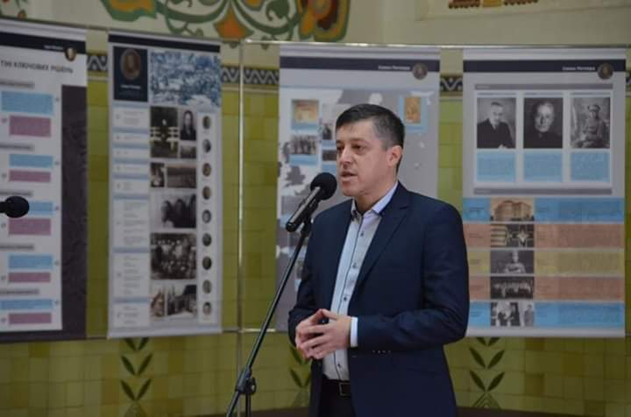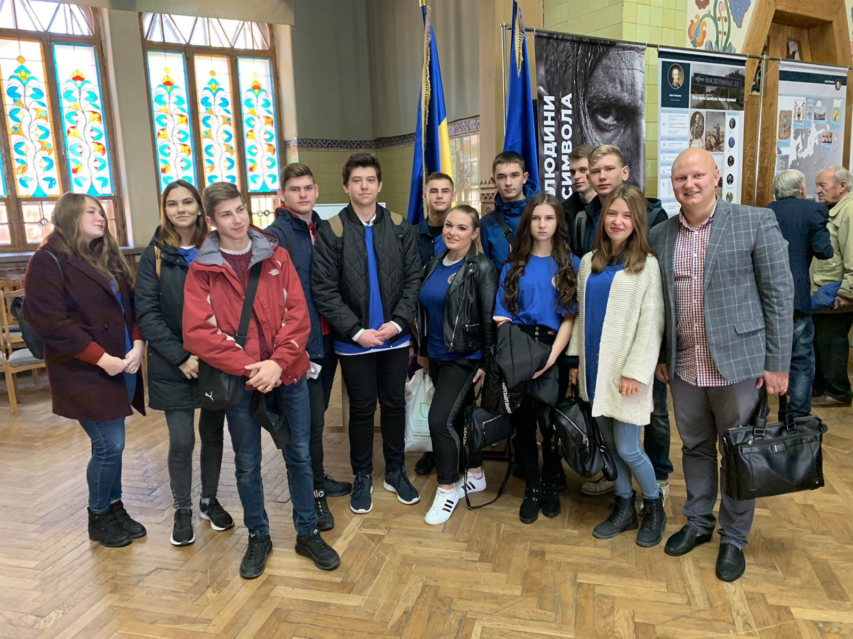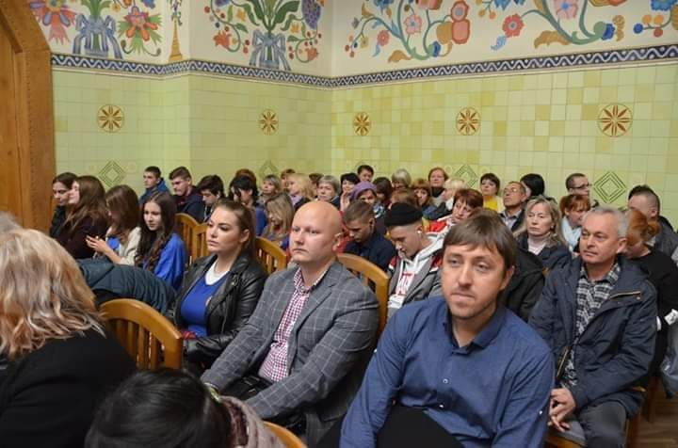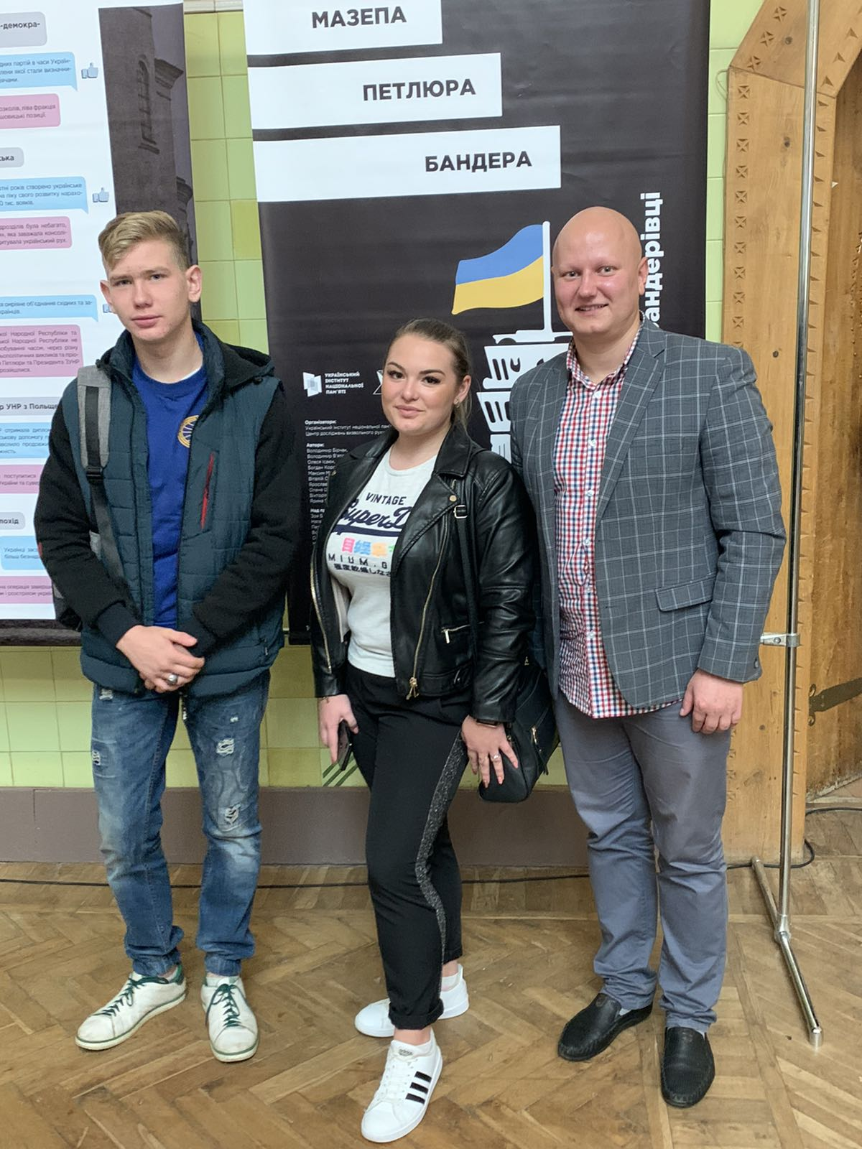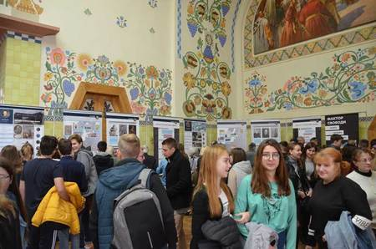

https://pl.uu.edu.ua/%d0%bf%d1%80%d0%b0%d0%ba%d1%82%d0%b8%d1%87%d0%bd%d0%b5-%d0%b7%d0%b0%d0%bd%d1%8f%d1%82%d1%82%d1%8f-%d0%b7-%d0%ba%d0%b0%d0%bd%d1%96%d1%81%d1%82%d0%b5%d1%80%d0%b0%d0%bf%d1%96%d1%97/

Практичне заняття з каністерапії

27/09/2019

Сьогодні для студентів спеціальності “Спеціальна освіта” та «Соціальна робота» Полтавського інституту економіки і права Університету „Україна” будо проведено практичне заняття в „Сanis-клубі» з каністерапії, де вони мали можливість відчути на собі позитивний вплив від спілкування з собакою а також ознайомитися з різними варіантами використання собак в роботі з кризовими категоріями населення.
Заняття проводили Твердохліб Ірина – викладач дисципліни “Інвалідність та суспільство” та Попова Ельвіра – керівник „Сanis-клубу».
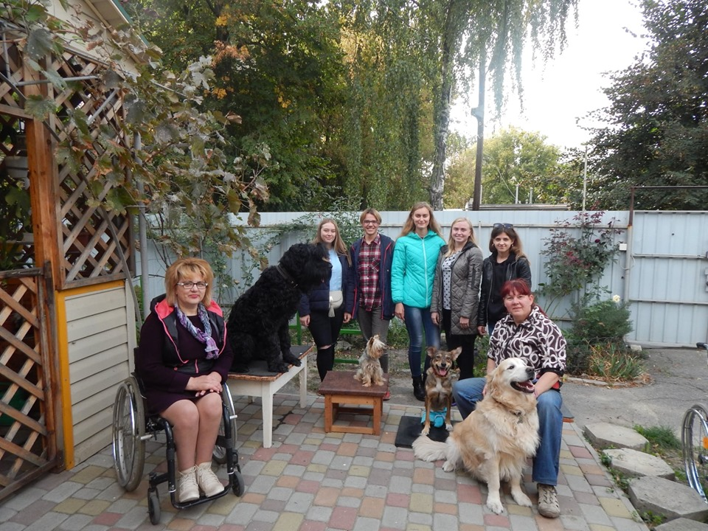
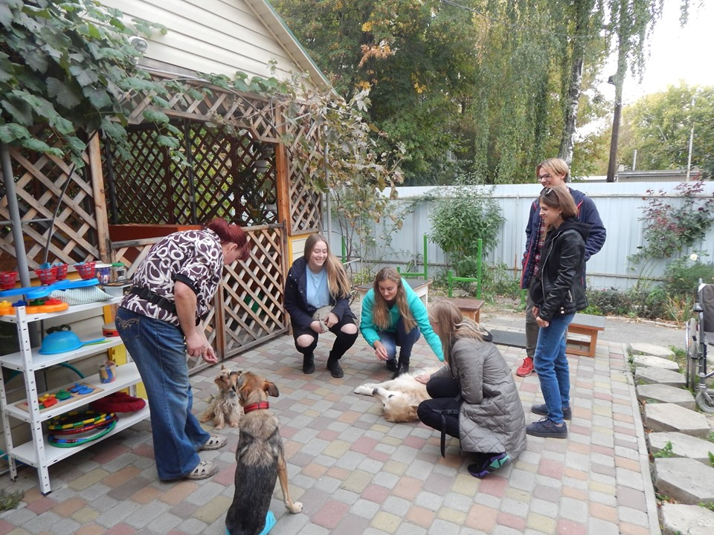
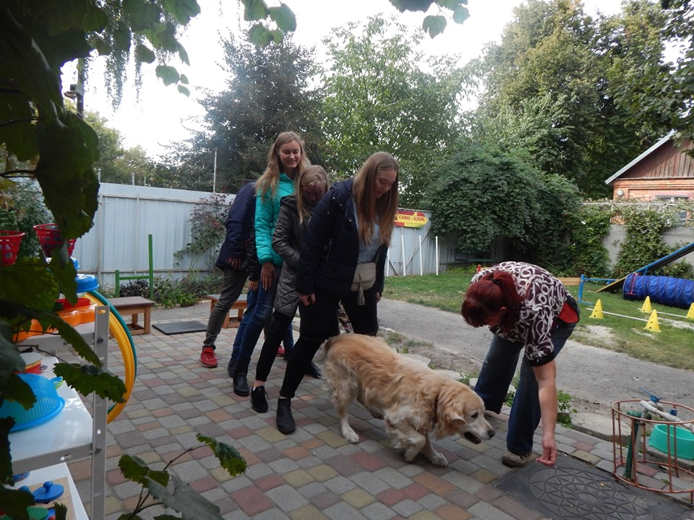
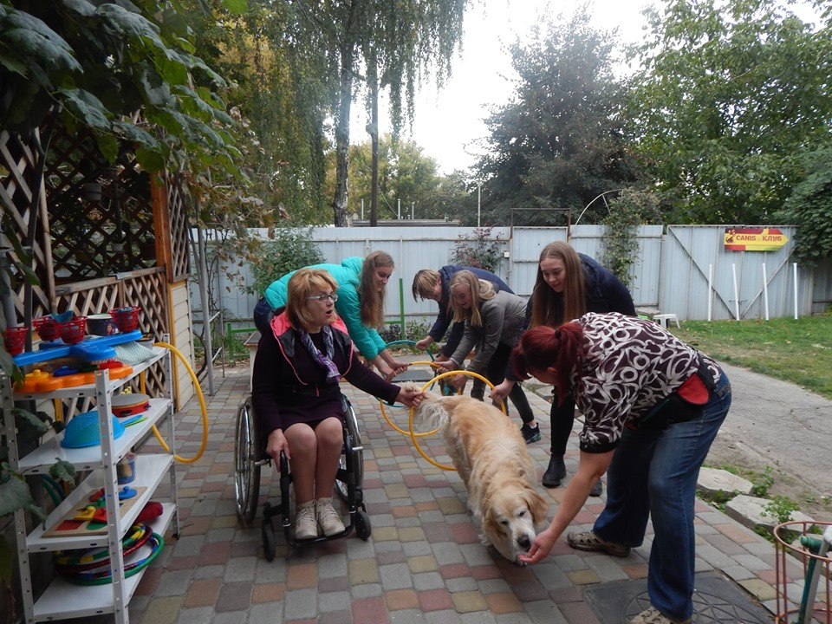

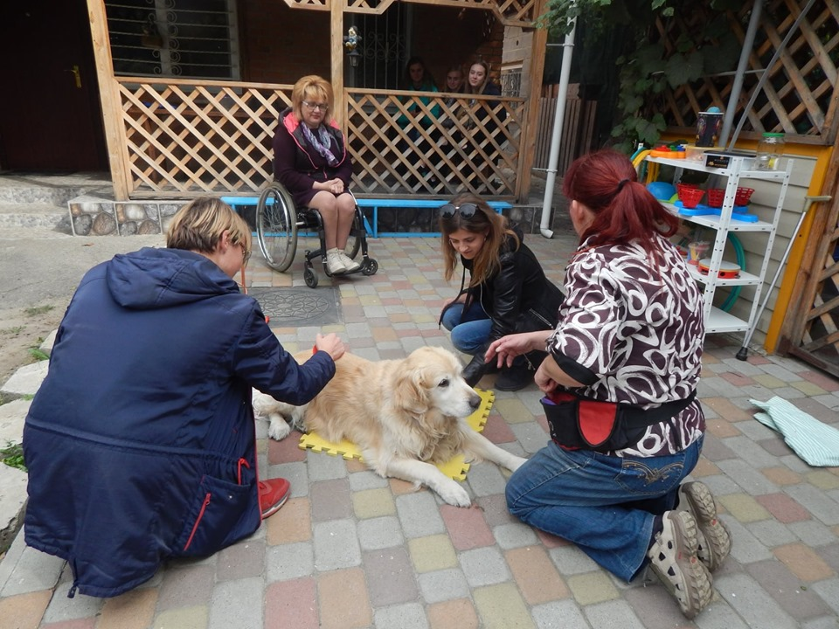
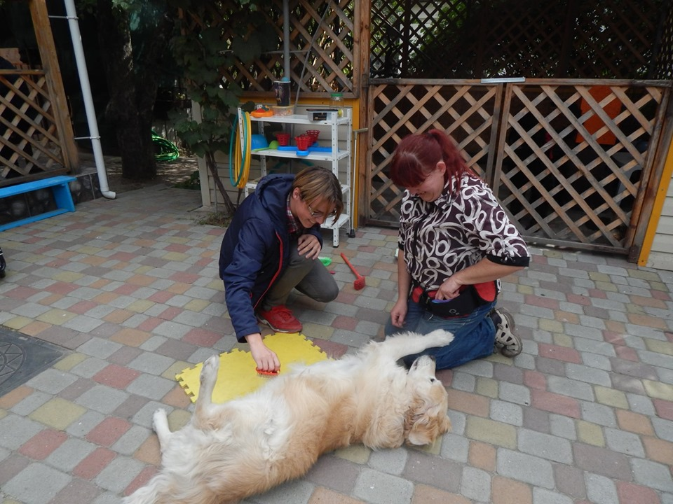
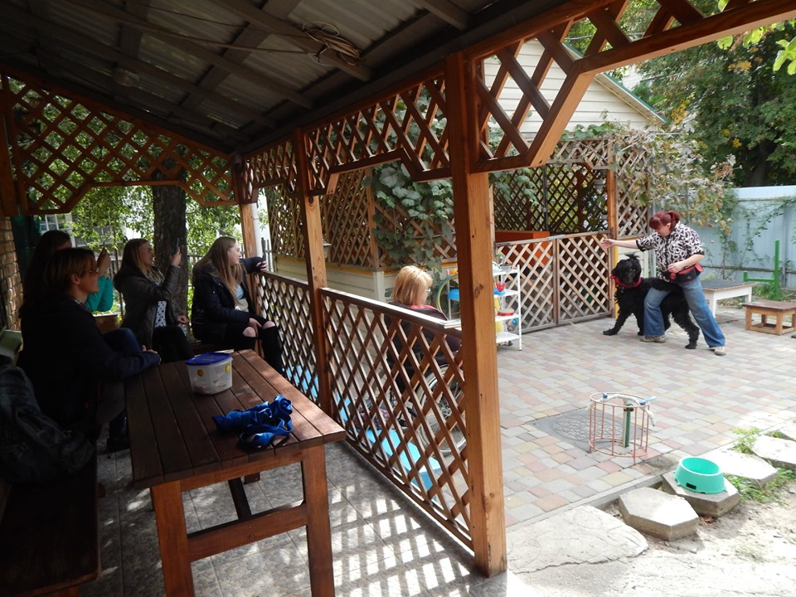

https://pl.uu.edu.ua/%d1%83%d1%87%d0%b0%d1%81%d1%82%d1%8c-%d1%83-%d0%bf%d1%80%d0%b0%d0%ba%d1%82%d0%b8%d1%87%d0%bd%d0%be%d0%bc%d1%83-%d1%81%d0%b5%d0%bc%d1%96%d0%bd%d0%b0%d1%80%d1%96-%d1%89%d0%be%d0%b4%d0%be-%d1%81%d1%83/

Участь у практичному семінарі щодо супроводу людей з інвалідністю
17/09/2019 uu plUncategorized

17 вересня студенти Полтавського інституту економіки і права та Полтавського коледжу Університету «Україна» долучилися до практичного семінару «Перевезення пасажирів, супровід та допомога маломобільним пасажирам у громадському транспорті», що проходив на зупинці громадського транспорту «Корпусний парк». Метою семінару було засвоєння базових знань з питань надання послуг для осіб з інвалідністю та маломобільним групам населення у громадському транспорті, існуючої методики супроводу та етикету спілкування.
В ході семінару студенти засвоїли знання про права та обов’язки перевізників і пасажирів; доступність транспортної галузі для маломобільних груп населення (спікер – регіональний представник Національної Асамблеї людей з інвалідністю України у Полтавській області Ірина Твердохліб); супровід пасажирів з порушенням зору, слуху, психічними та інтелектуальними порушеннями, опорно-рухового апарату та етика спілкування (спікери: голова Полтавського осередку Всеукраїнської організації осіб з порушенням зору «Генерація успішної дії» Бабець Марина; голова Полтавської обласної організації УТОГ Леонід Усенко, голова навчально-реабілітаційного центру «Соняшник» Ельвіра Попова, регіональний представник НАІУ Твердохліб Ірина). За участі студентів Полтавського інституту економіки і права та Полтавського коледжу був знятий соціальний ролик стосовно вище окресленої проблеми.
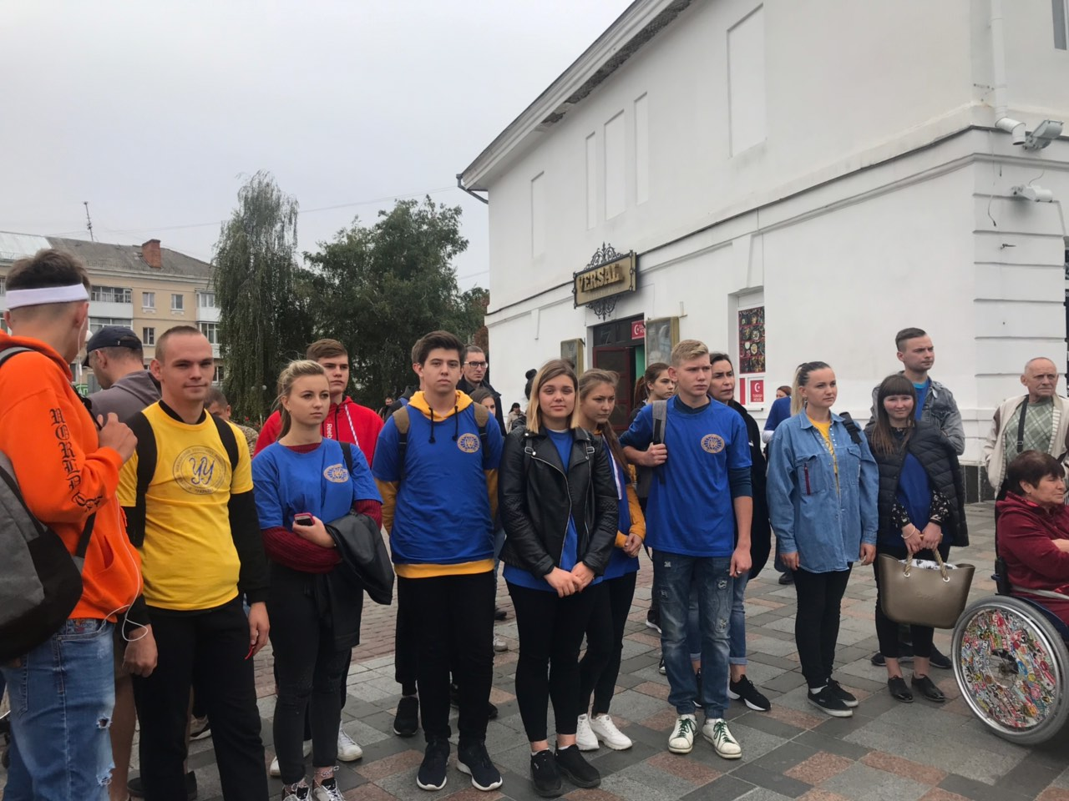
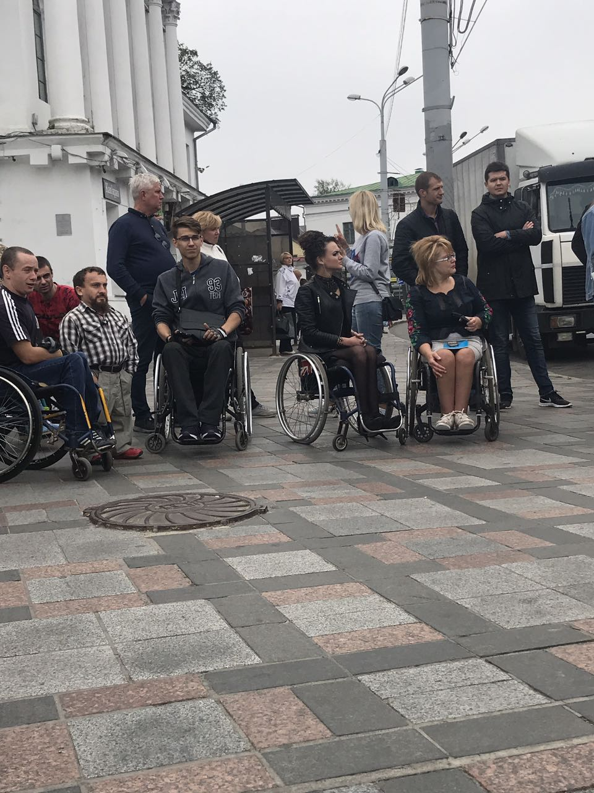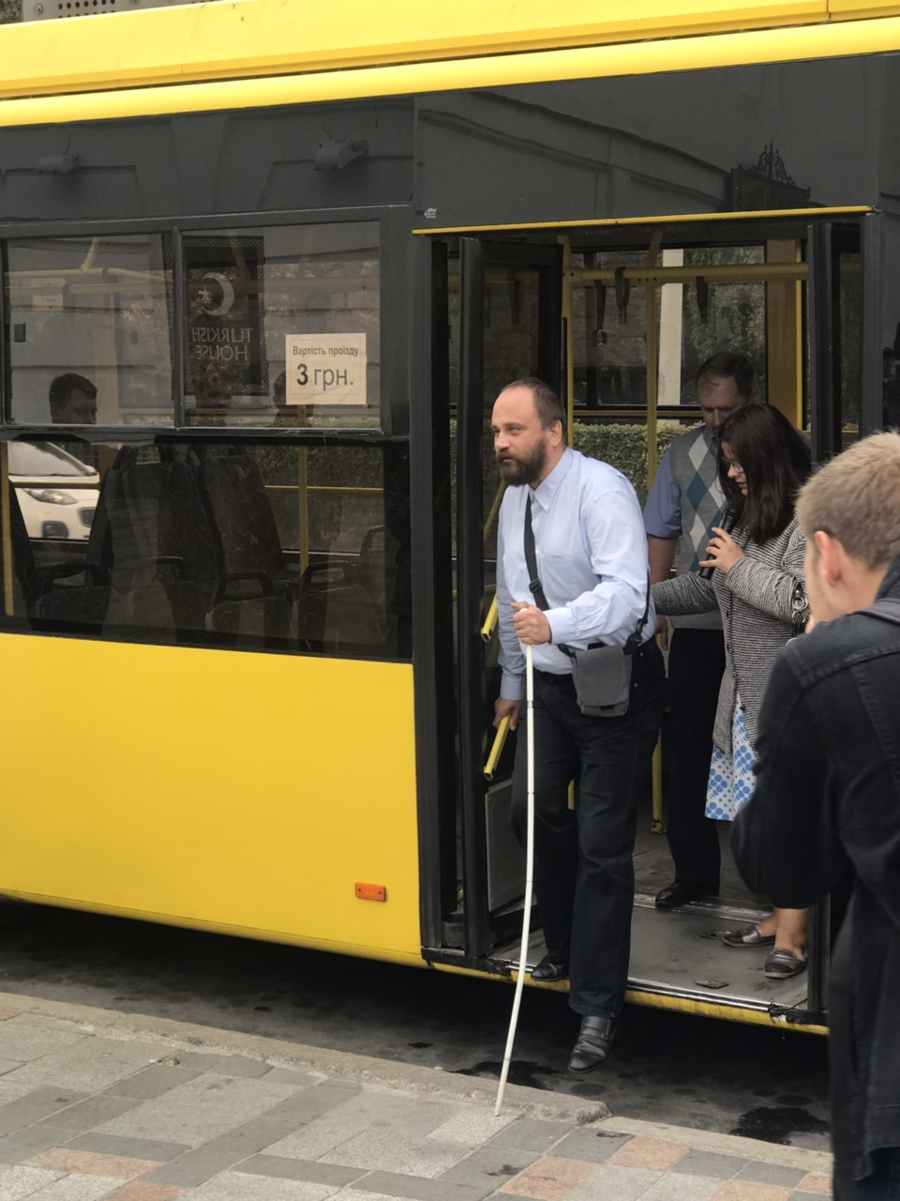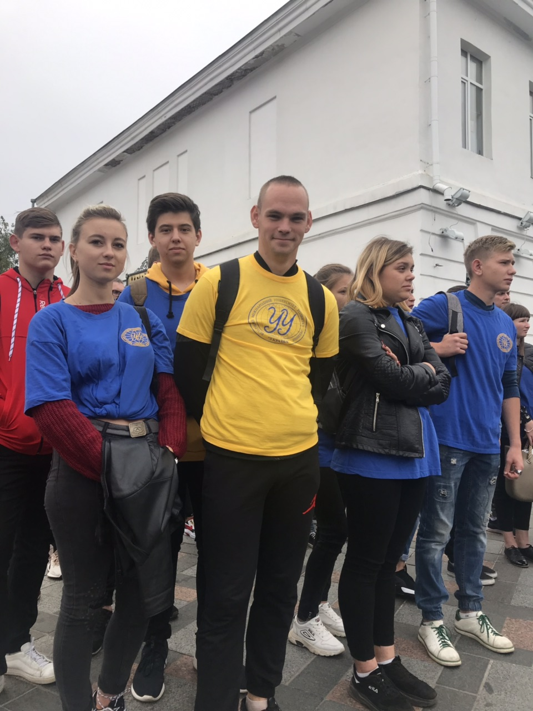

https://pl.uu.edu.ua/30-%d1%82%d1%80%d0%b0%d0%b2%d0%bd%d1%8f-%d1%81%d1%82%d1%83%d0%b4%d0%b5%d0%bd%d1%82%d0%b8-%d0%b2%d1%96%d0%b4%d0%ba%d1%80%d0%b8%d1%82%d0%be%d0%b3%d0%be-%d0%bc%d1%96%d0%b6%d0%bd%d0%b0%d1%80%d0%be%d0%b4/

30 травня студенти Відкритого міжнародного університету розвитку людини Полтавського інституту економіки і права мали змогу долучитися до відкриття фестивалю «Майстерня міста 2019».
31/05/2019 uu plUncategorized
Цьогоріч темою фестивалю стала «Майстерня міста» — розвиток міської інфраструктури. Головною метою заходу є залучення мешканців до процесів розвитку та оновлення міста. Нагадаємо, що наші студенти в 4-те відвідують подібний фестиваль у Полтаві. За цей час студенти мали змогу реалізувати себе на таких локаціях як творчі майстер-класи та форуми, тролейбусні та велосипедні екскурсії, воркшопи, публічні обговорення, дискусії, інтерактивні заняття тощо. Також цього року було проведено дуже цікаву інтерактивну вікторину в якій наші студенти проявили себе дуже обізнаними жителями міста, за що і отримали подарунки від організаторів фестивалю: КО «Інститут розвитку міста» та проекту «Інтегрований розвиток міст в Україні», який виконує німецька урядова компанія «Deutsche Gesellschaft für Internationale Zusammenarbeit (GIZ) GmbH».
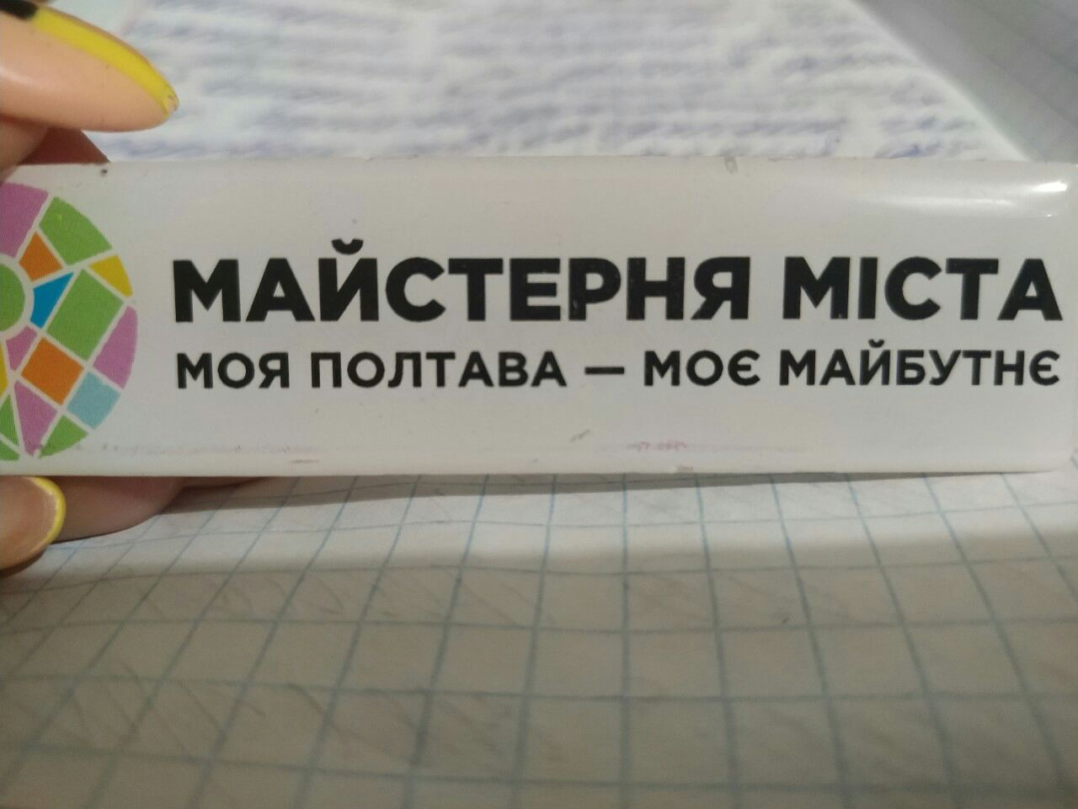
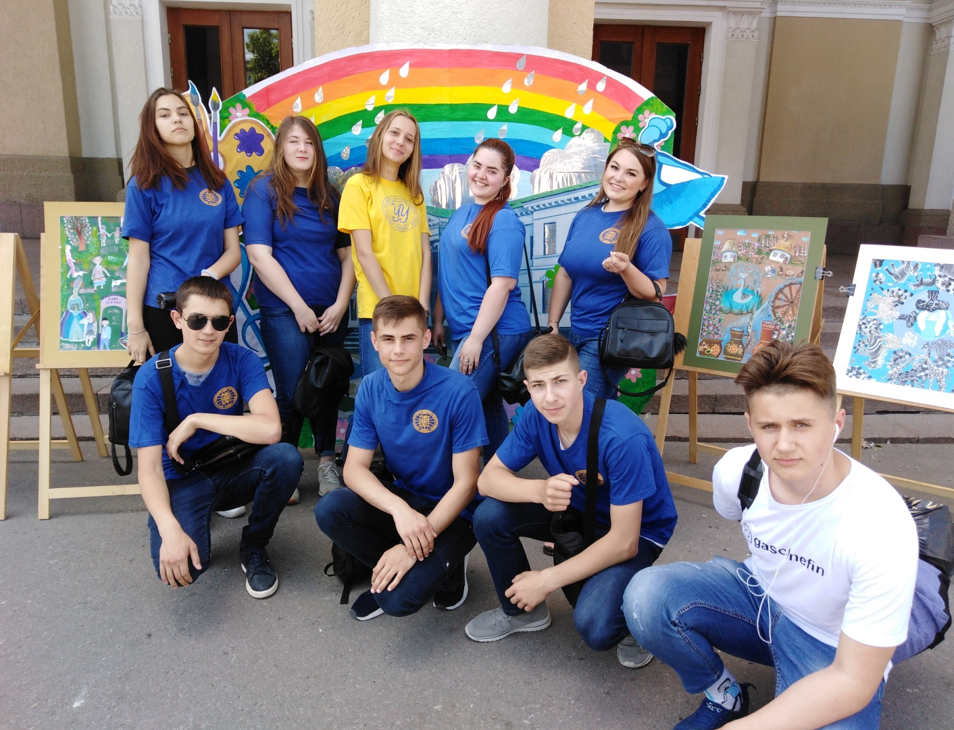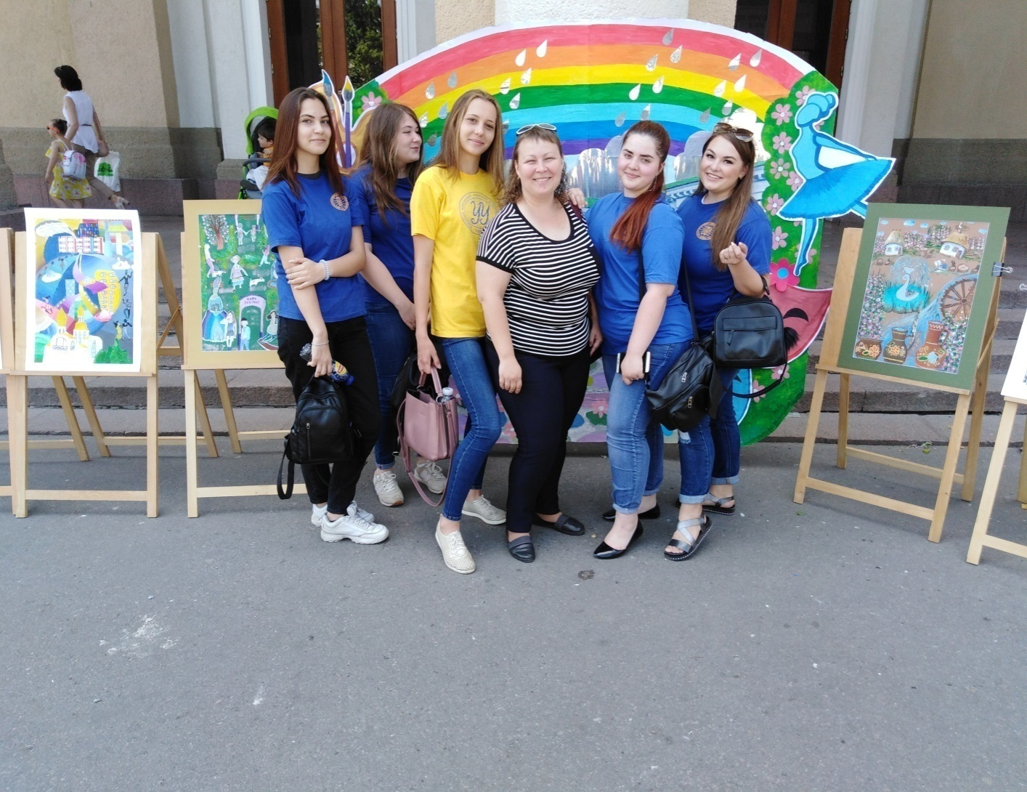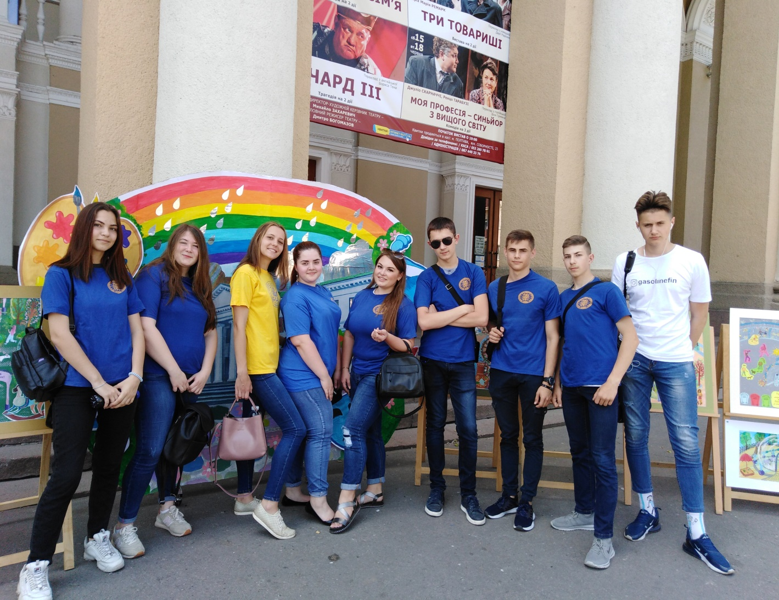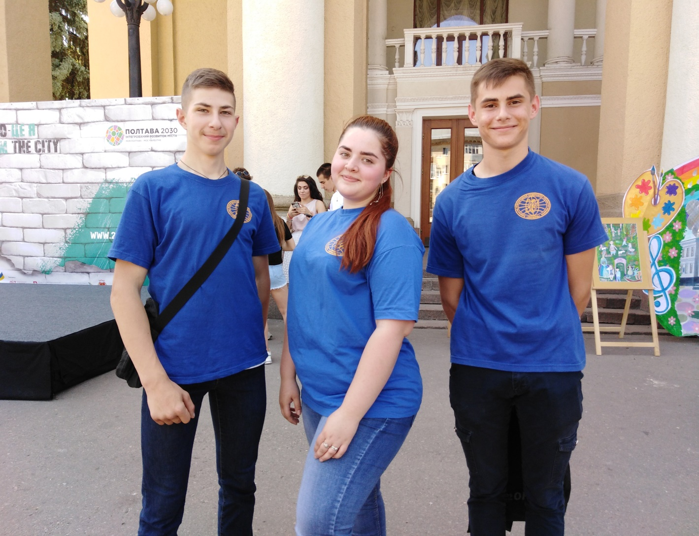

https://pl.uu.edu.ua/%d0%b2%d0%be%d1%80%d0%ba%d1%88%d0%be%d0%bf-%d0%bd%d0%b0-%d1%82%d0%b5%d0%bc%d1%83-%d1%82%d1%80%d0%b0%d0%bd%d1%81%d0%bf%d0%be%d1%80%d1%82%d0%bd%d0%b0-%d0%b4%d0%be%d1%81%d1%82%d1%83%d0%bf%d0%bd/

Воркшоп на тему «Транспортна доступність для маломобільних груп населення з позиції осіб з інвалідністю»
20/02/2020

18 лютого 2020 року у Полтавському інституті економіки і права і Полтавському коледжі Університету «Україна» відбувся воркшоп на тему «Транспортна доступність для маломобільних груп населення з позиції осіб з інвалідністю».
Учасниками заходу були представники міської влади, громадських організацій, інспекції по контролю за благоустроєм, екологічним та санітарним станом міста, житлово-комунального господарства, транспортного відділу, проєктанти.
Головним консультантом заходу був Ярослав Грибальський – Національний координатор «Безбар’єрна Україна» Національної Асамблеї людей з інвалідністю України.
Місце проведення воркшопу було обране не випадково, адже приміщення Полтавського інституту економіки і права і Полтавського коледжу Університету «Україна», яке розташоване в центрі міста, відповідає вимогам доступності для маломобільних груп населення і є зручною площадкою для надання освітніх послуг студентам з особливими освітніми потребами.
У 2018 році Університет «Україна» став дипломантом Книги рекордів України в категорії «Освіта» за найбільшу кількість випускників з інвалідністю (починаючи з 2002 року) серед усіх навчальних закладів.

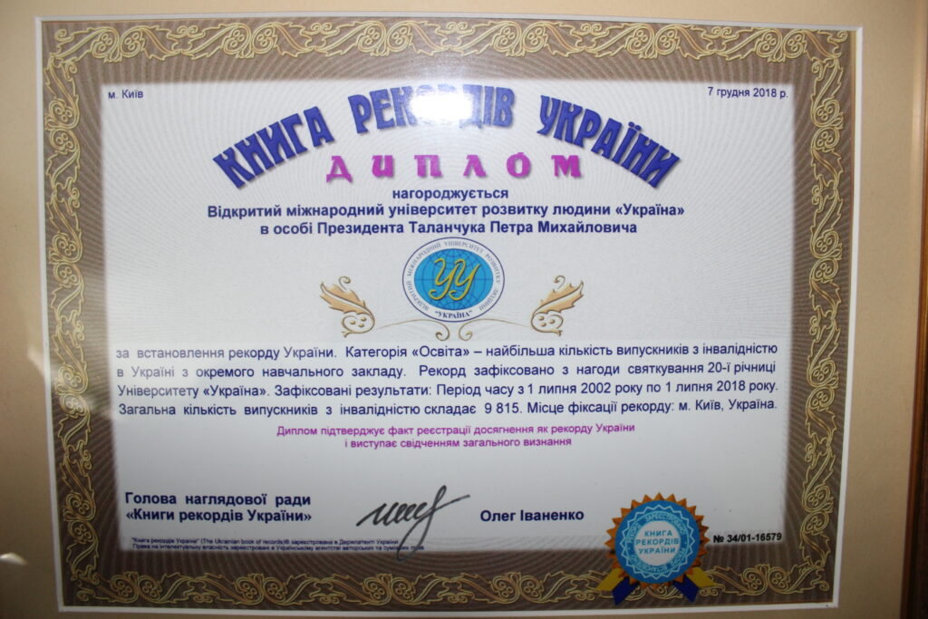
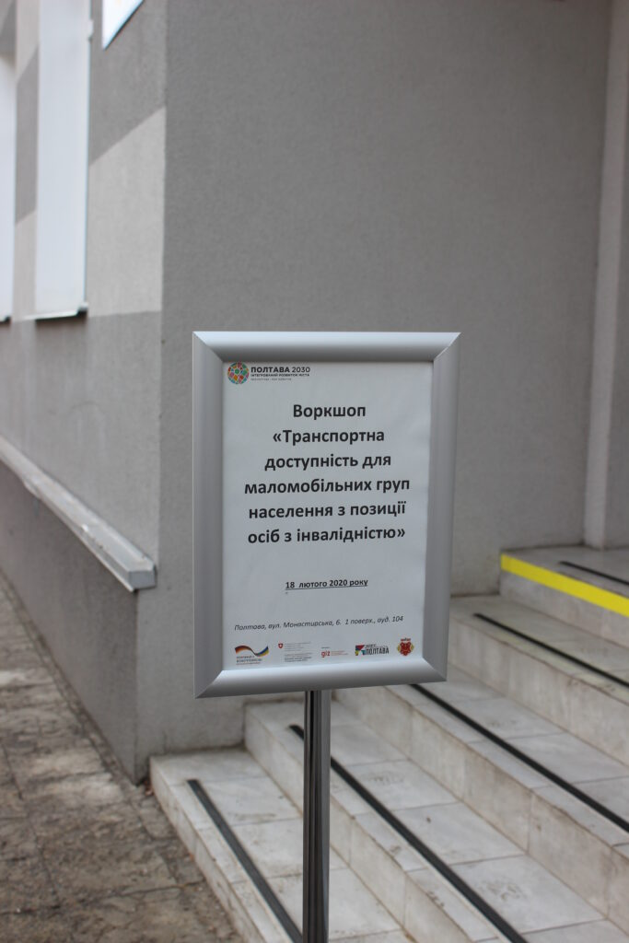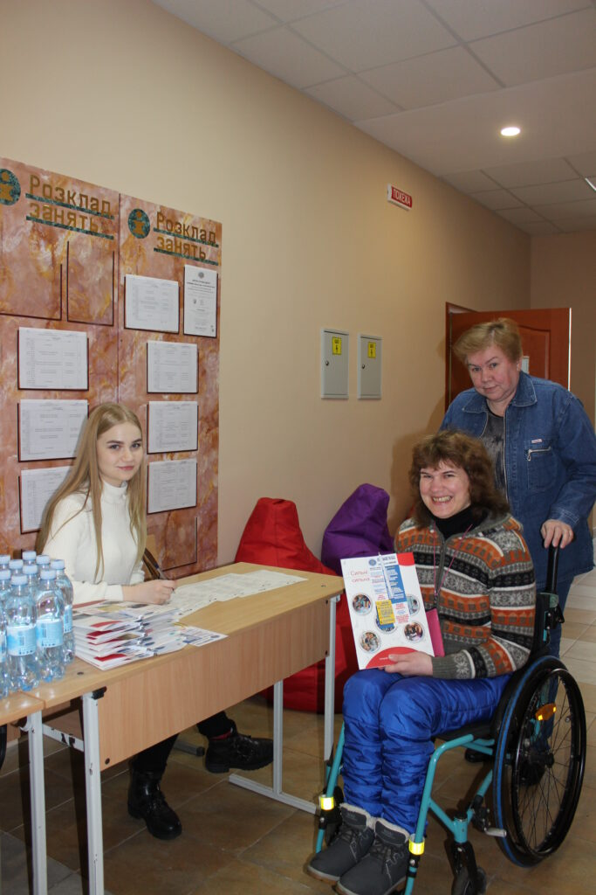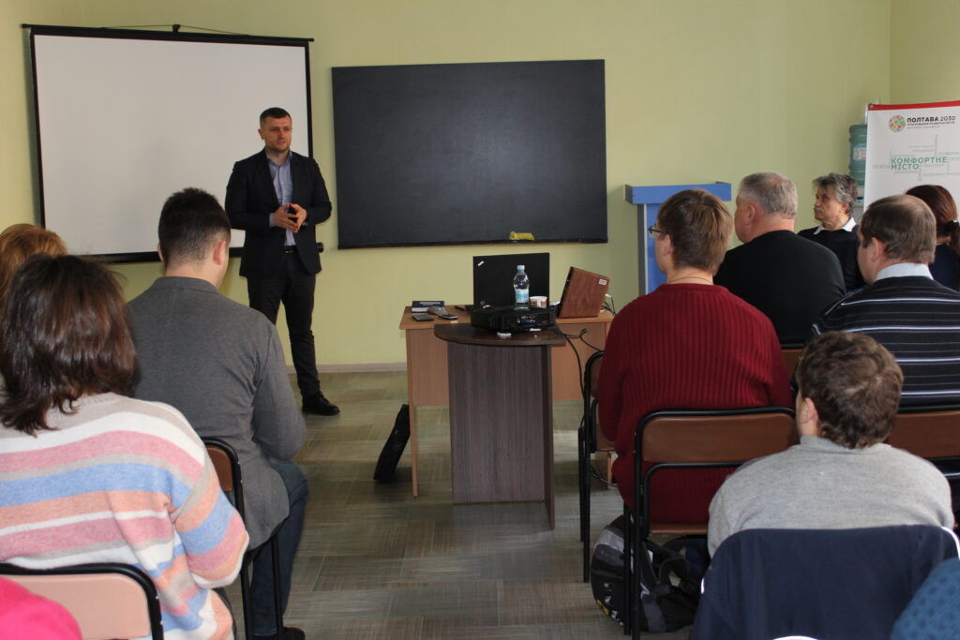
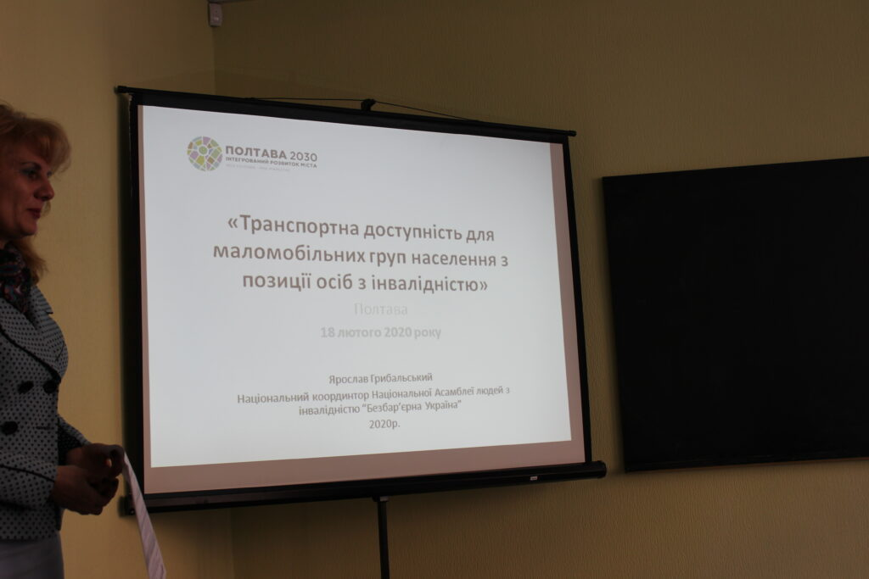

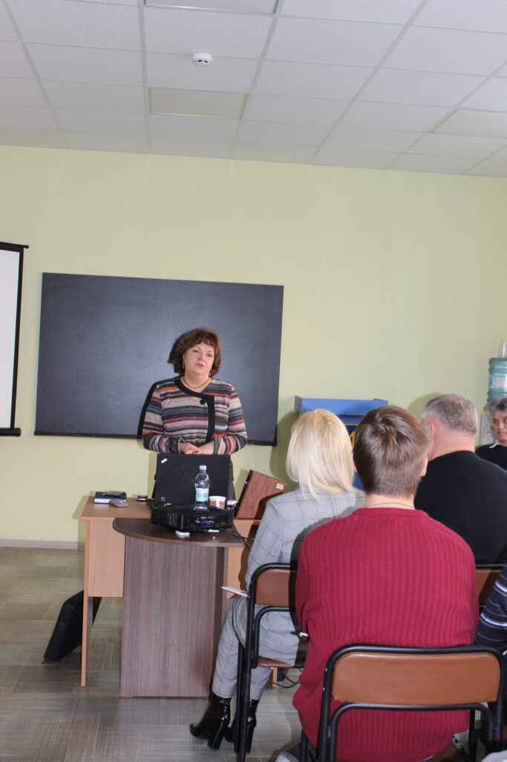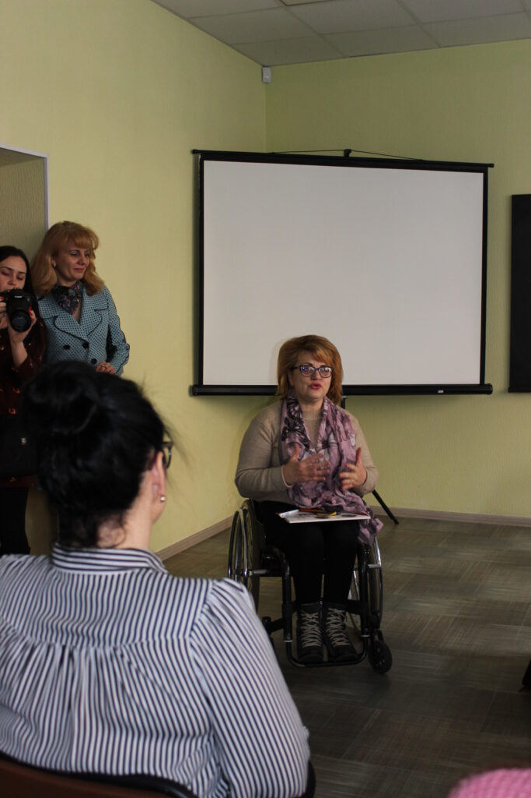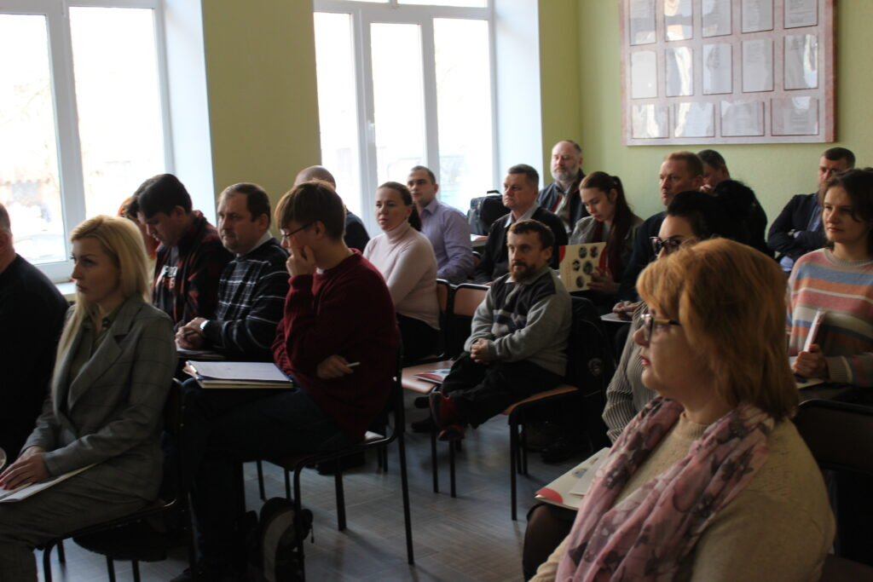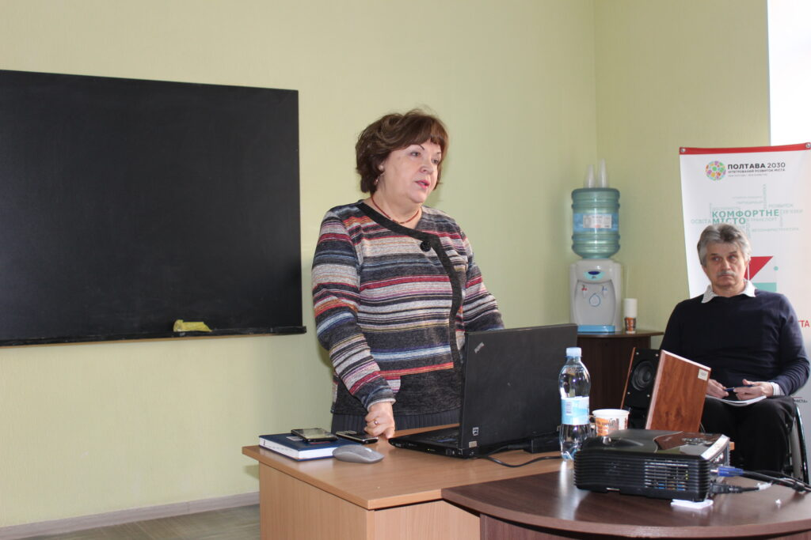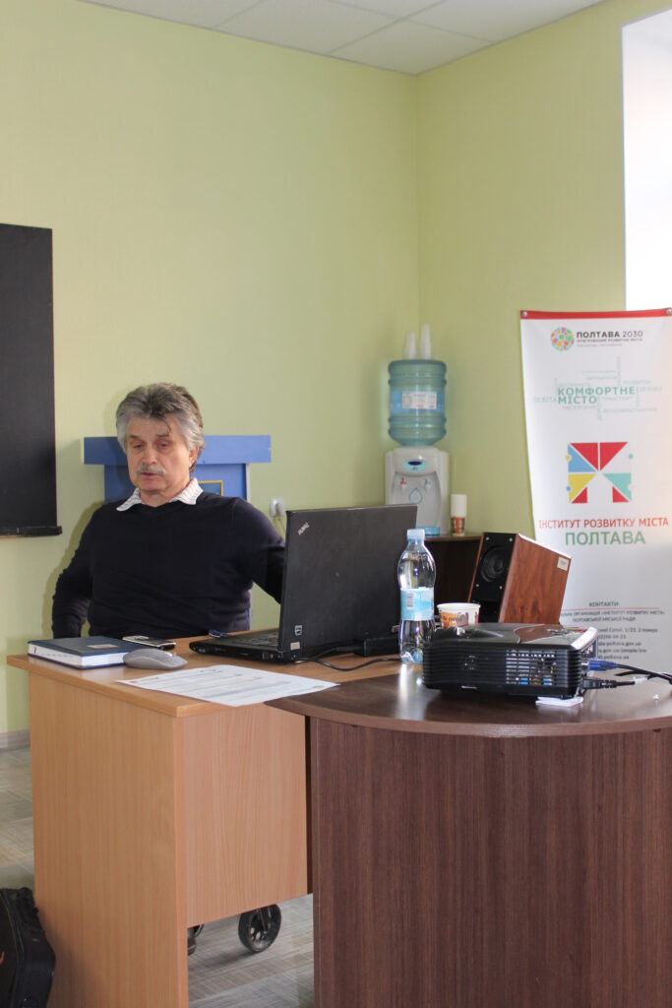

https://pl.uu.edu.ua/%d0%bd%d0%b0%d1%83%d0%ba%d0%be%d0%b2%d0%be-%d0%bf%d1%80%d0%b0%d0%ba%d1%82%d0%b8%d1%87%d0%bd%d0%b8%d0%b9-%d1%81%d0%b5%d0%bc%d1%96%d0%bd%d0%b0%d1%80-%d0%bd%d0%b0-%d1%82%d0%b5%d0%bc%d1%83-%d1%82/

Науково-практичний семінар на тему: «Тенденції розвитку недержавного пенсійного забезпечення та страхування життя і здоров’я»
20/02/2020

18 лютого 2020 року доцент кафедри управління та адміністрування Фисун І.В. і студенти групи ПЗ-18-1 Лісовець Марія та Барабаш Інна взяли участь у науково-практичному семінарі на тему: «Тенденції розвитку недержавного пенсійного забезпечення та страхування життя і здоров’я». Семінар проходив у приміщенні центрального офісу Полтавського ЦСП ПрАТ «Страхова компанія «ТАС life».
Учасниками семінару були викладачі вищих навчальних закладів, практичні працівники страхової компанії та студенти, які активно обговорювали питання семінару та ставили актуальні питання для дискусії.
В ході семінару студенти отримали пропозиції проходження практики та працевлаштування від одного з провідних страховиків України та знайшли відповіді на низку актуальних питань щодо функціонування сучасних програм накопичувального страхування.

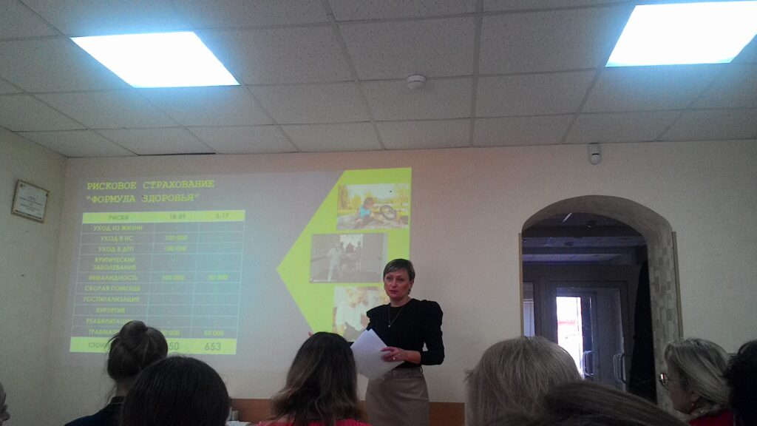
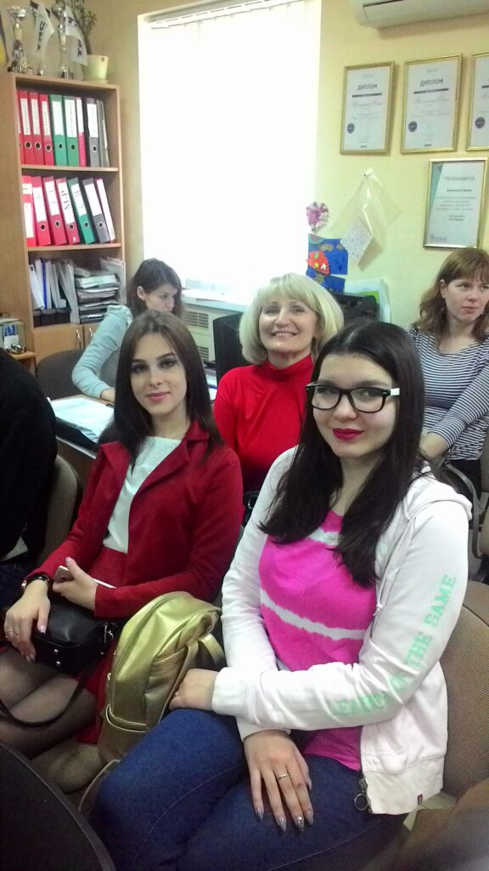

https://pl.uu.edu.ua/%d0%ba%d1%80%d0%b0%d1%81%d0%b8%d0%b2%d0%b0-%d0%be%d1%81%d1%96%d0%bd%d1%8c-%d0%b2%d0%b8%d1%88%d0%b8%d0%b2%d0%b0%d1%94-%d0%ba%d0%bb%d0%b5%d0%bd%d0%b8/

Красива осінь вишиває клени …
11/10/2019

Осінь… як свідчить наука фенологія, ця пора року приходить повільно, відповідно до змін в живій природі: це «золота осінь» – третя декада жовтня; «глибока осінь» – до середини жовтня; «передзимів’я» – до появи льоду на водоймах.
Здобувачі вищої освіти спеціальностей «Спеціальна освіта» і «Соціальна робота» на осінньому вернісажі «Красива осінь вишиває клени…» говорили саме про золоту осінь, яка завжди зачаровує серце людини. Цей період року володіє особливими привабливими фарбами, які саме восени досягають свого апогею, а потім, на жаль, йдуть на спад.
Характеристику осені давали усі учасники заходу: одні вважали її сумною, інші – найказковішою, ароматною, поетично-романтичною.
Слухали поради щодо подолання осінньої хандри від доцента кафедри соціальної роботи, к. п. н. Л.П. Клеваки. Психолог зазначила, що осіння хандра – це щорічне посилення тривоги, яке деякі люди відчувають впродовж осінніх місяців. Її часто називають «осінньою депресією», проте депресія – це зовсім інший діагноз, який потребує серйозного лікування. Однією з причин осінньої меланхолії є зниження сонячного світла, що призводить до падіння рівня серотоніну. Цей важливий гормон впливає на настрій, апетит та режим сну. Також спостерігається збільшення гормону мелатоніну, який змушує нас відчувати себе сонним і депресивним. Подолати осінню депресію допоможуть прості дії: щоденні прогулянки на свіжому повітрі, спілкування з природою, перебування на сонячному світлі, зустрічі з друзями та відвідування нових місць, оточення себе яскравими кольорами, збалансоване харчування, залучення до хобі, регулярний спорт, мукотерапія, аромотерапія, анімалотерапія тощо.
Вчилися бачити красу природи, слухати дощ, милуватися дарами осені. Бо саме краще і саме красиве у світі не можна іноді доторкнутися, відразу сприйняти. Але його можна відчути серцем. І в цьому допомагає нам нейроестетика, в якій закладені основні універсальні принципи сприйняття краси.
Звучала українська добірка пісень про осінь гуртів «Океан Ельзи», «Марве», Наталії Май та інших.
Любувалися всесвітньовідомими картинами живописців.
Цікавою стала рубрика вернісажу «Поетичний зорепад «Осінь лікується віршами». Звучала прекрасна поезія Надії Красоткіної.
Особлива увага була прикута до виставки природніх композицій «Найтепліші барви осені». Самі назви: «Ви перевели свій годинник назад?», «Осінні фарби осені», «Кольоротворення природи», «Осінь – остання посмішка року» та інші говорять про їх зміст.
Зацікавила учасників заходу і дегустація осінніх салатів, виробники яких пропагували дещо змінити свій раціон восени.

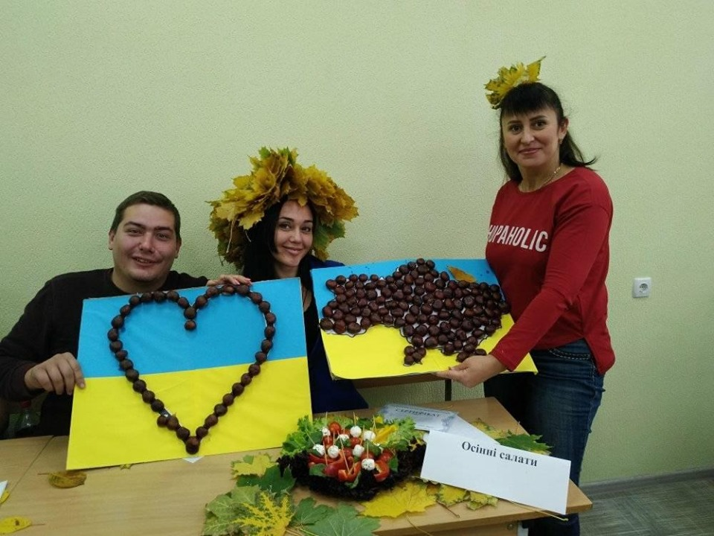
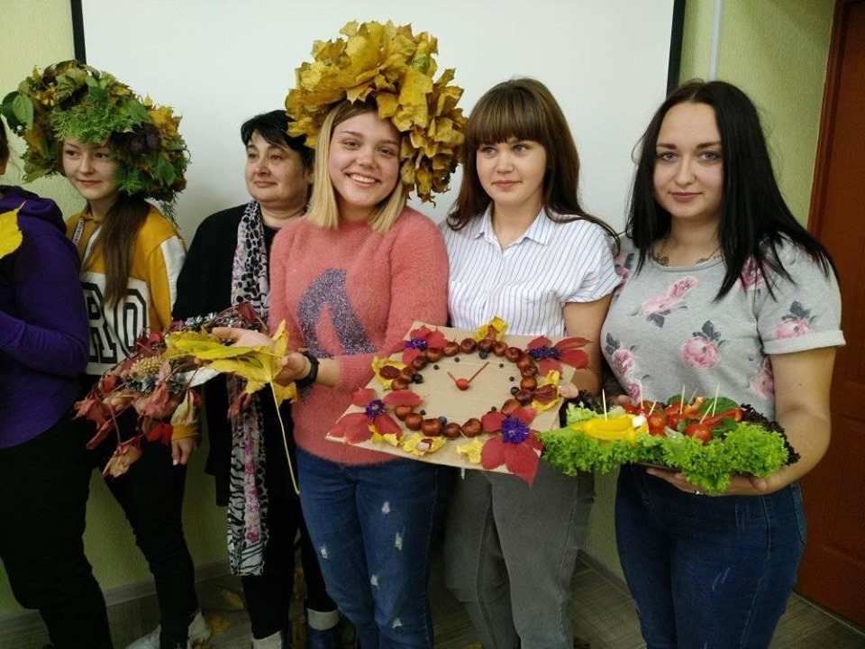
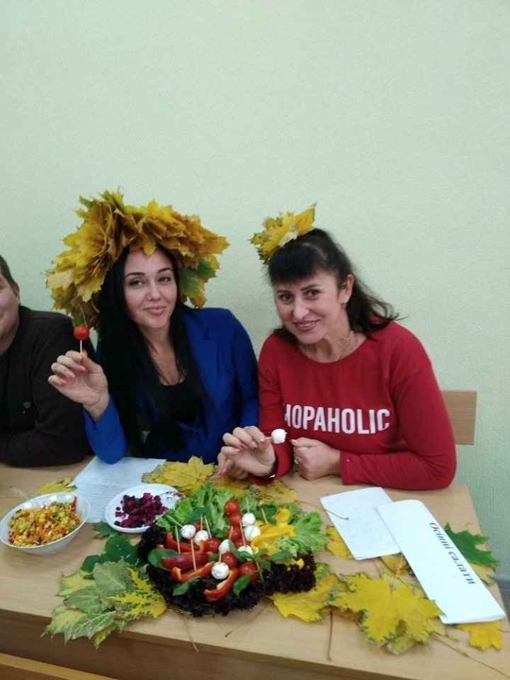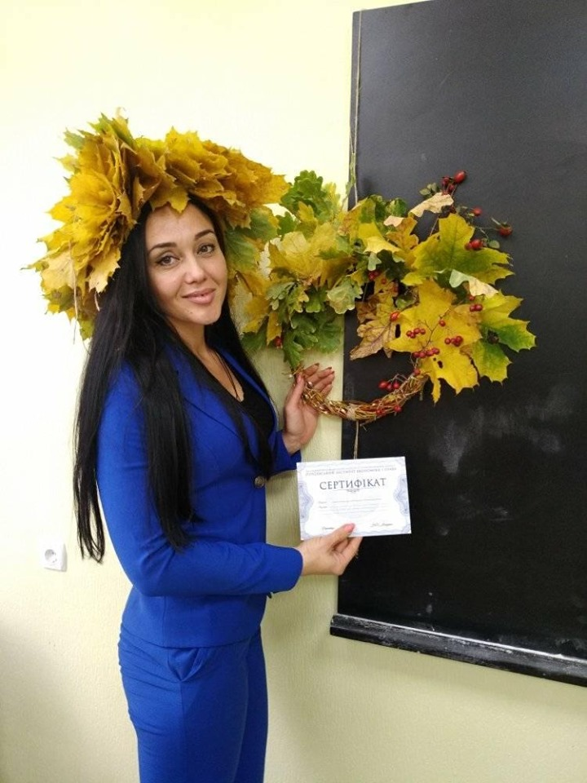
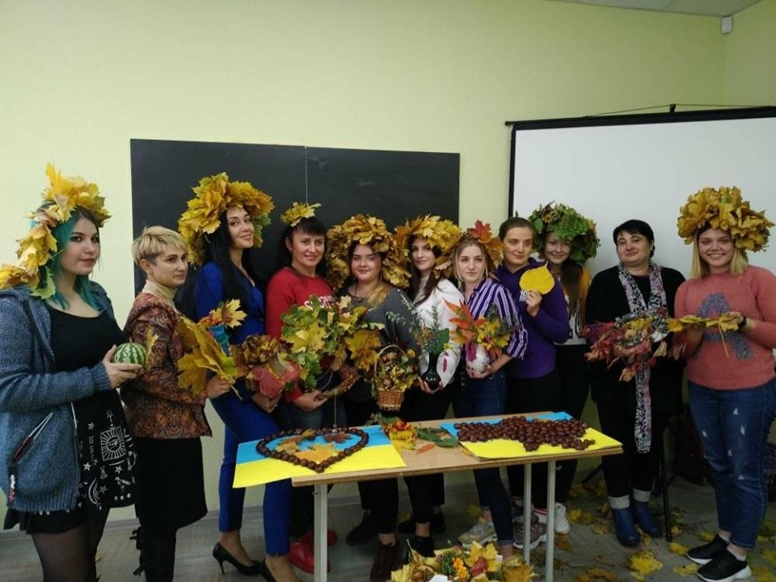
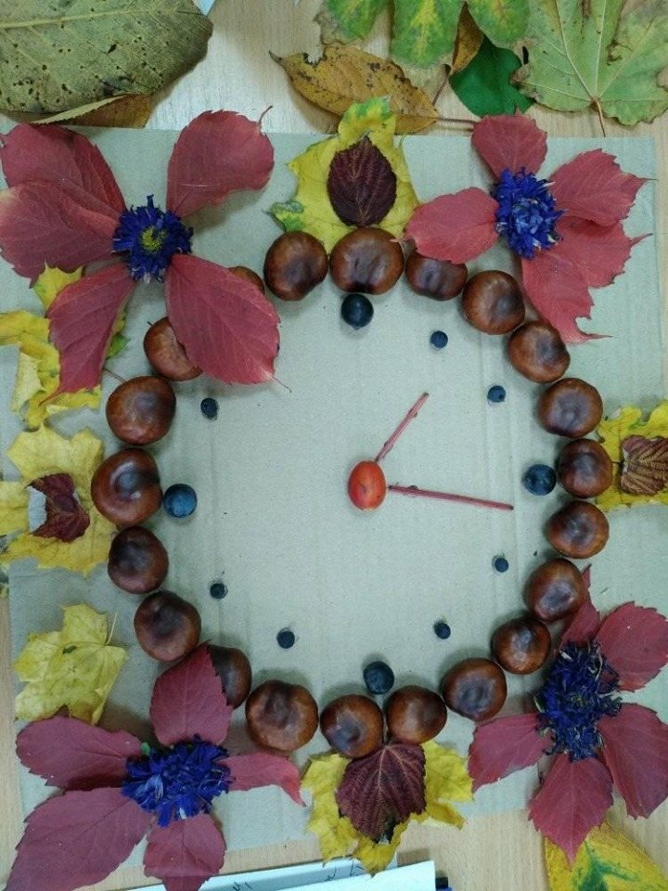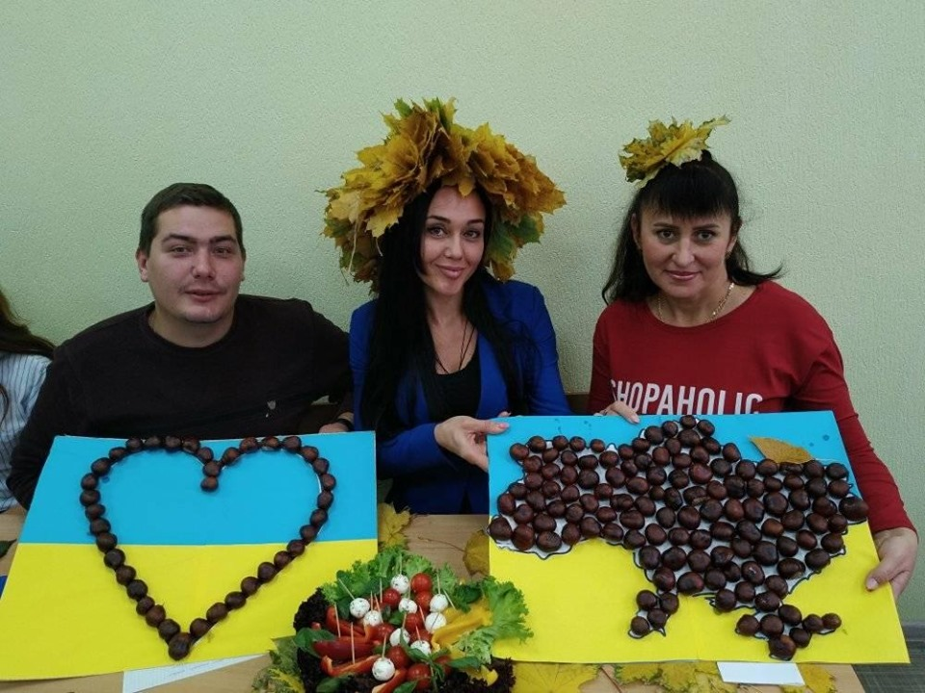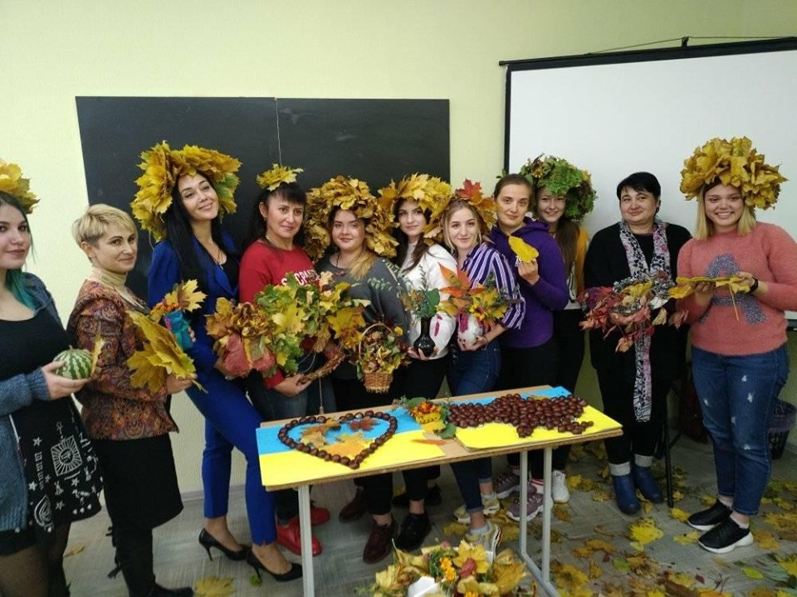
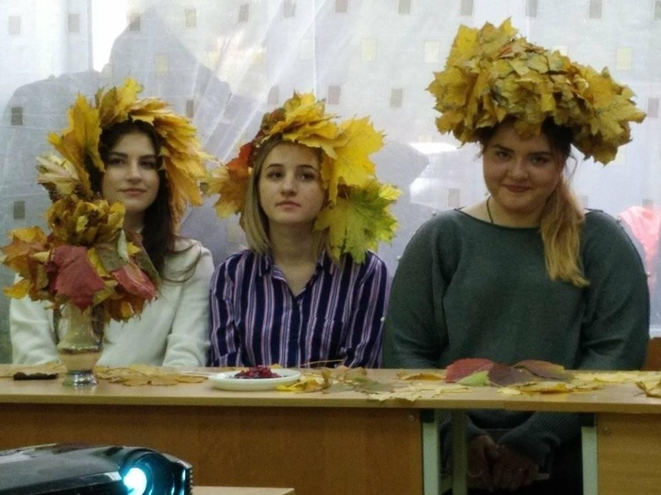

https://pl.uu.edu.ua/%d0%bf%d1%80%d0%b0%d0%b2%d0%be%d0%be%d1%81%d0%b2%d1%96%d1%82%d0%bd%d1%96%d0%b9-%d0%ba%d0%b2%d0%b5%d1%81%d1%82-%d0%b7%d0%bd%d0%b0%d0%b9-%d0%b4%d1%96%d0%b9-%d0%b7%d0%b0%d1%85%d0%b8%d1%89%d0%b0/

Правоосвітній квест «Знай. Дій. Захищай» для молоді Полтавщини
18/04/2019

17 квітня на базі Полтавського інституту економіки і права Регіональним представництво Уповноваженого ВРУ з прав людини в Полтавській області проведено правовий квест «Знай. Дій. Захищай» для молоді Полтавщини. В заході прийняли участь п’ять команд студентської та учнівської молоді.
Основна концепція заходу – ознайомлення активної молоді регіону з основополжними правами людини, діяльністю правоохоронних органів та громадських організацій із забезпечення та захисту вказаних прав.
Під час проходження локацій в ативній ігровій формі молодь ознайомлась з діяльністю:
- Уповноваженого ВРУ з прав людини в розрізі здійснення Національного превентивного механізму;
- Громадськіх організацій Полтавщини в сфері запобігання розповсюдження ВІЧ-інфекції та профілактиці туберкульозу;
- Юристів практиків та науковців в сфері міжнародної концепцією прав людини;
- Експертів криміналістів ГУНП в Полтавській області;
- Патрульної поліції;
- Вибухотехніків ГУНП в Полтавській області
- Кінологічної служби.
Позитивний настрій квесту було задано майстер-класом від Кінологічної служби. Всі шість локацій були інтерактивними, учасники мали можливість заглибитись в специфічні сфери практичної діяльності представників влади та громадських організацій: дізнатись як проводяться експрес-тестування на ВІЛ та вірусні гепатити, шляхи захисту від зараження соціально-небезпечними хворобами та лікування, стати дотичними до діяльності експертів криміналістів на місці злочину, створення дактилокарт, зняття відбитків пальців та інші криміналістичні дії; діяльність вибухотехників, правила поводження з небезпечними предметами, можливість приміряти на себе спорядження патрульного поліцейського роти «ТОР» «Робокоп», дізнатися про місця несвободи та діяльність Національного превентивного механізму, поглибитись в теоретичні питання міжнародного права.
Організатори заходу Регіональне представництво Уповноваженого ВРУ з прав людини в Полтавській області, Полтавській інститут економіки і права,ГО «Меридіан», ГО «Леголайф-Україна».
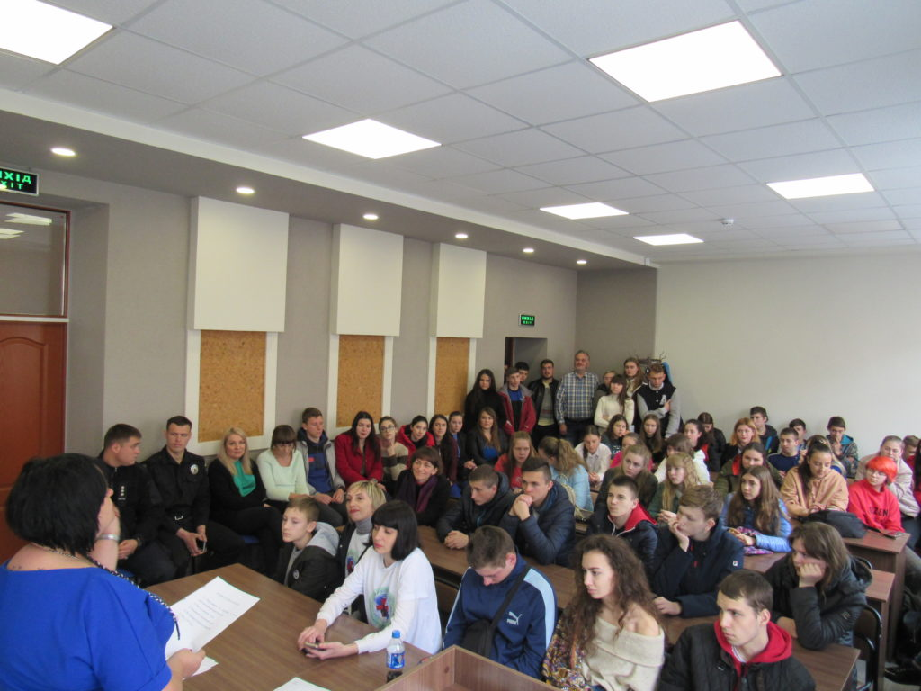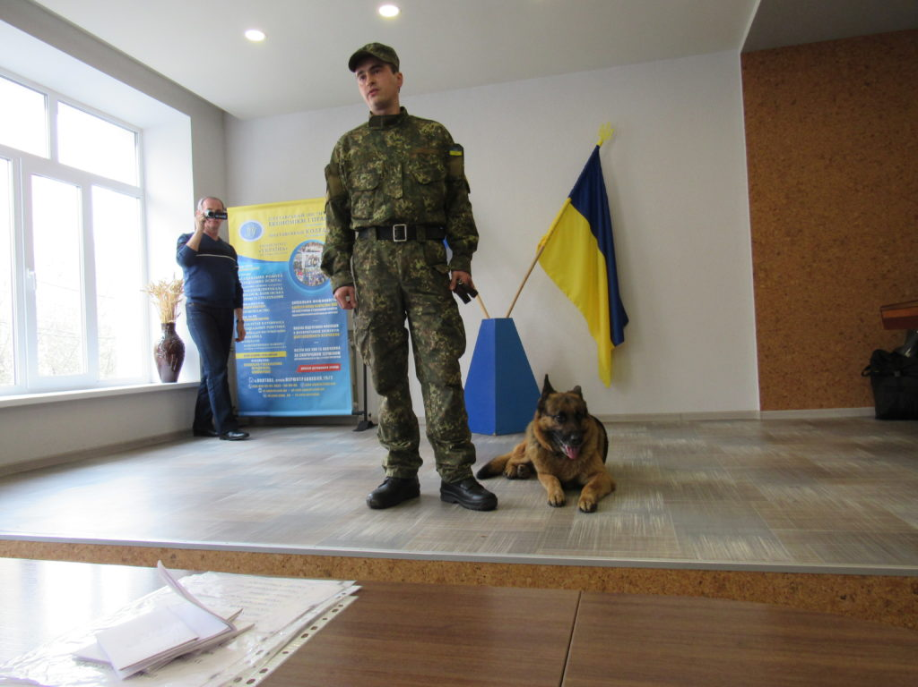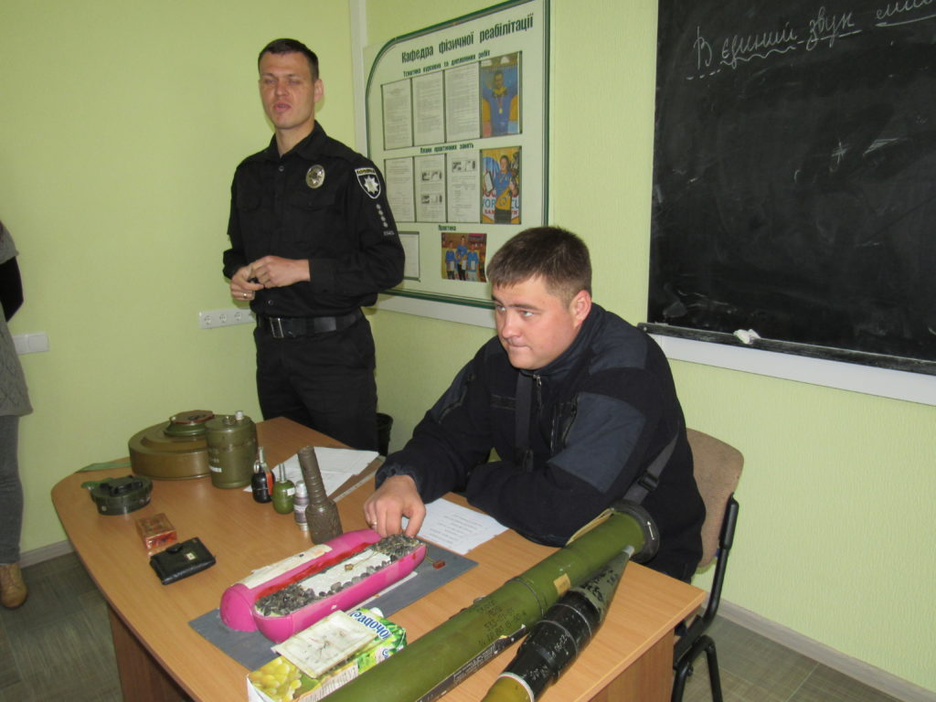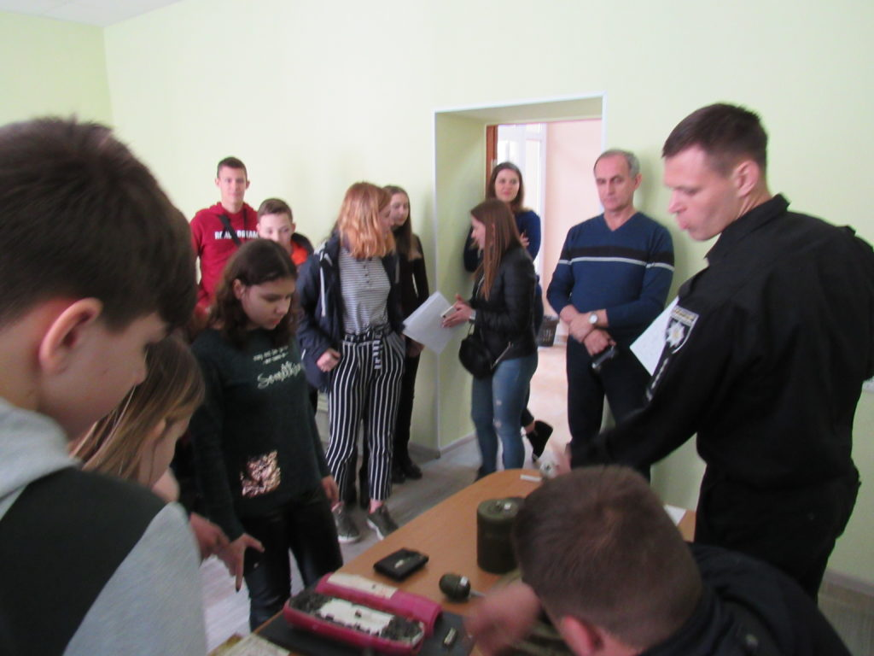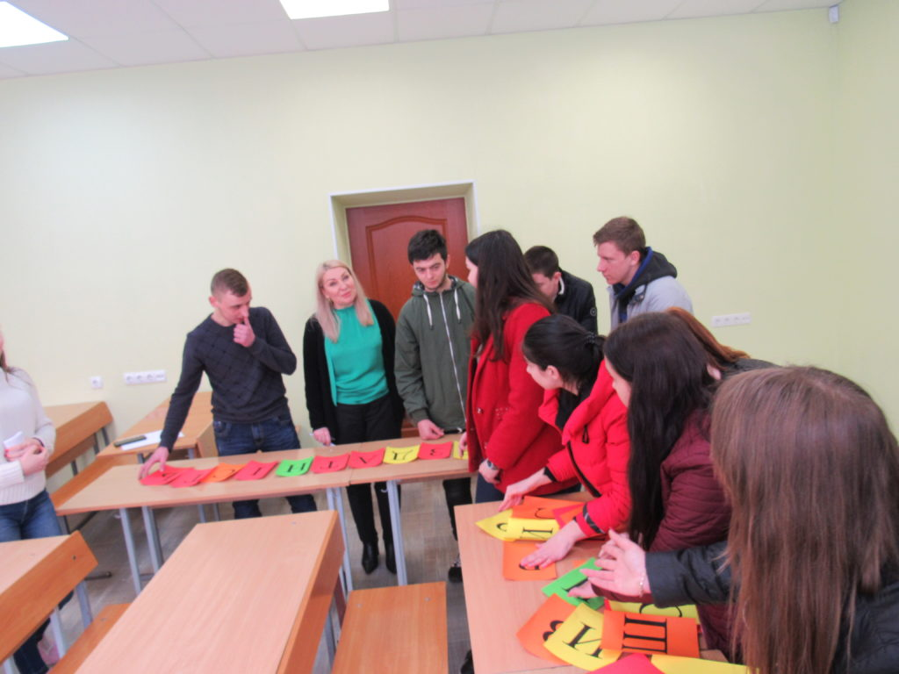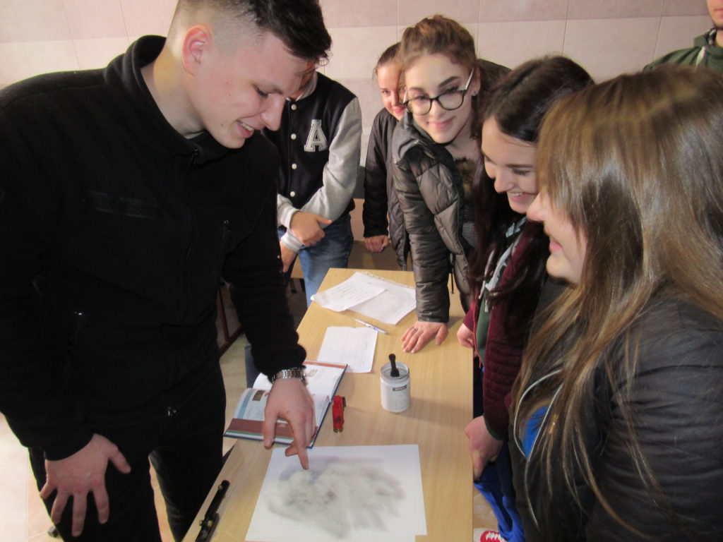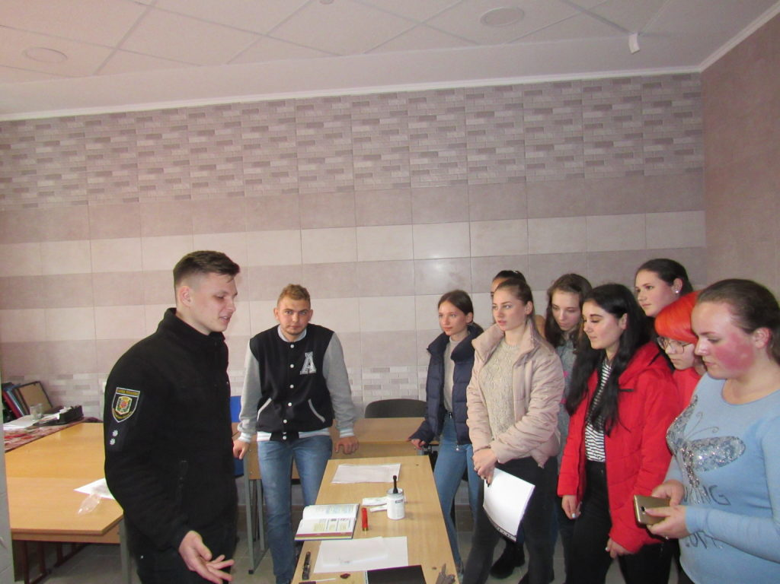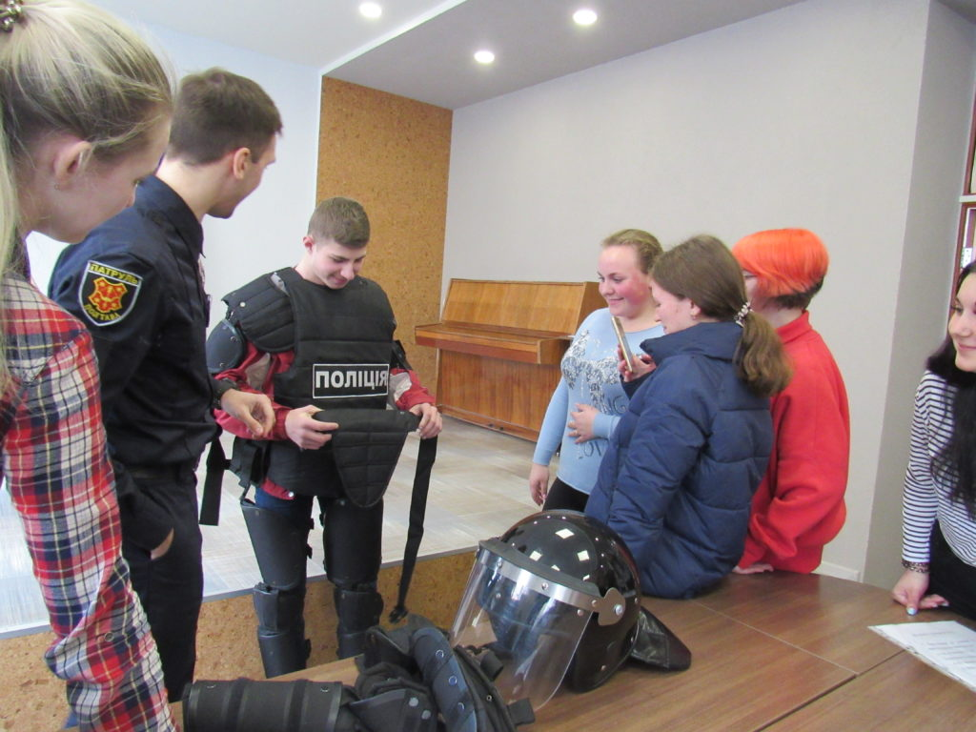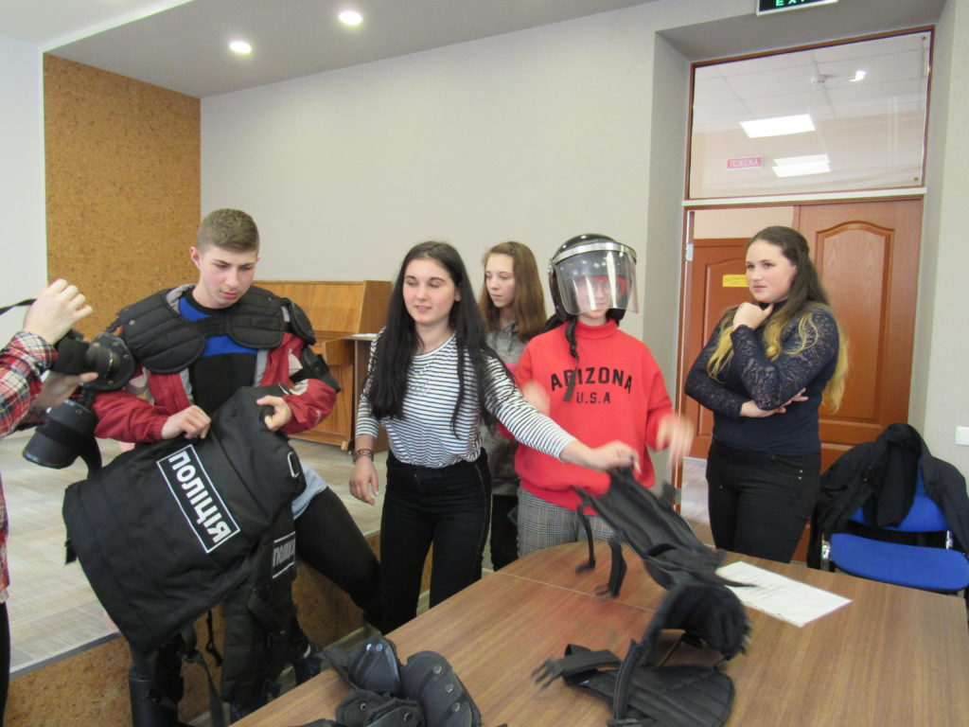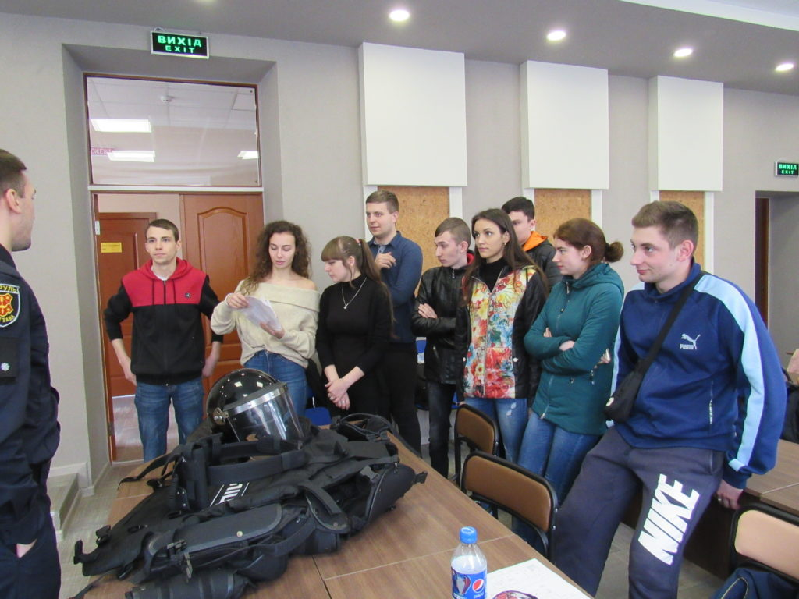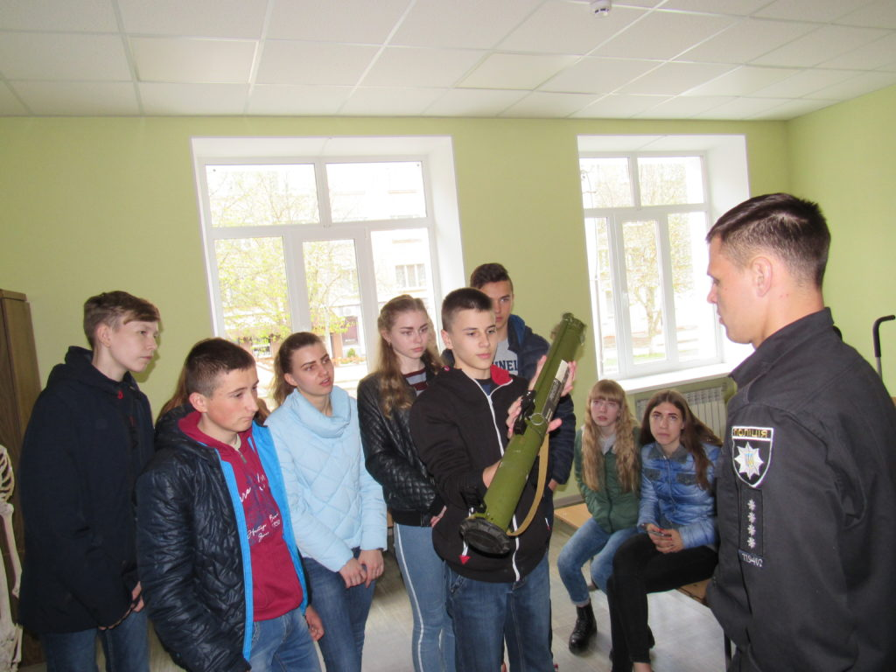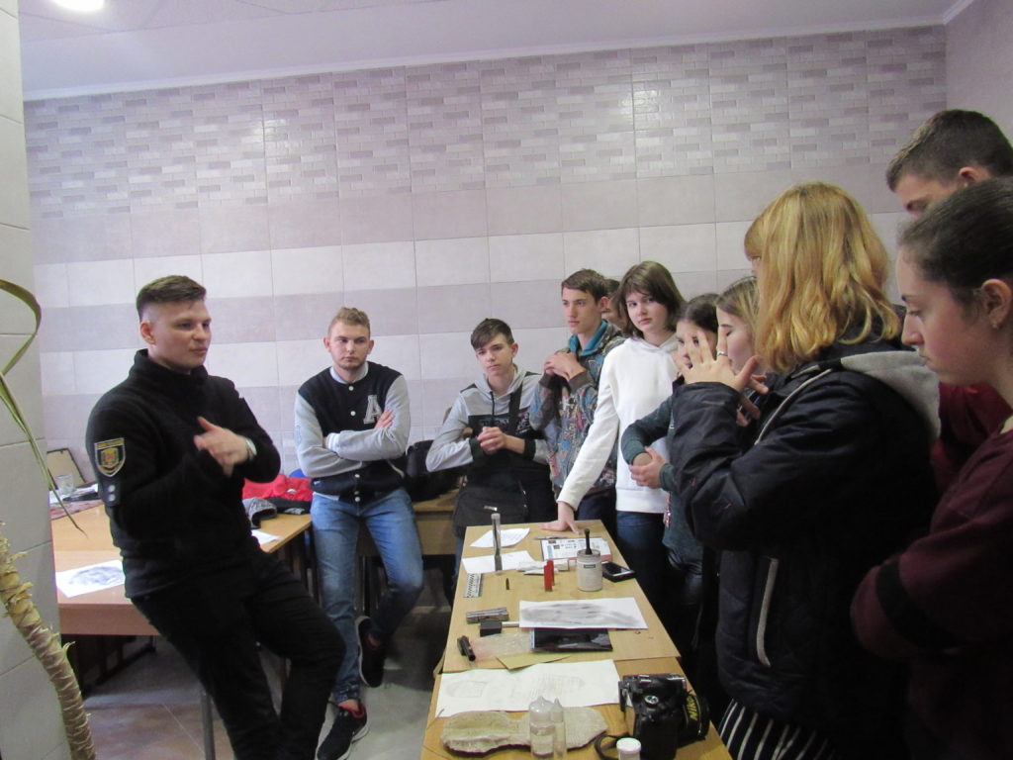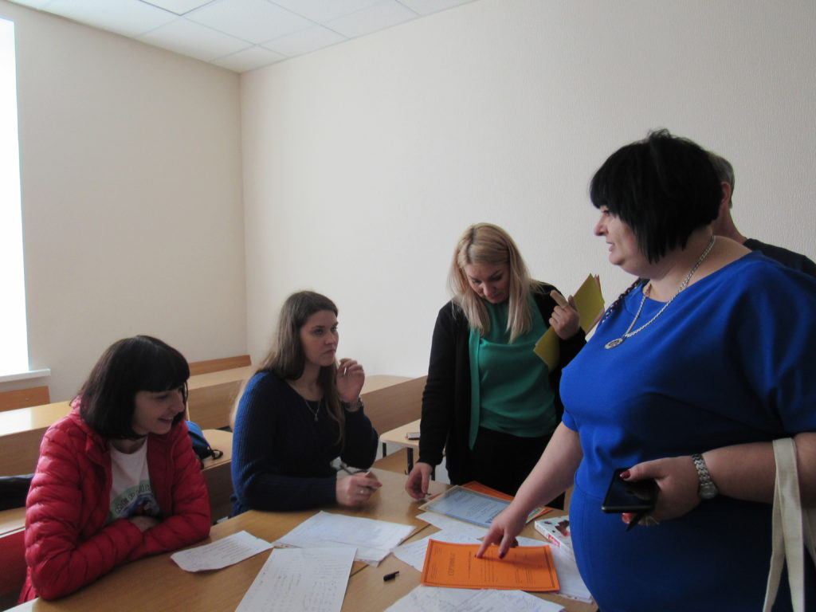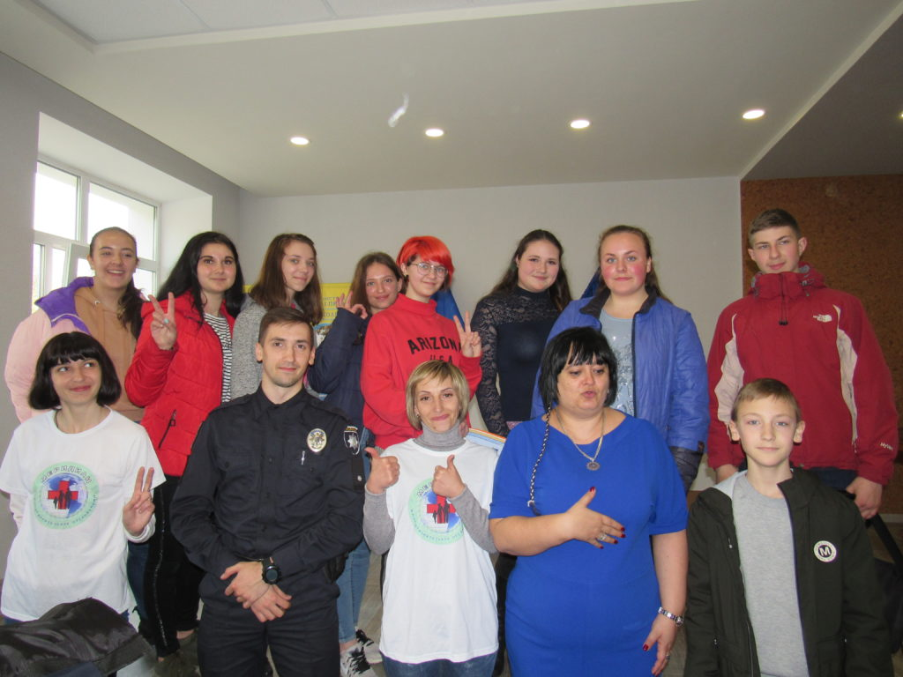

https://pl.uu.edu.ua/%d0%be%d0%ba%d1%81%d1%84%d0%be%d1%80%d0%b4%d1%81%d1%8c%d0%ba%d0%b5-%d1%82%d0%b5%d1%81%d1%82%d1%83%d0%b2%d0%b0%d0%bd%d0%bd%d1%8f-%d0%b2-%d0%bf%d0%be%d0%bb%d1%82%d0%b0%d0%b2%d1%81%d1%8c%d0%ba%d0%be/

Оксфордське тестування в Полтавському інституті економіки і права
17/04/2019 uu plПодії
З метою популяризації англійської мови як найпоширенішої іноземної мови та для визначення рівня знань серед учнів 9-х, 10-х та 11-х класів, 15 та 16 квітня 2019 року на базі Полтавського інституту економіки і права були проведені Оксфордські тести. Учнівська молодь мала змогу визначити свій рівень знань, що є актуальним перед здачею ДПА та ЗНО.
У тестуванні взяли участь учні 3-ї та 38-ї школи в кількості 100 чоловік. Кожен виявив велику зацікавленість як і у визначенні свого рівня, так і в подальшому, поглибленому вивченні. Після проведення тестування були отримані такі результати: 5% – С1, 20% – В2, 35% – В1, 20% – А2 и 20 % – А1.
Отже, за результатами проведених заходів можна зробити висновок, що у наш час з’являється все більше і більше охочих знати іноземні мови. Вони розуміють важливість їх вивчення, замислюються про ті переваги, які дає знання іноземних мов культурній людині.
Учням, які вбачають іноземну мову в майбутньому професією і хочуть її удосконалювати і надалі, було запропоновано навчання в Полтавському інституті економіки і права, на спеціальності 035 «Філологія (переклад)». Адже, кожного року на кафедрі перекладу та іноземних мов викладають фахівці з лінгвістики, методики, творчого письма від Корпусу миру в Україні та освітньої програми Оксфорд класу, уможливлюючи живе спілкування з носіями мови та вивчення річних або семестрових дисциплін за новими закордонними методиками.
Специфіка професії перекладача:
- можливість самореалізації в будь-яких галузях: письмовий переклад, перекладач-синхроніст, усний або послідовний переклад, переклад фільмів, книг, журналів;
- робота в галузі журналістики, туристичних фірм, PR-компаній, менеджменту;
- можливість спілкуватися з різними людьми і вивчати культури інших країн.
Професія перекладача визнана однією з найпрестижніших. У перекладачів є свої спеціалізації: хтось займається тільки письмовим перекладом, працює з художніми, науковими, публіцистичними, технічними текстами, статтями і документами.
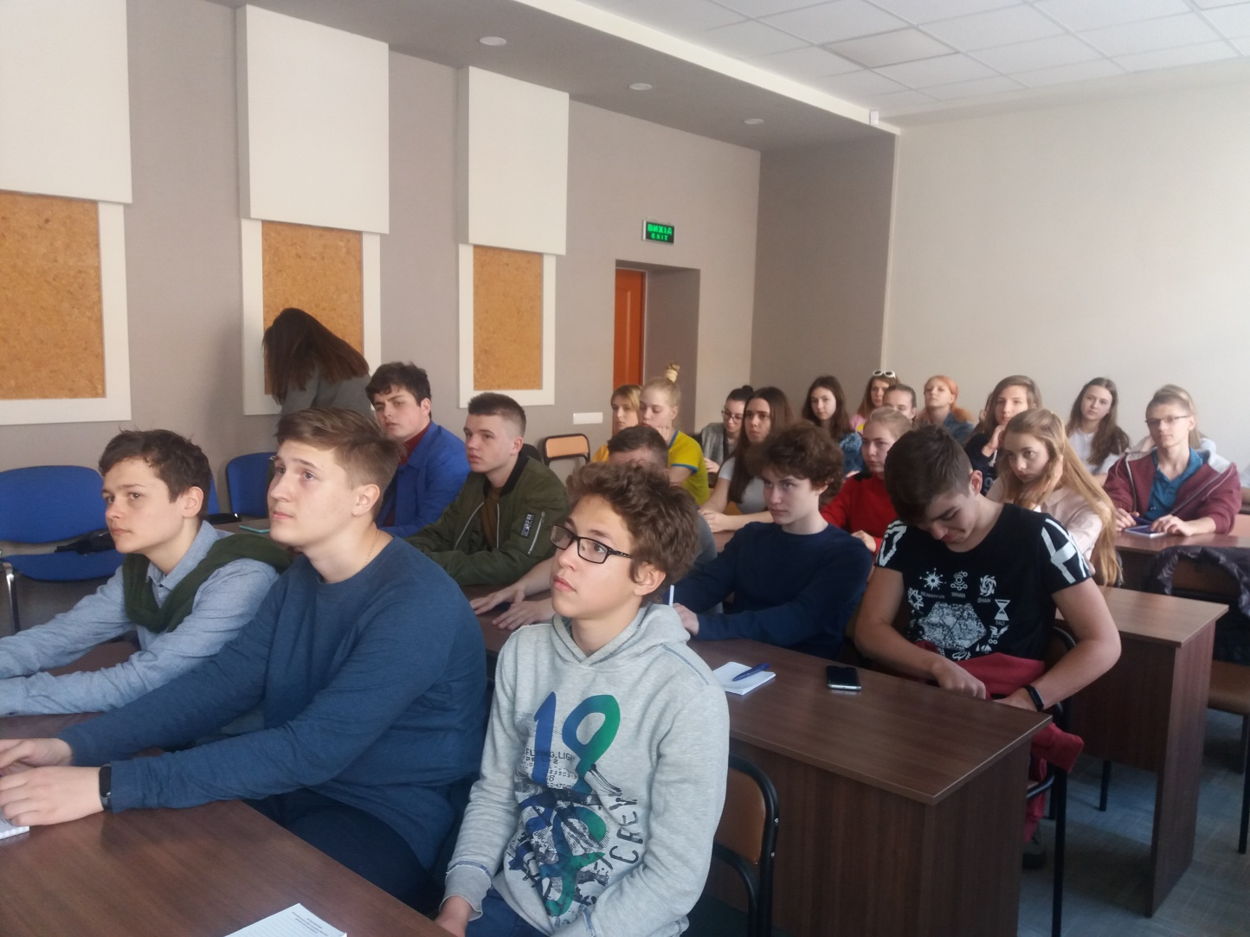

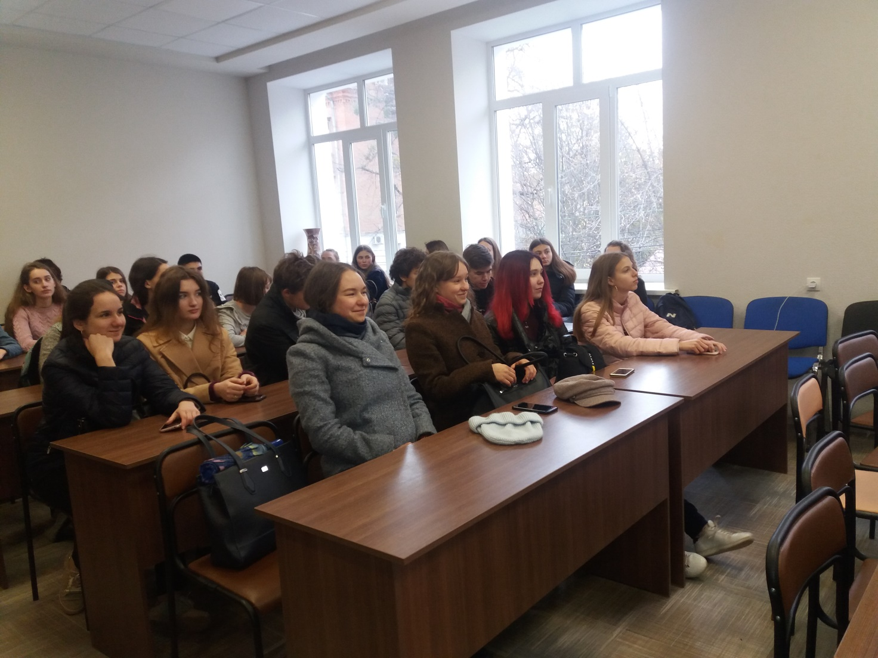

https://pl.uu.edu.ua/%d0%bf%d1%80%d0%be%d0%b2%d0%b5%d0%b4%d0%b5%d0%bd%d0%bd%d1%8f-%d0%be%d0%ba%d1%81%d1%84%d0%be%d1%80%d0%b4%d1%81%d1%8c%d0%ba%d0%b8%d1%85-%d1%82%d0%b5%d1%81%d1%82%d1%96%d0%b2/

Проведення Оксфордських тестів
12/04/2019

У сучасному глобальному суспільстві англійська мова відіграє дуже важливу роль. По-перше, вона на даний час є основною мовою міжнародного спілкування, мовою, яка широко використовується в системі управління, господарстві, політиці, сфері освіти, науки, спорті, культури глобального суспільства, в багатьох установах і товариствах, особливо міжнародних. Англійська мова вивчається у багатьох країнах нашої планети.
З метою популяризації англійської мови як найпоширенішої іноземної мови та для визначення рівня знань серед учнів 9-х та 11-х класів, 10 та 11 квітня 2019 року на базі Полтавського інституту економіки і права були проведені Оксфордські тести. Учнівська молодь мала змогу визначити свій рівень знань, що є актуальним перед здачею ЗНО.
У тестуванні взяли участь учні 3-ї та 34-ї школи в кількості 80 чоловік. Кожен виявив велику зацікавленість як і у визначенні свого рівня, так і в подальшому, поглибленому вивченні. Після проведення тестування були отримані такі результати: 20% – В2, 40% – В1, 20% – А2 и 20 % – А1.
Отже, за результатами проведених заходів можна зробити висновок, що у наш час з’являється все більше і більше охочих знати іноземні мови. Вони розуміють важливість їх вивчення, замислюються про ті переваги, які дає знання іноземних мов культурній людині.
Вивчення будь-якої іноземної мови розкриває перед нами нові можливості, робить багатшим наш духовний світ. Володіючи іноземною мовою, людина автоматично переходить на вищий соціальний ступінь, оскільки стає конкурентоспроможним претендентом на високооплачувану посаду.
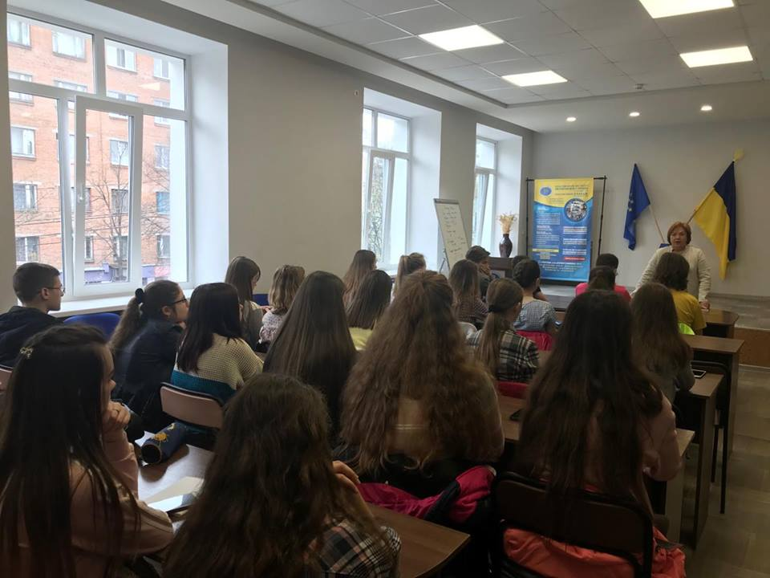
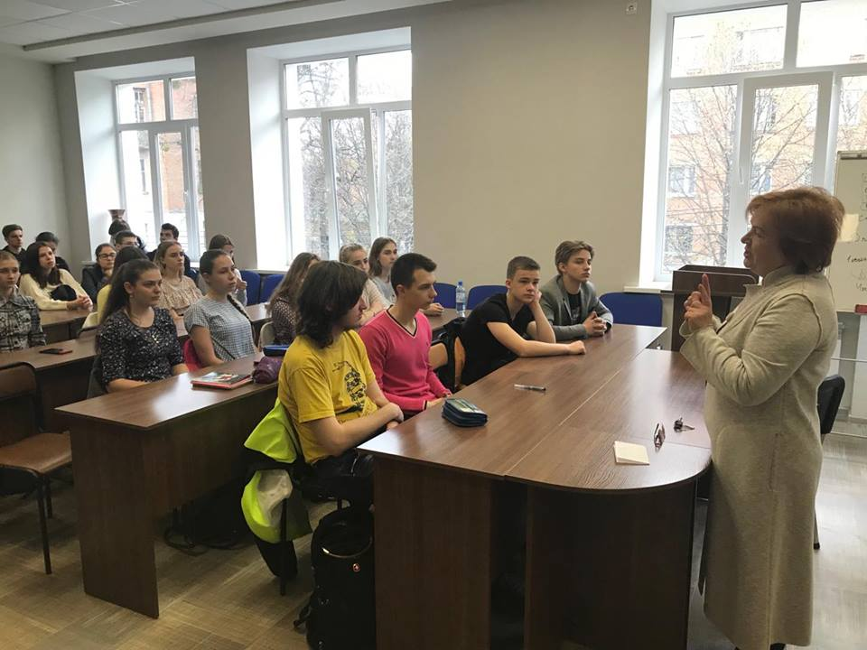
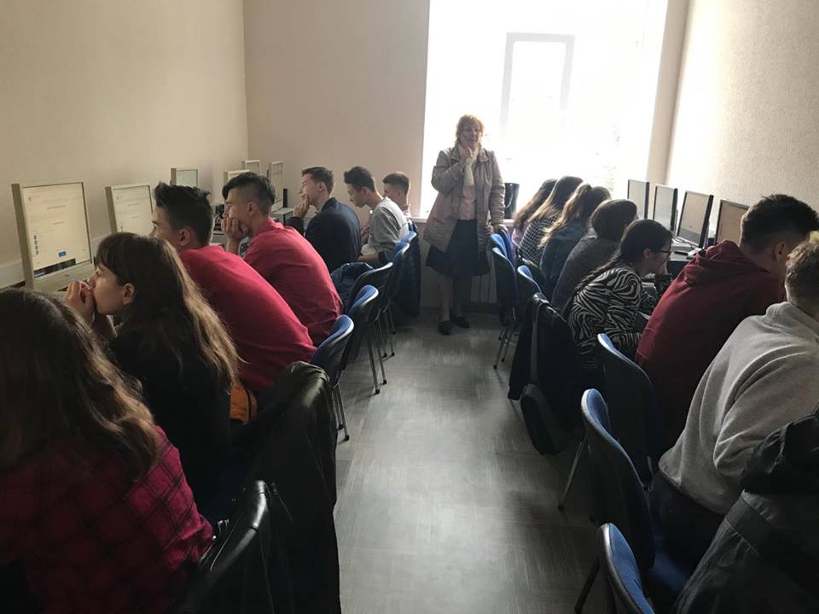
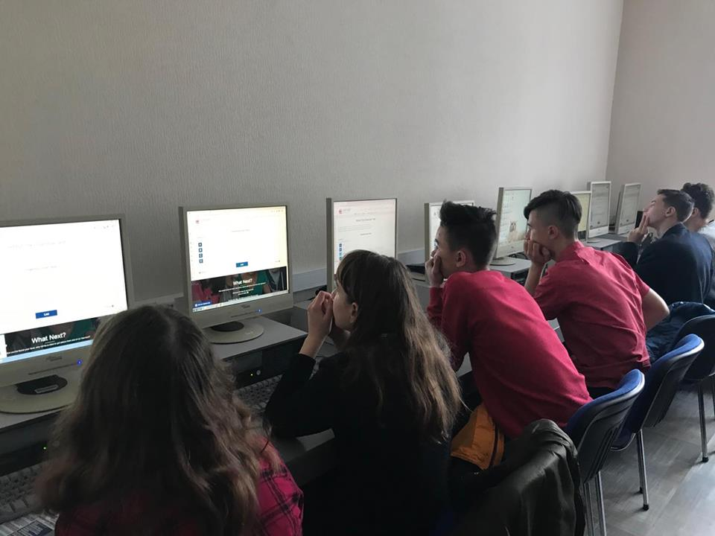

https://pl.uu.edu.ua/%d1%86%d1%96%d0%ba%d0%b0%d0%b2%d0%b8%d0%b9-%d1%82%d0%b0-%d0%ba%d0%be%d1%80%d0%b8%d1%81%d0%bd%d0%b8%d0%b9-%d0%bc%d0%b0%d0%b9%d1%81%d1%82%d0%b5%d1%80-%d0%ba%d0%bb%d0%b0%d1%81-%d0%b4%d0%bb%d1%8f-%d1%81/

майстер-клас для студентів та викладачів від представників Обласної організації Товариства Червоного Хреста України
22/03/2019

21 березня 2019 року в межах співпраці між Полтавським інститутом економіки і права та Обласною організацією Товариство Червоного Хреста України був проведений майстер-клас по наданню первинної допомоги. На цікавому та корисному заході були присутні студенти та викладачі Полтавського інституту економіки і права та представники Червоного хреста.
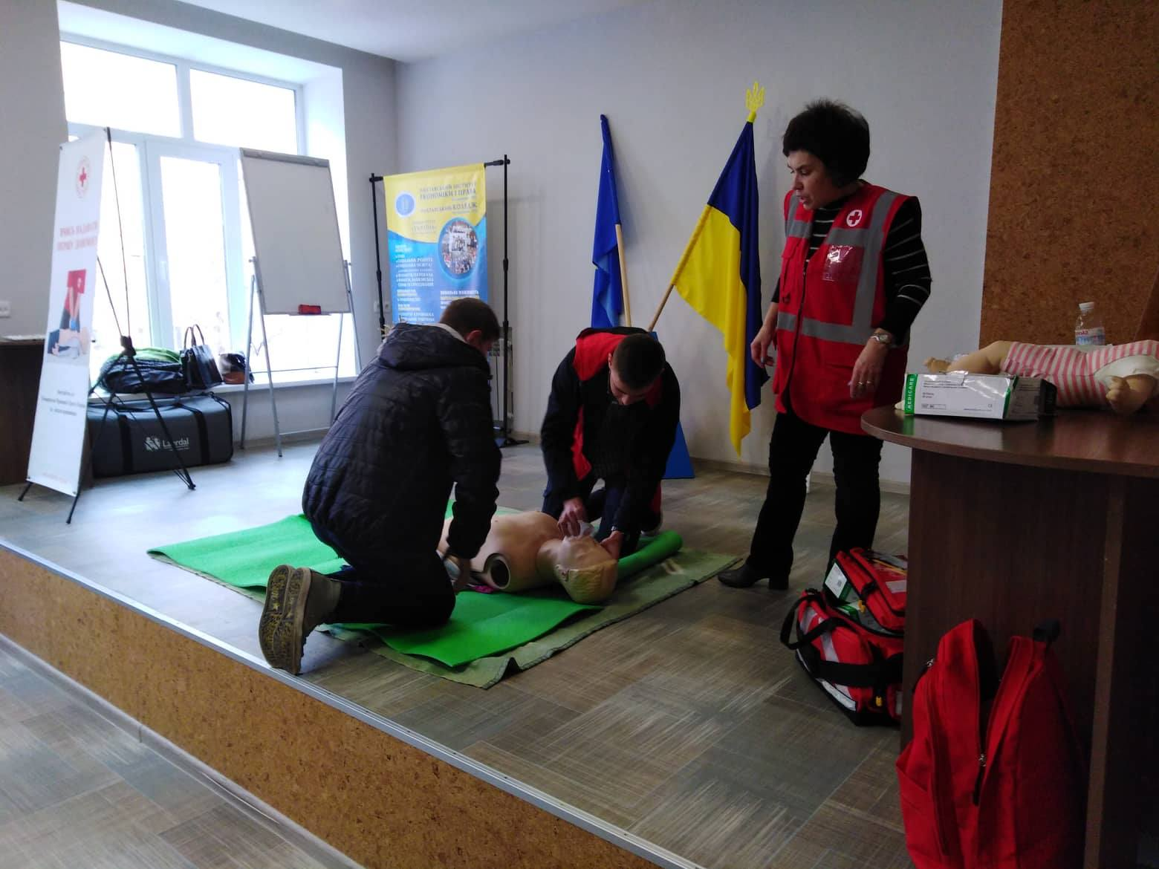
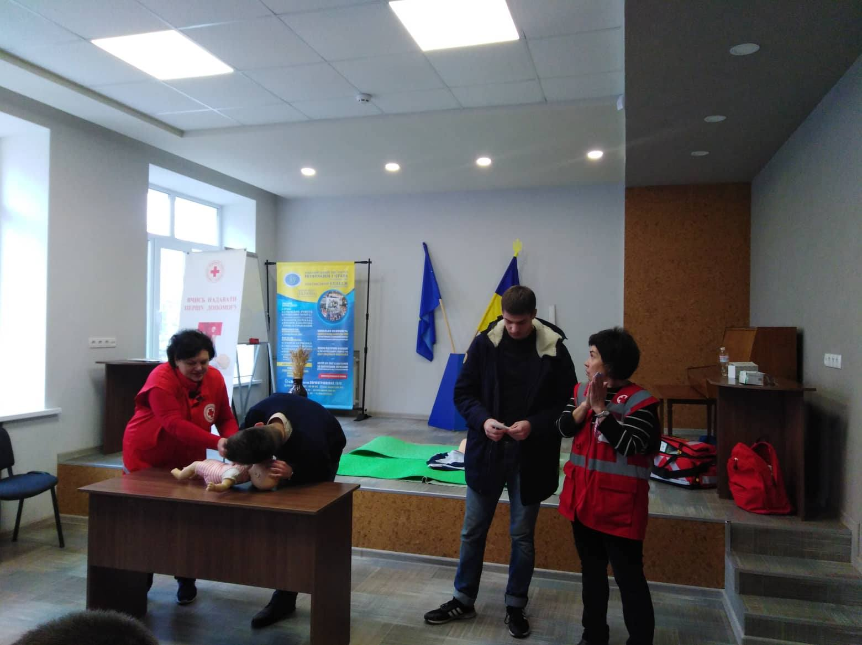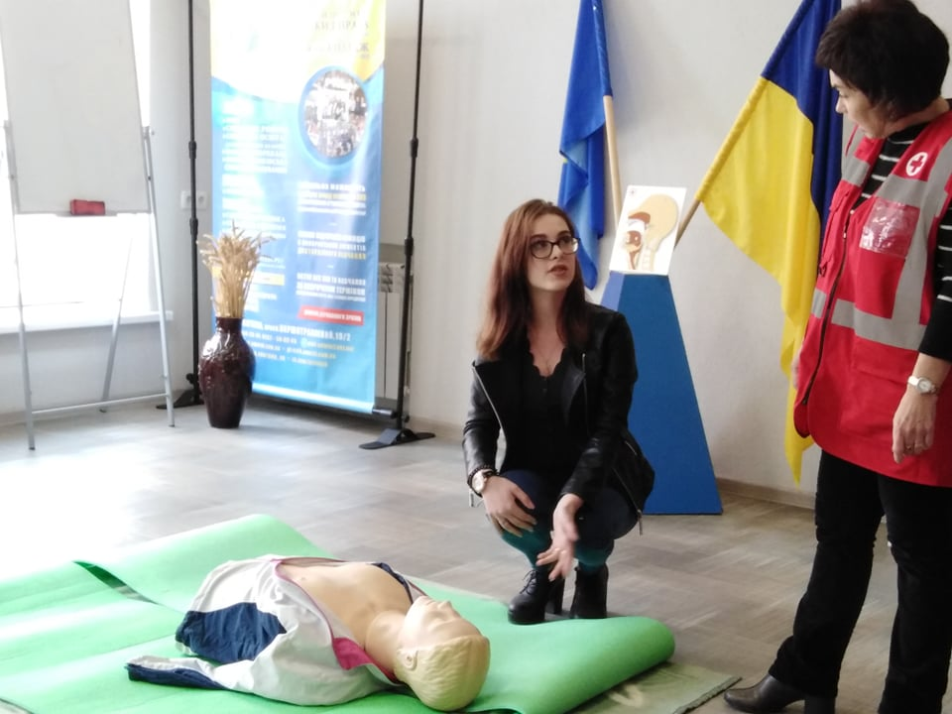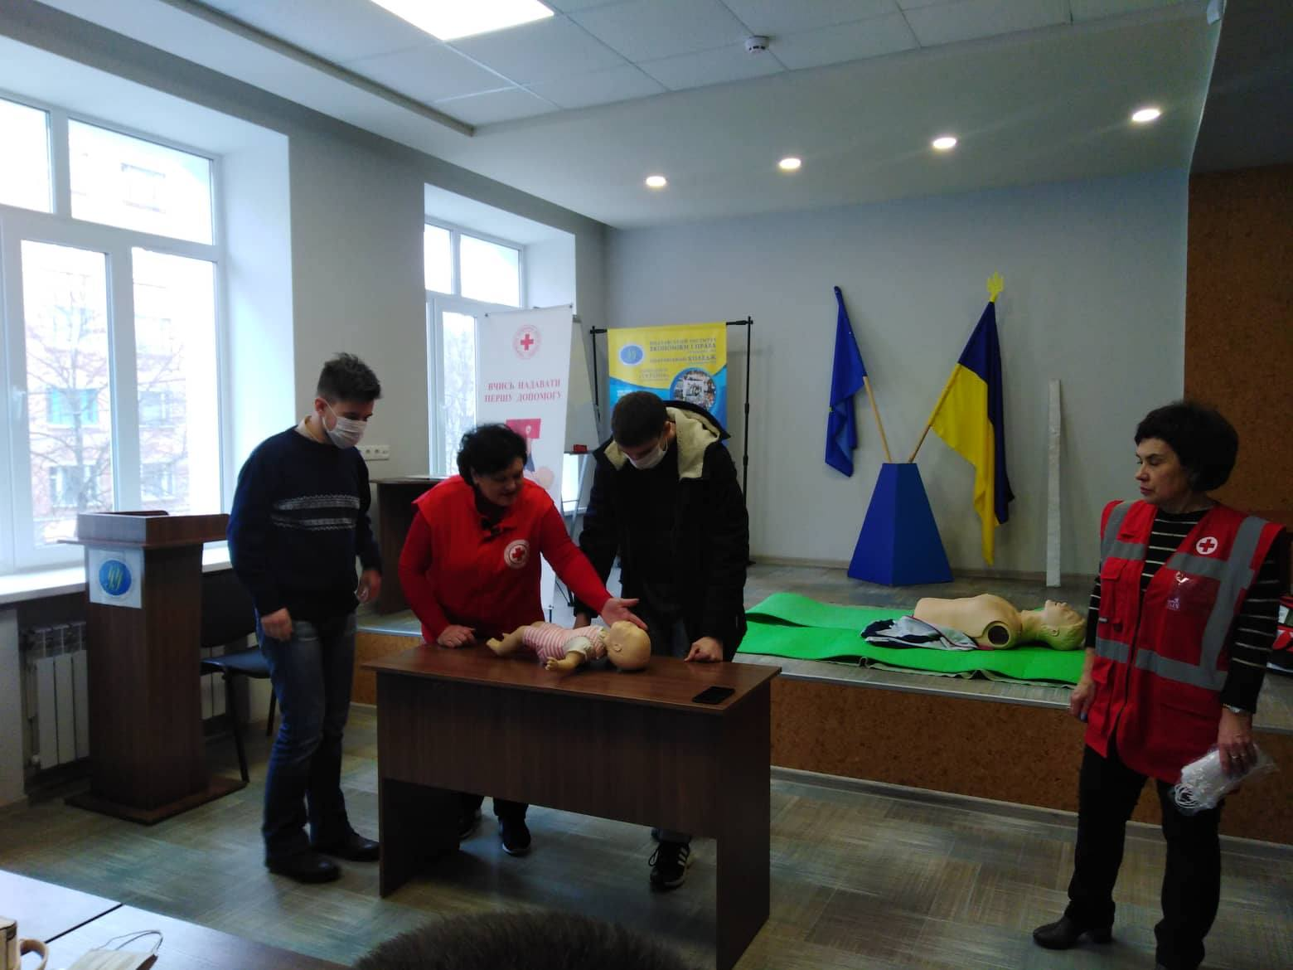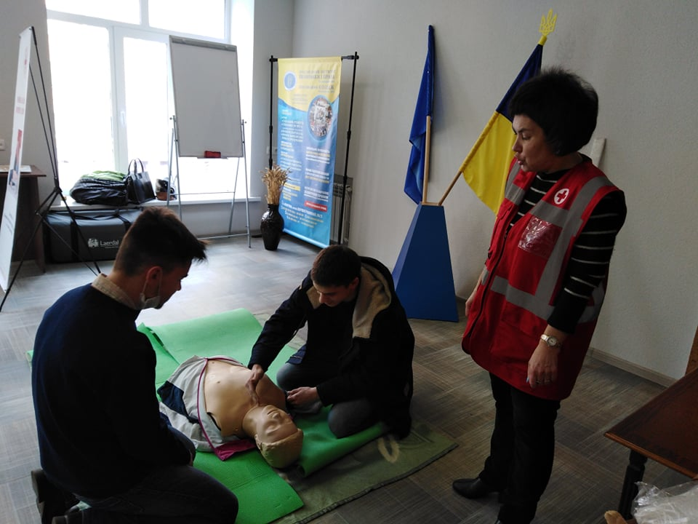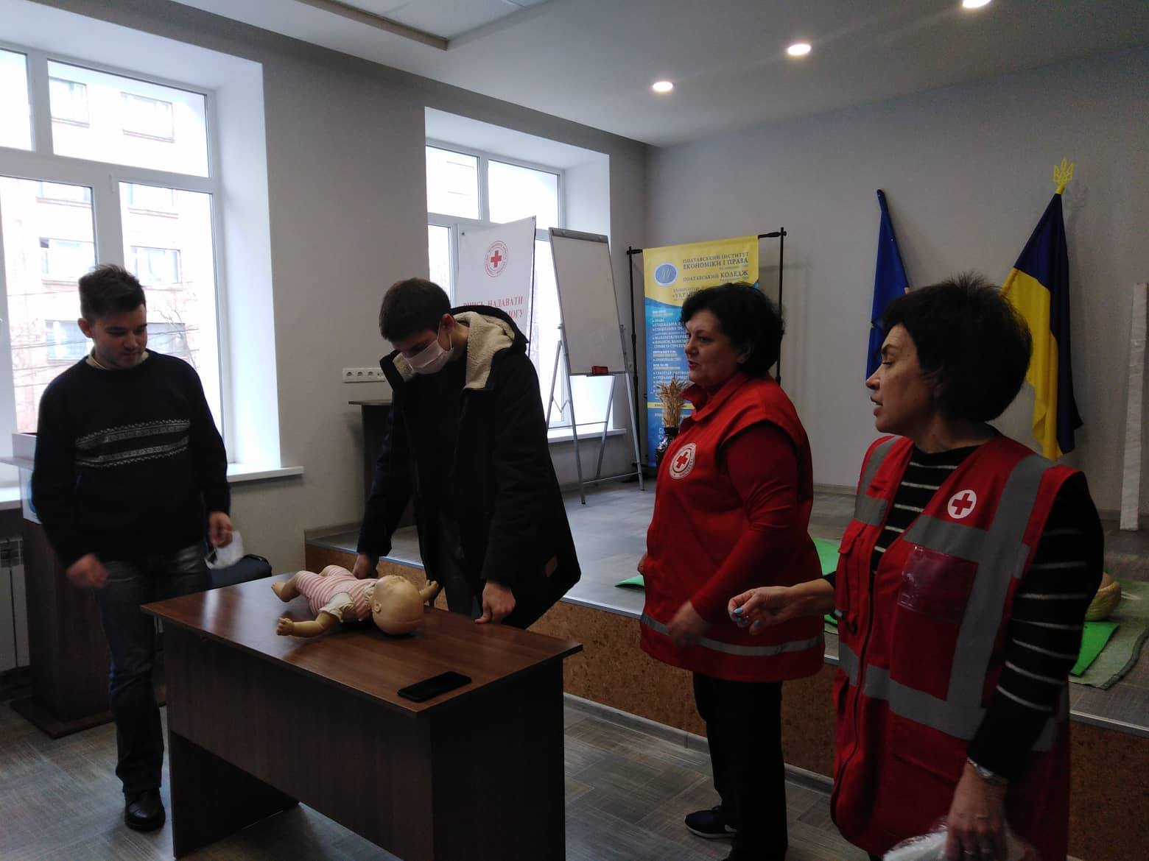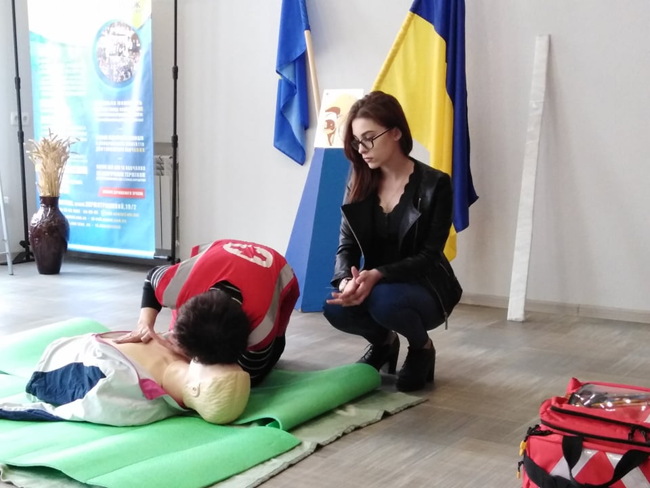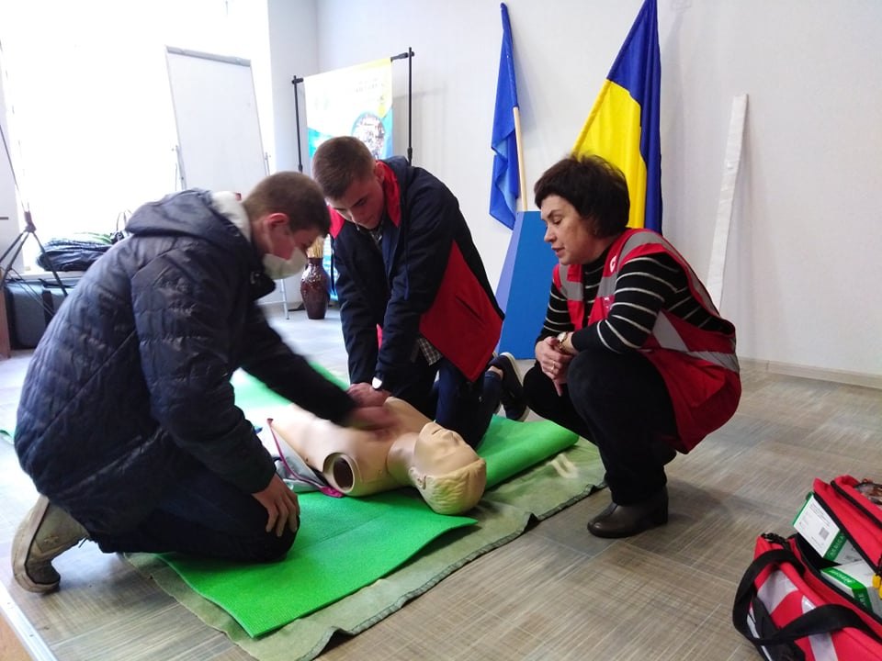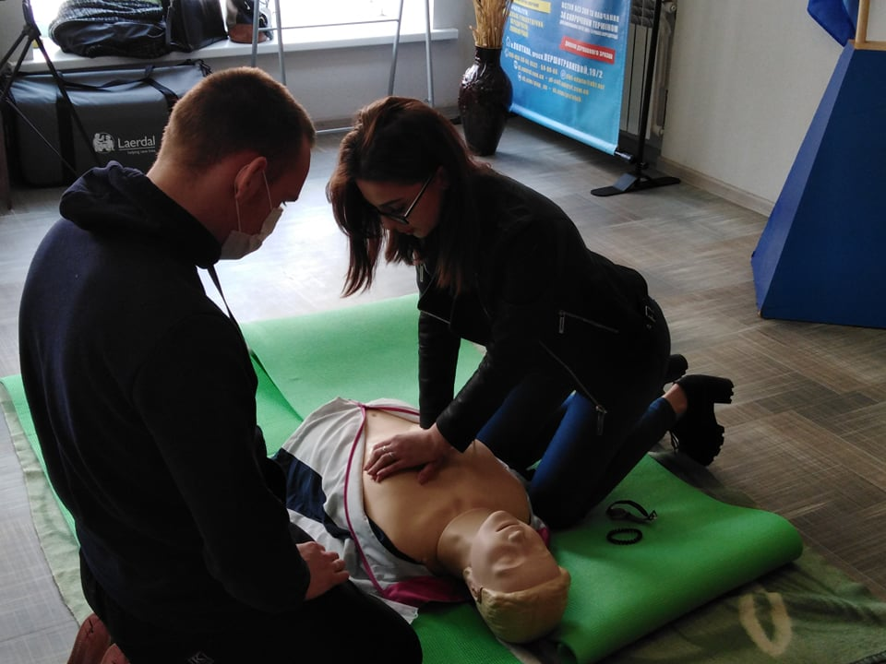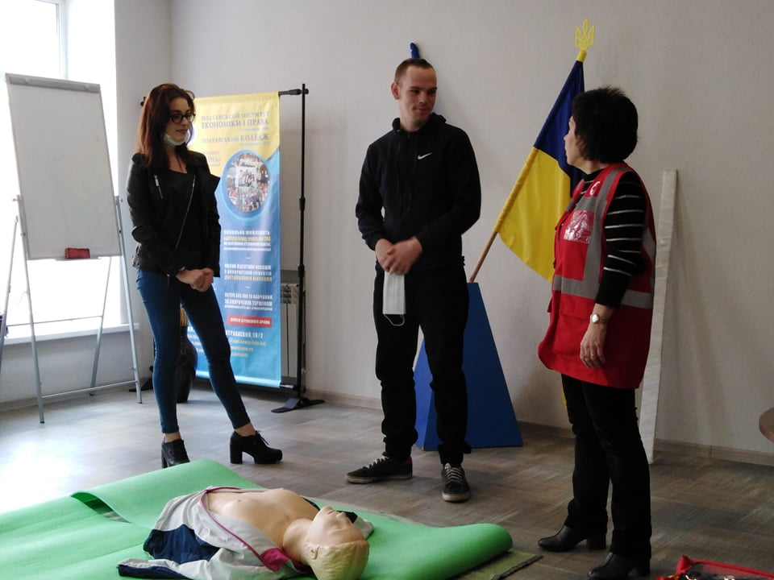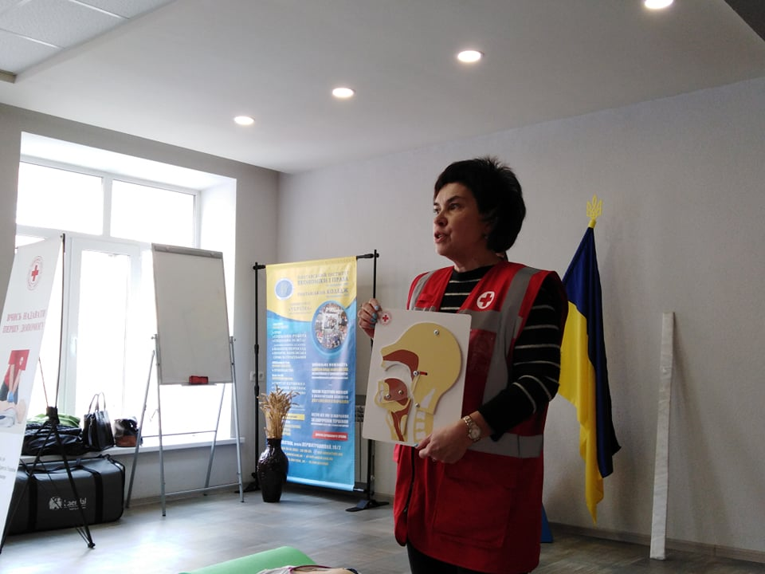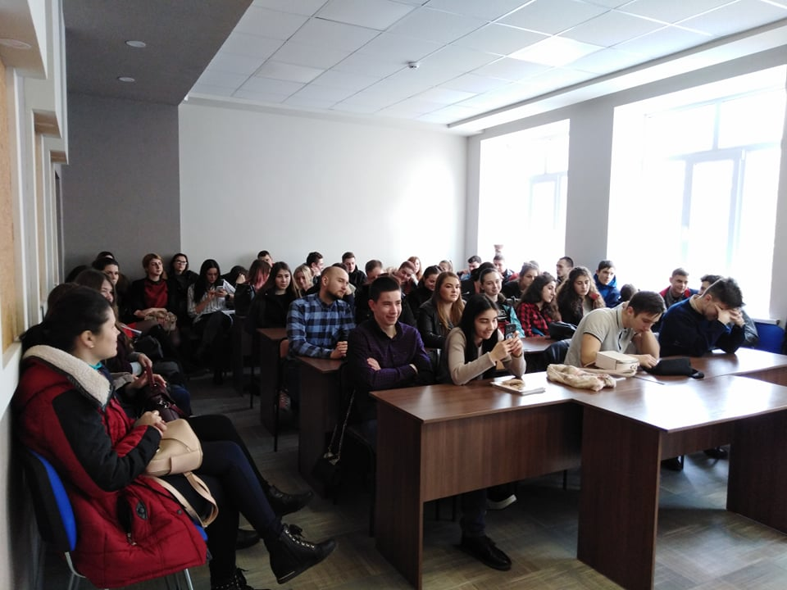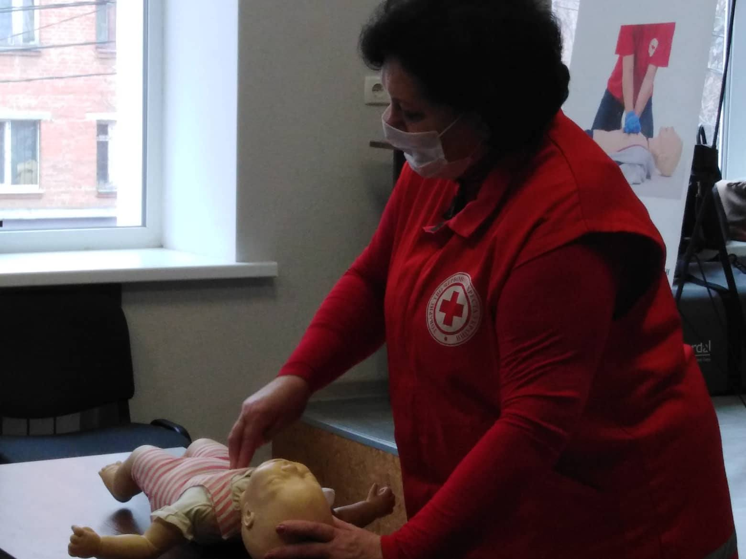

https://pl.uu.edu.ua/%d1%96%d0%bd%d1%82%d0%b5%d1%80%d0%b0%d0%ba%d1%82%d0%b8%d0%b2%d0%bd%d0%b0-%d0%bb%d0%b5%d0%ba%d1%86%d1%96%d1%8f-%d0%b4%d0%bb%d1%8f-%d1%83%d1%87%d0%bd%d1%96%d0%b2-%d0%b7%d0%b0%d0%b3%d0%b0%d0%bb%d1%8c/

Інтерактивна лекція для учнів загальноосвітніх навчальних закладів м.Полтави «Ти і поліція»
22/03/2019

Регіональним координатором Уповноваженого ВРУ з прав людини в Полтавській області, керівником Полтавського відокремленого підрозділу ГО «Україна без тортур» спільно та на базі ПІЕП проведено інтерактивну лекцію для учнів загальноосвітніх навчальних закладів м.Полтави «Ти і поліція».
Розглянуті питання спілкування неповнолітніх з представниками Національної поліції в разі знаходження за місцем проживання, на вулиці, права та обов’язки батьків та інших законних представників. Активна дискусія відбулась щодо можливих варіантів законного виходу з кризової ситуації, що можлива під час спілкування з представниками правоохоронних органів, необхідність повідомлення щодо правопорушень та особи, до яких можна звернутись в разі як порушення прав людини, так і за консультацією.
Основним акцентом зустрічі були правила: не порушуй закон, поводься гідно, не провокуй, не тікай, знай свої права та обов’язки.
Учасники заходу активно долучились до обговорення, задавали багато практичних питань.

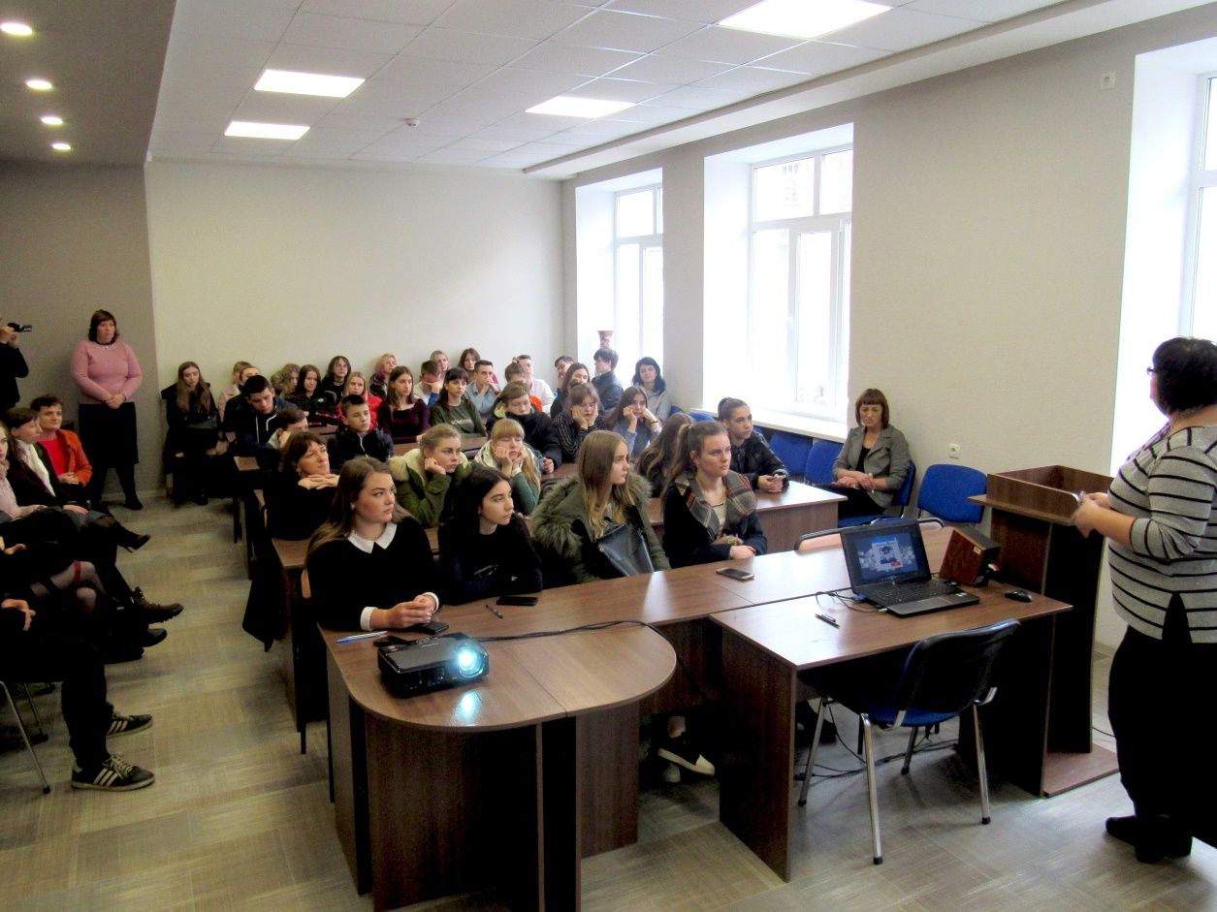

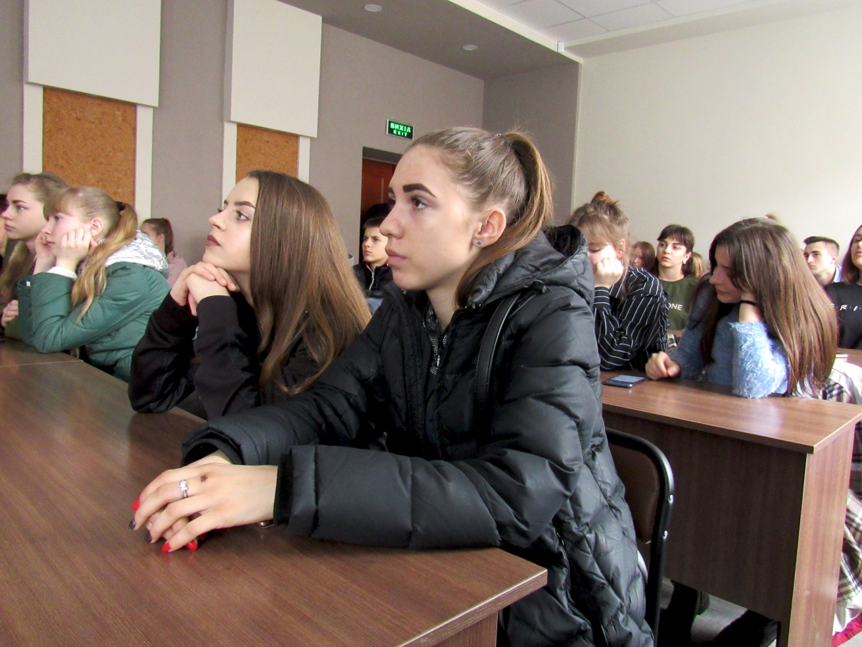

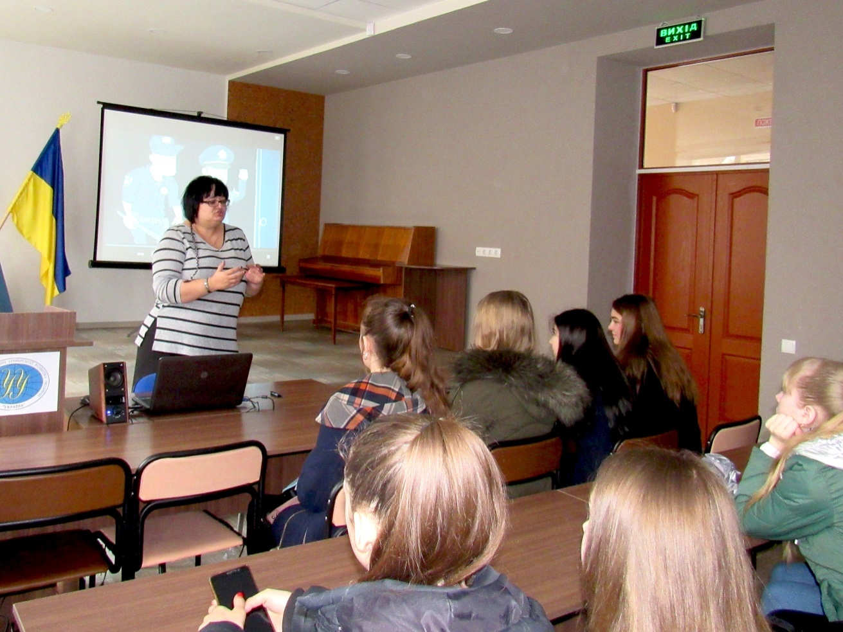

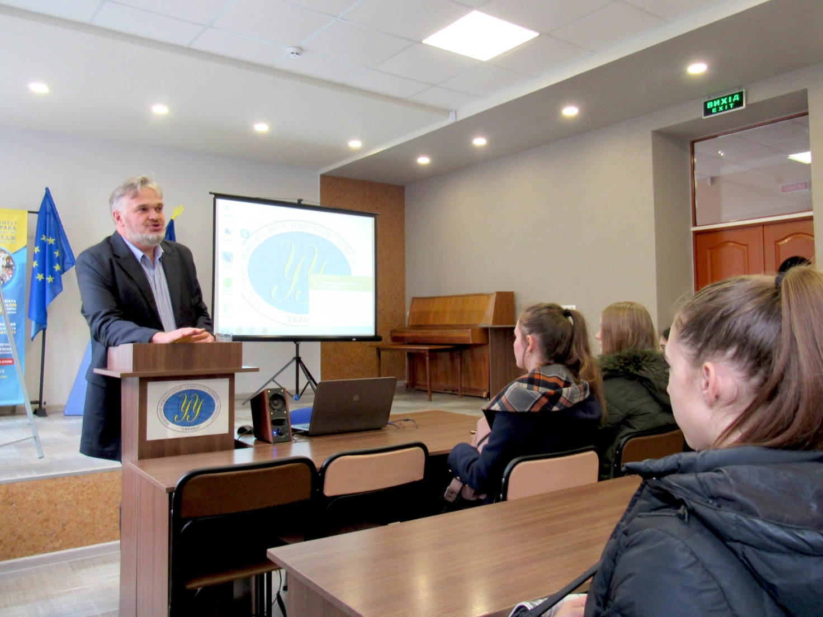
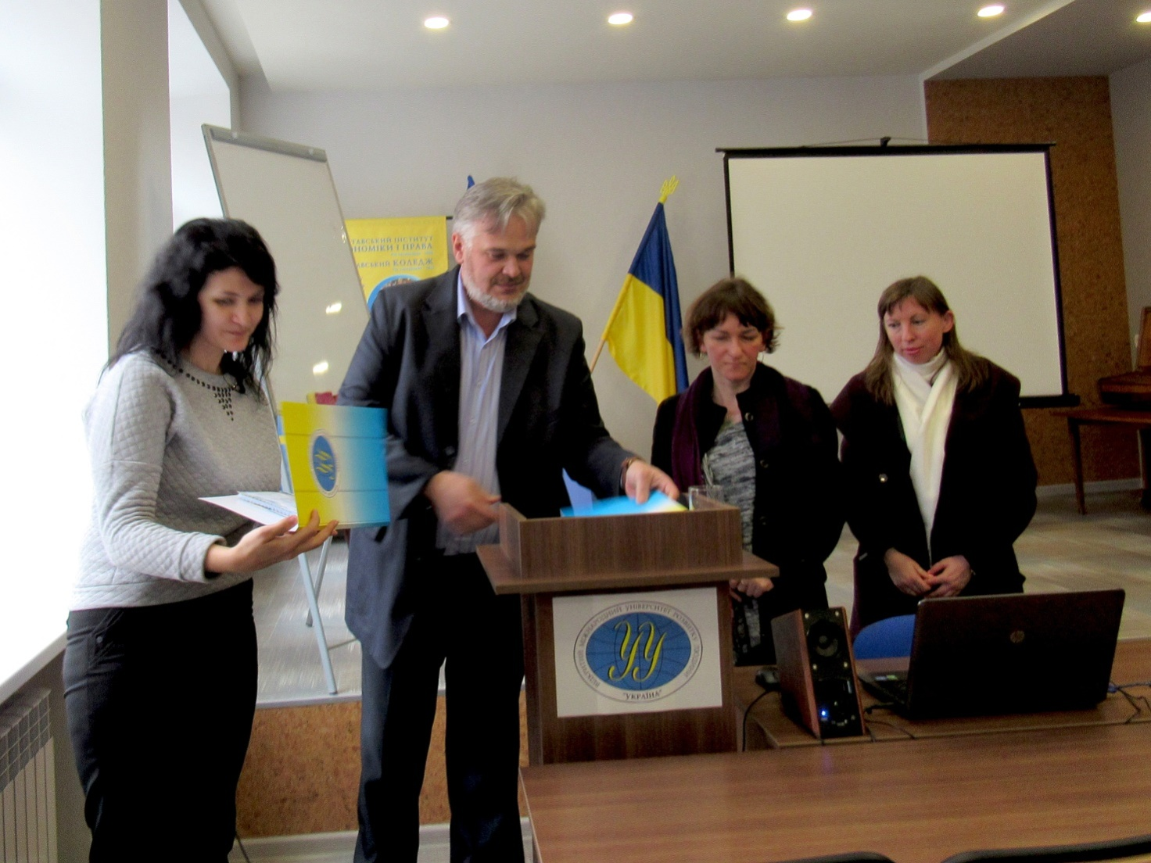
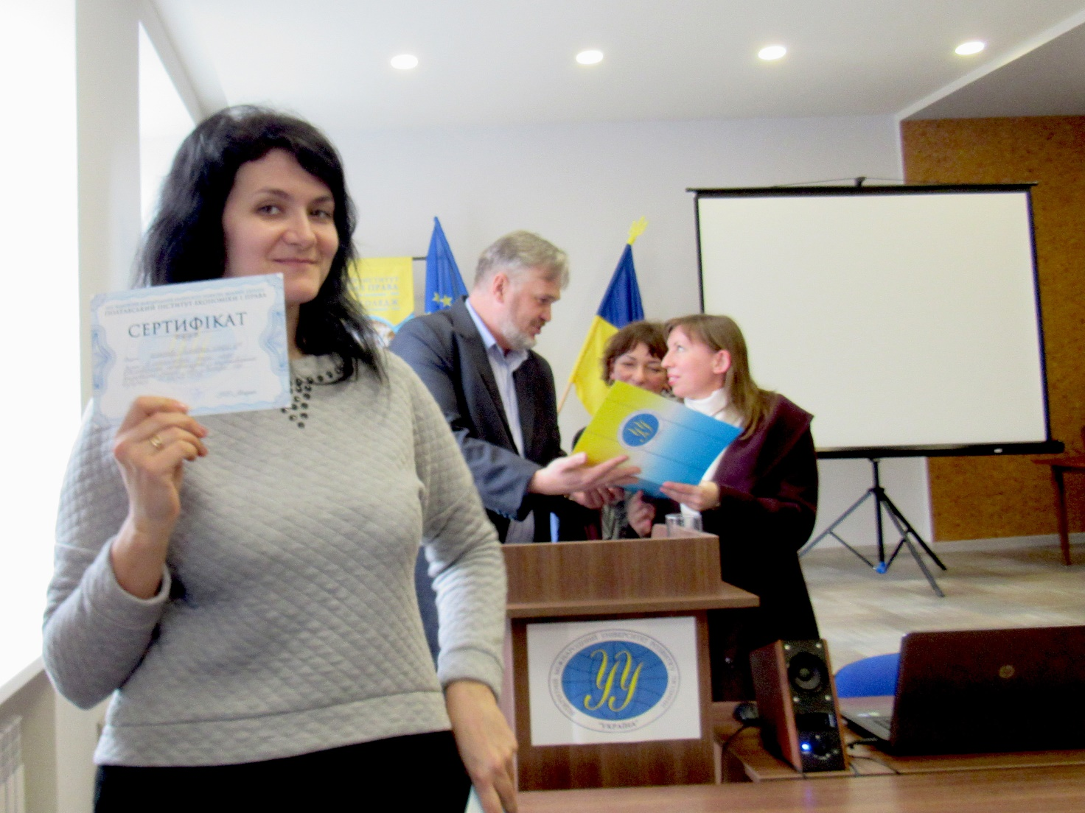
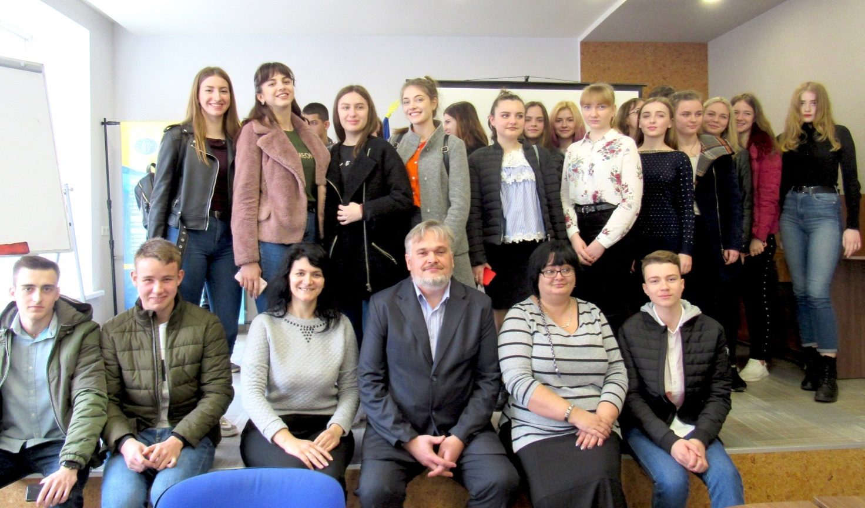

Студенти кафедри фізичної реабілітації та фізичного виховання спілкувалися про роль професії у персональній траєкторії людини
26/02/2019

Сьогодні в Україні виміром якості продукції вищої освіти,як сектора національної економіки,стає людський капітал як сукупність певних якостей людини і здоров’я, природних здібностей, освіти, професіоналізму. Зростає попит на висококваліфікованих сеціалістів-універсалів, які мають глибоку професійну компетентність,спеціалізовану професійну підготовку, навики інноваційної, підприємницької,управлінської діяльності і будуть конкурентоспроможними на національному,європейському та світовому ринках праці.
Питання про значення професії і її роль у персональній траєкторії людини, шляхи її вдосконалення, про завдання, які стоять перед майбутніми фахівцями, їх соціальну відповідальність і підтримку фахового розвитку впродовж життя, мова йшла на годині спілкуванні на тему «Професія для людини, як крила для птаха». Участь взяли студенти І-V-их курсів, які вже зробили свій вибір.
Студенти заочної форми навчання вже мають перші враження, відчуття професії. Їм було що сказати на кшталт розуміння суті професії,необхідності формування компетенції,яка є сходинкою до формування компетентності.
Форма заходу «відкрита трибуна» дала можливість реалізувати такі питання: «Що спонукало мене обрати професію за типом «людина-людина». Цікаво виконували вправи: «Портрет ідеального фахівця», «Конверт проблем». Студенти відзначали компетентності культури спілкування,етику для успішної професійної діяльності фахівця (Гамова А. – 51СО, Євдокимова З. – 41СР).
Ознайомилися з механізмом,як вивести формулу професії за типом,класом, відділом, групою. Формула професії напряму «Спеціальна освіта» виглядить так: «ЛПРФМ». Де «Л»- є тип професії, «Пр»- клас, «Ф»- відділ, «М» -група.
Романтичну ноту заходу принесла поетична сторінка «Найважча професія – бути людиною»,у форматі якої взяли участь студенти Малетич Я, Даниленко В, Рибак М, Черепенко В. (гр..21 СО, 51 СО).
Цікавою була інформація про професії майбутнього, які до 2030р. поповнять напрям типу професій «людина – людина» – естетист, герокінезіолог, посол з культури та ін. Підсумком заходу став цікавий «Рецепт для творчого фахівця».
Студенти кафедри завжди беруть участь у профорієнтації інституту. І цього разу вони отримали завдання на чергову кампанію набору випускників 2019-2020р.
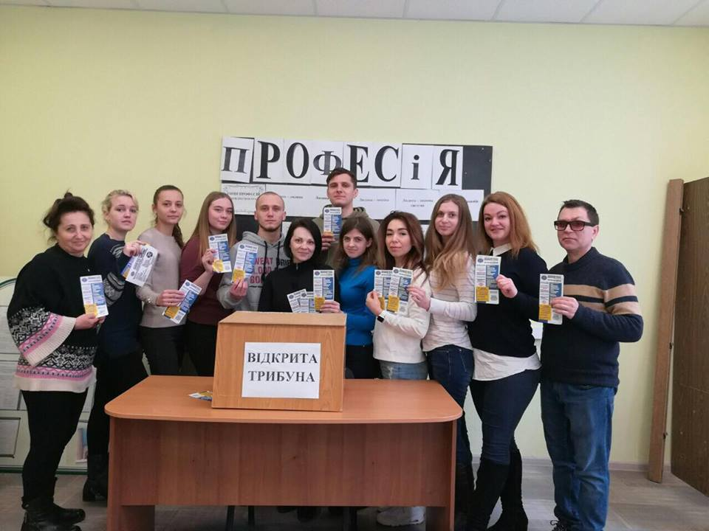
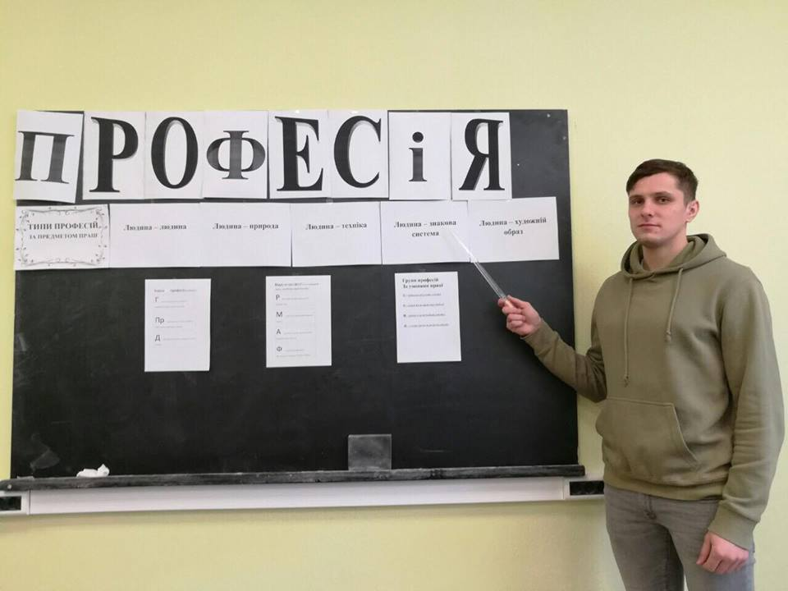
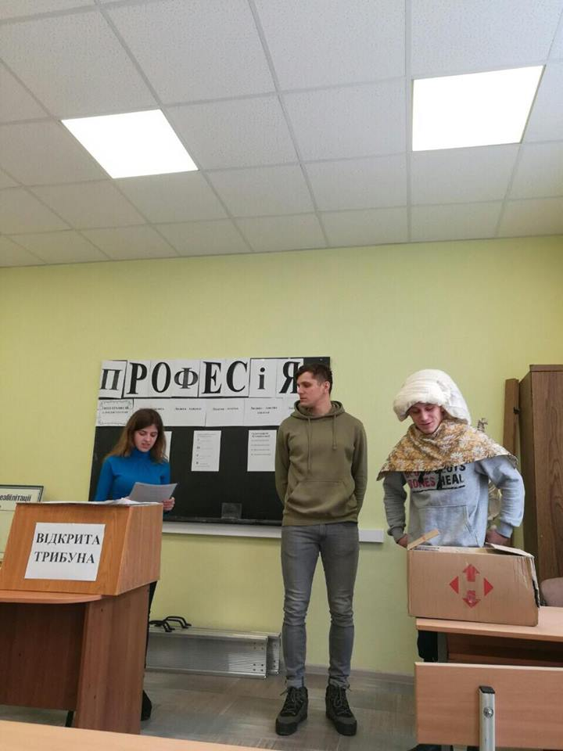

https://pl.uu.edu.ua/%d1%81%d1%82%d1%83%d0%b4%d0%b5%d0%bd%d1%82%d0%b8-%d1%81%d0%be%d1%86%d1%96%d0%b0%d0%bb%d1%8c%d0%bd%d0%be-%d0%b3%d1%83%d0%bc%d0%b0%d0%bd%d1%96%d1%82%d0%b0%d1%80%d0%bd%d0%be%d0%b3%d0%be-%d1%84%d0%b0/

Студенти соціально-гуманітарного факультету на годині спілкування цього разу долучились до душевних діалогів на тему «Краса! Збагнуть її – це сонце погасить…».
12/10/2018

Всебічний гармонійний розвиток особистості не можна уявити без її естетичної вихованості . «Краса, – говорив В.О. Сухомлинський, – могутній засіб виховання чутливості душі… Краса – це яскраве світло, що осяює світ. Це гімнастика душі, вона виправляє нам дух, нашу совість, наші почуття і переконання».
Прекрасне оточує нас всюди, в природі, мистецтві, в реальному житті, але творять його люди.
«Шукай краси. Добре шукай. Вона є все. Вона є всюди» – закликав І.Я. Франко.
Наше життя має різні закони. Серед них є закон краси. Це урочистий дар, який земля подарувала людям. Це один з найбільших відомих людських феноменів. Перенесена на полотна художників, у бронзі, мармурі, граніті, дереві, поезії, тканині краса ніби відповідає словами Гете: «Зупинись, мить, ти – прекрасна!»
Краса по-українськи –, це, насамперед, моральна краса людини, її найцінніші якості: доброта, щедрість, мудрість, вдячність, духовність, вміння прощати.
А за традицією розпочали захід інтелектуальним марафоном «Краса», – говорять філософи, мудреці, письменники. Звучали вислови про красу: Аристотеля, Сократа, Піфагора, Гете, Стендаля, Франка та ін.
Цікавими були роздуми студентів про красу в рубриці: « Я так думаю…». Це їх бачення образотворчого мистецтва минулого і сьогодення, поезії, природи словами сучасного покоління: захоплюємося; насолода; споглядання; справжня краса.
Студенти вчились як бачити красу «божественну, величну, людяну».
Поезія Ліни Костенко, Максима Рильського, Надії Красоткіної про красу природи, життя, його складових розкривала перед учасниками панораму прекрасного і гармонійного в світі почуттів (студенти груп 11 ФР, 21ФР, 21ФРЗ).
Доречним було повідомлення студентки (Ірини Балла гр.21. ФРЗ) про те, як мати поставу Аполлона . Цікаві поради отримали студенти від феї Краси (Ярослава Малетич – гр.21ФР).
Бурю аплодисментів викликала пісня «Добро» у виконанні Жанни Омелич(гр. 21 ФР ).
Вдало розкрили студенти проблему жіночої краси за притчею І.Я. Франка (ролі виконували: Мудреця (Мельников О. – 11СР), Аглаї (Малецька К. – 21ФР), автора (Даниленко В. – 21 ФР).
З цікавістю переглянули кінофільм «10 маловідомих мальовничих куточків України».
Апофеозом заходу була виставка декоративних робіт викладача кафедри фізичної реабілітації та фізичного виховання Марчук М.О. «Краса – всюди вельми бажана гостя» (Гете). В її роботах з різних матеріалів звучала мелодія органічної єдності в ім’я Істини, Добра, Краси, яку сформувало людство, і ті, хто сповідує вищі духовні ідеали краси.
Підсумок дійства підвела декан соціально-гуманітарного факультету Губарь Т.В.

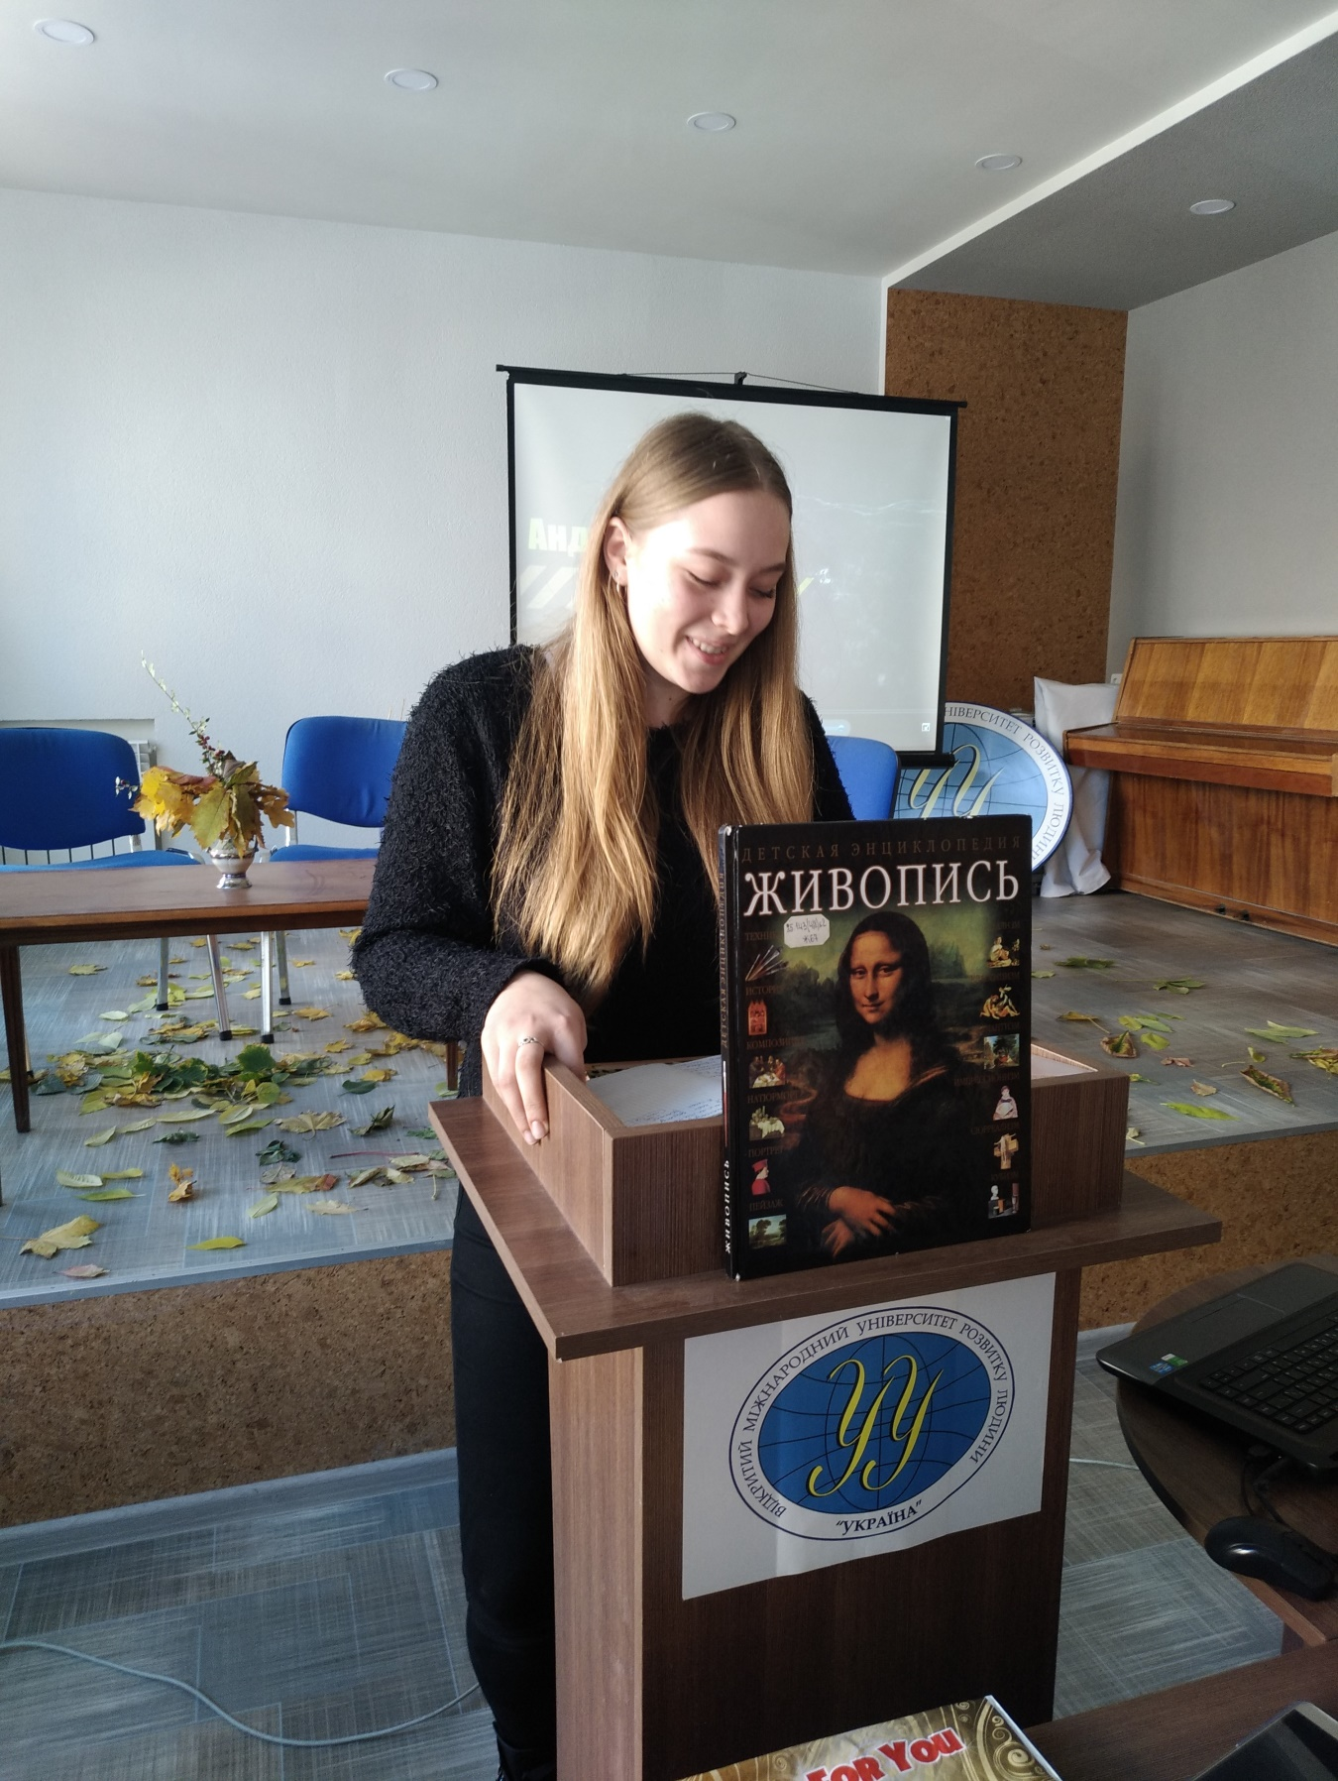
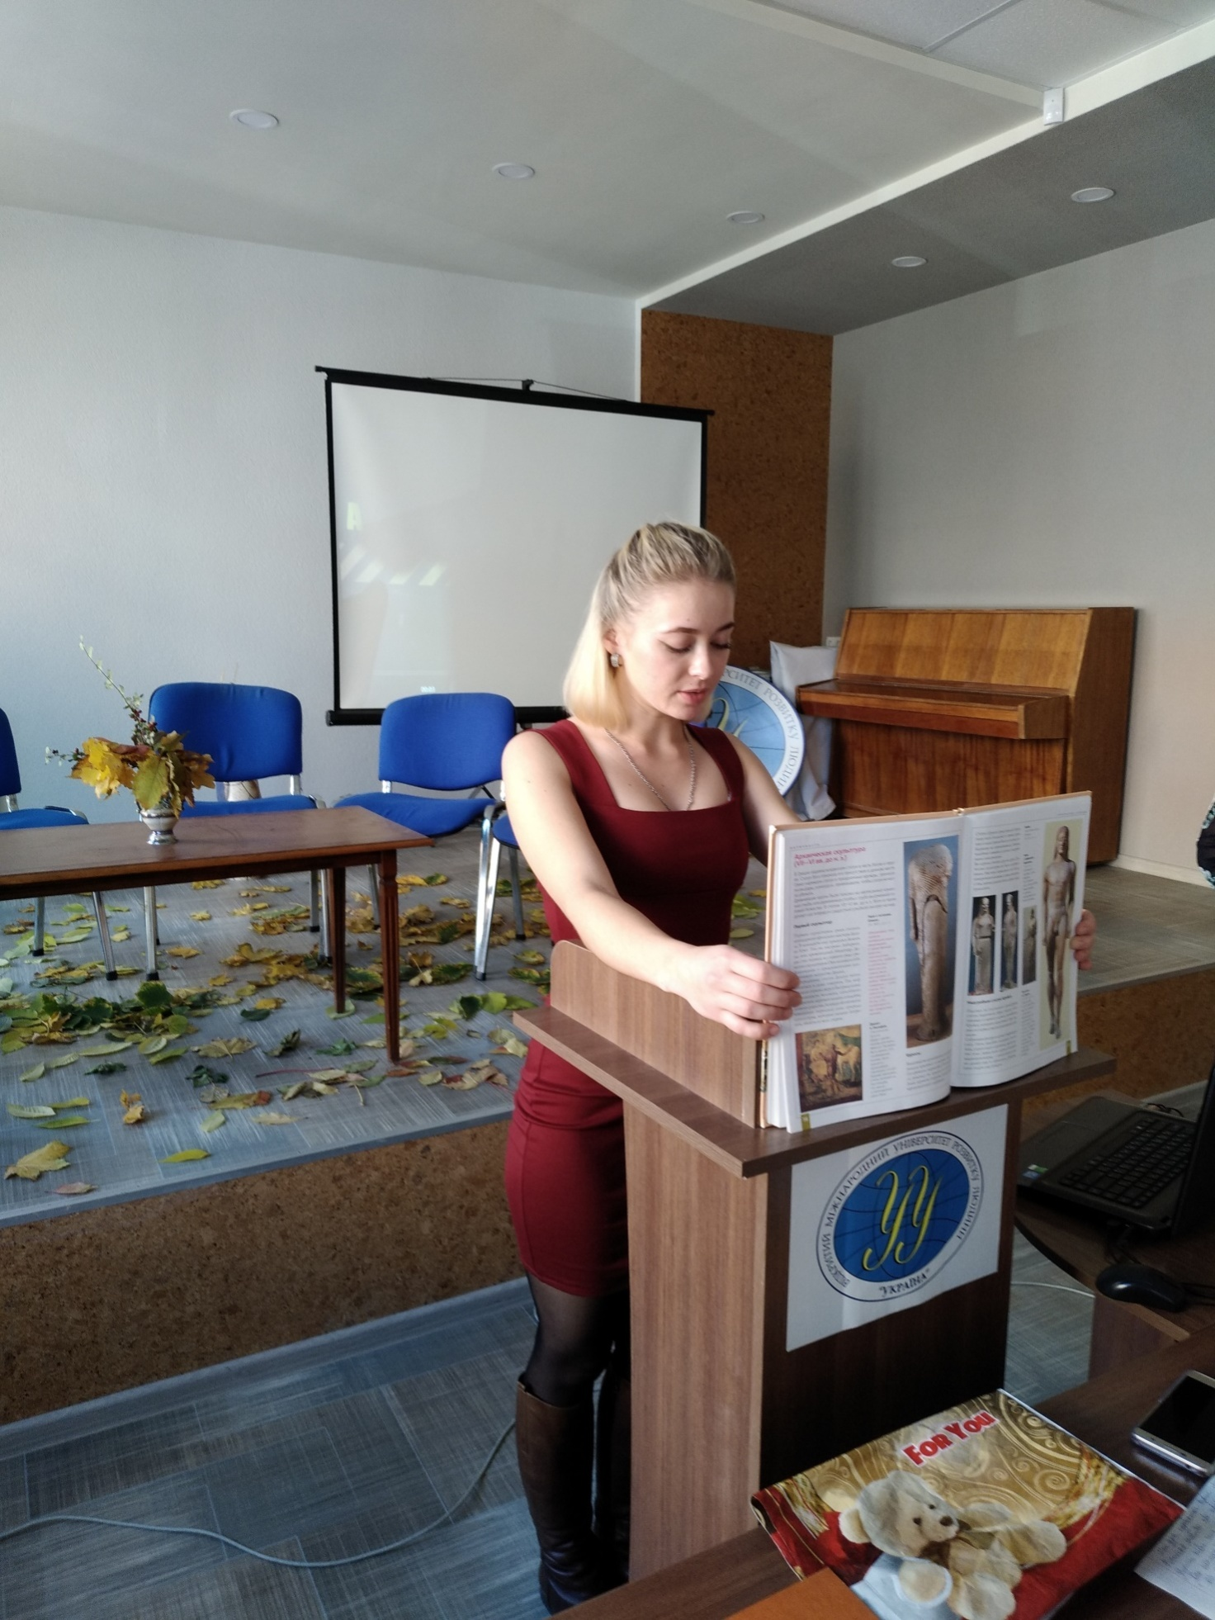
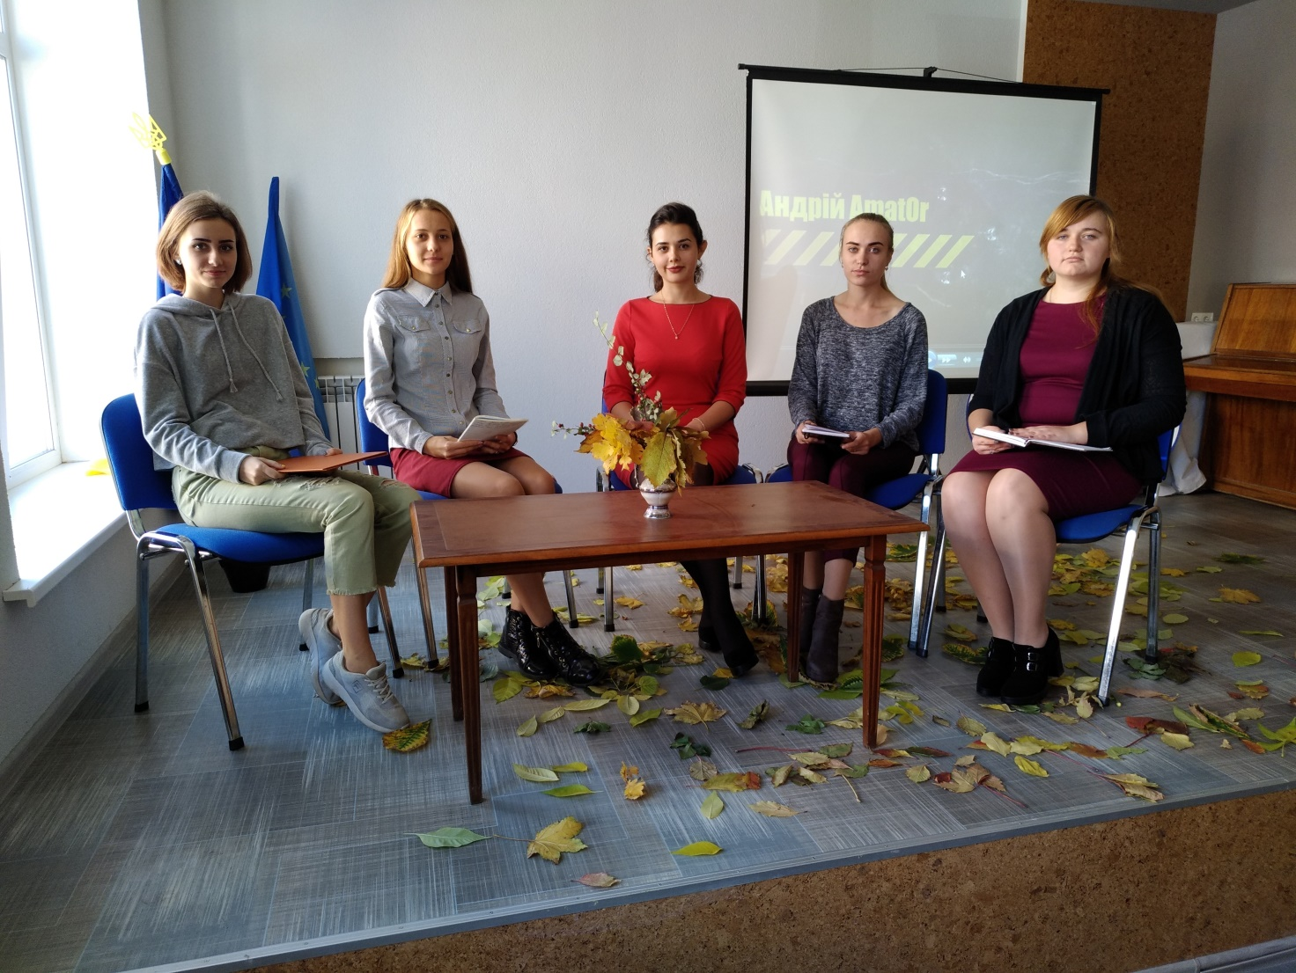
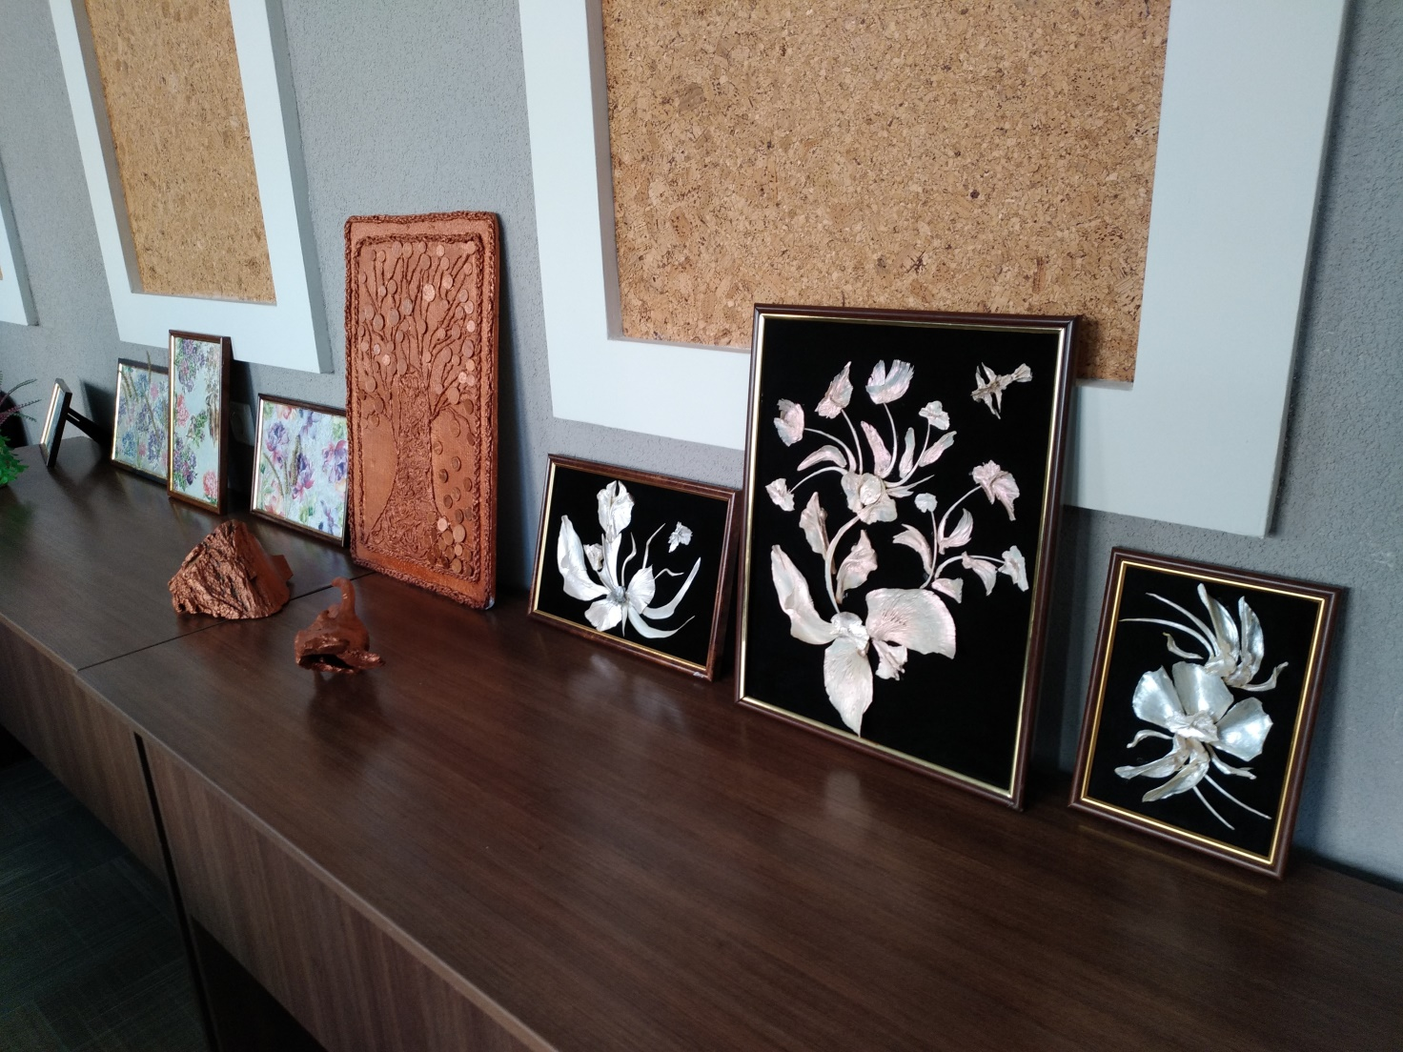
https://pl.uu.edu.ua/%d0%bc%d0%b0%d0%b9%d1%81%d1%82%d0%b5%d1%80-%d0%ba%d0%bb%d0%b0%d1%81-%d0%b4%d0%bb%d1%8f-%d1%81%d1%82%d1%83%d0%b4%d0%b5%d0%bd%d1%82%d1%96%d0%b2-%d0%b2%d0%b8%d0%b2%d1%87%d0%b0%d1%82%d0%b8-%d0%b6%d0%b5/

Майстер-клас для студентів “Вивчати жестову мову – це круто!”
25/09/2018

Генеральна Асамблея ООН проголосила 23 вересня Міжнародним днем жестових мов, який вперше відзначається цього року в рамках Міжнародного тижня людей з порушенням слуху. Вітаємо наших викладачів Полтавського коледжу університету “Україна”, які готують перекладачів жестової мови, а також членів ГО “Перекладачів жестової мови та людей з інвалідністю “Міст”, з якою наш іститут і коледж уклали Меморандум про співпрацю, і дякуємо їм за проведений напередодні свята майстер-клас для студентів “Вивчати жестову мову – це круто!” з обговоренням проблем людей з порушенням слуху в Україні та української жестової мови!
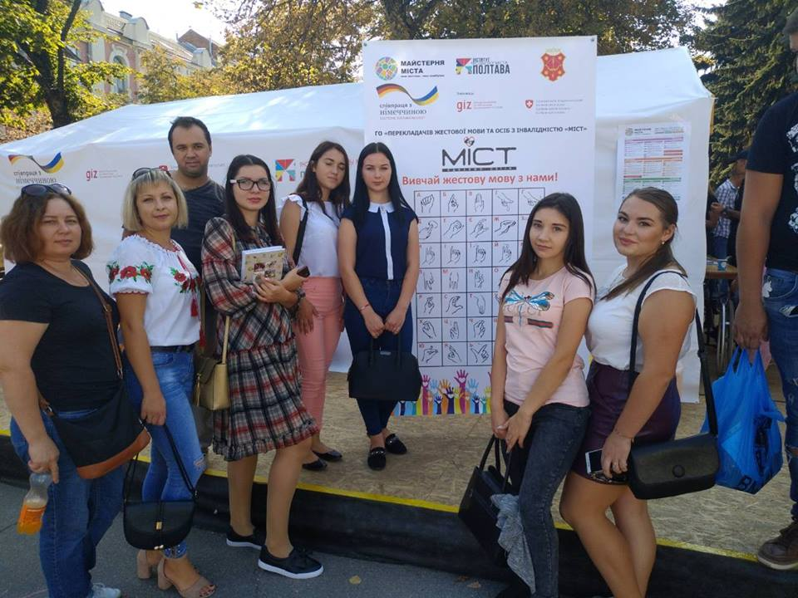

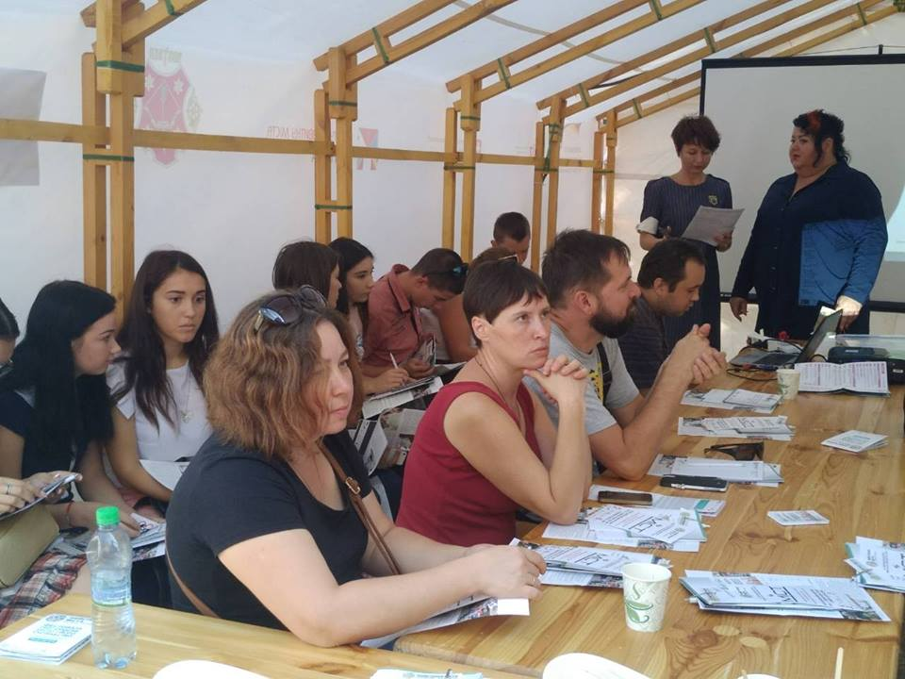
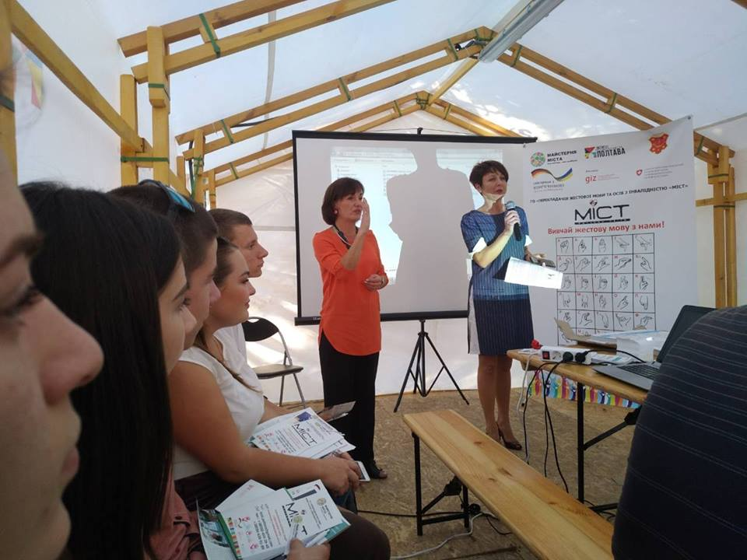
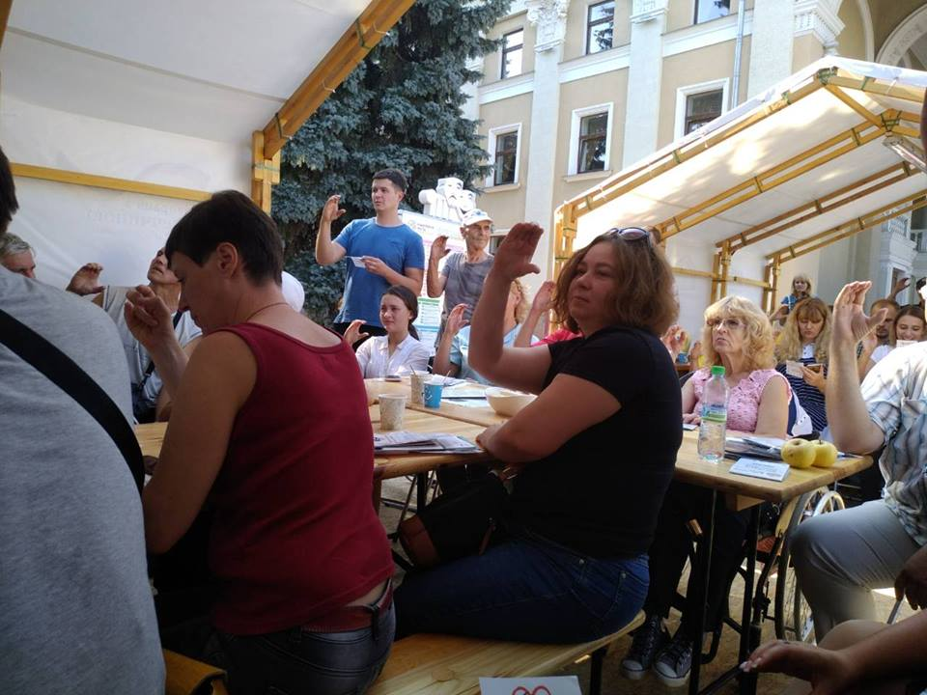

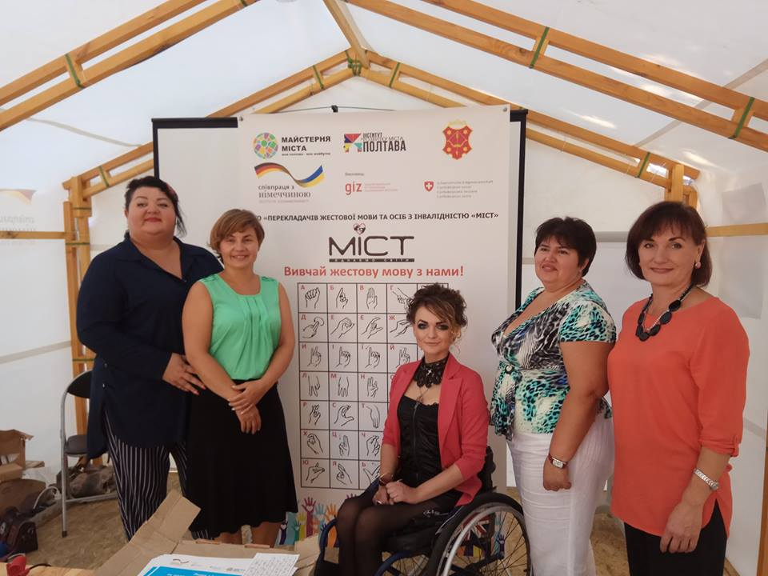

https://pl.uu.edu.ua/%d1%81%d1%82%d1%83%d0%b4%d0%b5%d0%bd%d1%82%d0%b8-%d0%ba%d0%b0%d1%84%d0%b5%d0%b4%d1%80%d0%b8-%d1%84%d1%96%d0%b7%d0%b8%d1%87%d0%bd%d0%be%d1%97-%d1%80%d0%b5%d0%b0%d0%b1%d1%96%d0%bb%d1%96%d1%82%d0%b0-3/

Студенти кафедри фізичної реабілітації та фізичного виховання обирають найбільшу цінність у житті – здоров’я
26/04/2018

Це була тема «круглого столу». Для фахівців напряму підготовки «Фізичне виховання, спорт і здоров’я людини» – це ще одне джерело знань, умінь, навиків.
Автор валеології І.І. Брехман зазначав, що «незважаючи на загальну грамотність, люди багато чого просто не знають, а якщо і знають, то не дотримуються правил здорового способу життя. А для здоров’я потрібні такі знання, які б стали буттям».
Студенти на «круглому столі» продемонстрували свої теоретичні знання щодо базових професійних компетентностей бакалавра зі здоров’я людини. Зокрема: здатність аналізувати здоров’я; здатність визначати перспективні шляхи управління здоров’ям, роль рухової активності для формування здорового способу життя та ін. Дізнались найцікавіші факти про
8 основних анатомічних систем людини. Дацова Аліна (гр.41ФР) повідомила, щоб жити стало краще, треба прибрати з життя 7 «О». Всі учасники заходу визначили свій колір «життєвої мети». Цікаві поради про здоров’я, про заряд енергії та бадьорості, оптимальне харчування, фізичну активність, солодкий сон, доброзичливе ставлення до оточуючих і до життя взагалі – все це складові на шляху досягнення здорового способу життя.
Міні – сцена «Молодь обирає здоров’я» (ролі виконували: лікар – Ареф’єв Дмитро, пацієнт – Сохань Михайло) – це теж установка на здоров’я.
Звучали на заході прислів’я, приказки, афоризми видатних людей про здоров’я. Аплодували Ірині Рязановій (гр.31ФР) за поезію «Здоров’я» Н. Красоткіної, Жанні Омелич (гр.11ФРз) за пісню про життя, яку вона виконувала жестовою мовою. Завершився «круглий стіл» грою «Ланцюг здоров’я».
Науковий співробітник літературно – меморіального музею І. П. Котляревського Скриль В.І. познайомила студентів із цікавою виставкою картин «Храми Полтавщини» (графіка) – художник Кавалір А. О.
Традиційний фінал години спілкування – смаколики і зелений чай, який китайці називають «вогнем життя». Студенти знають лікувальні властивості цього еліксиру життя.
Акцент «круглого столу» був спрямований на головне завдання, що стоїть перед людиною у відношенні до свого здоров’я, не лікування, а творіння його. У першу чергу це має значення для молодого покоління, бо його здоров’я – це суспільне здоров’я нашої держави, це наша краса.
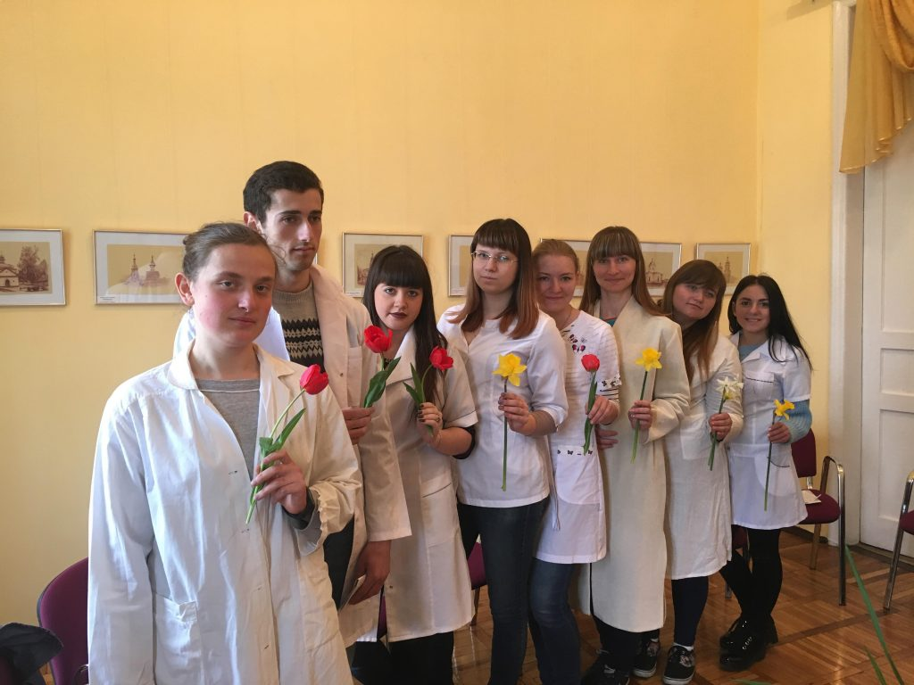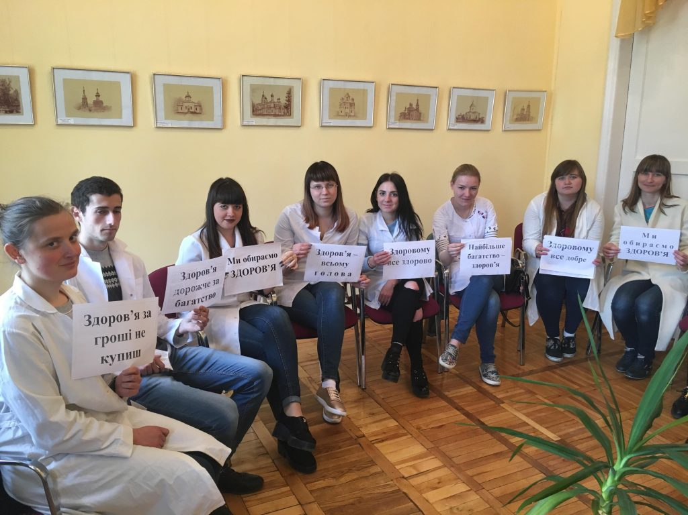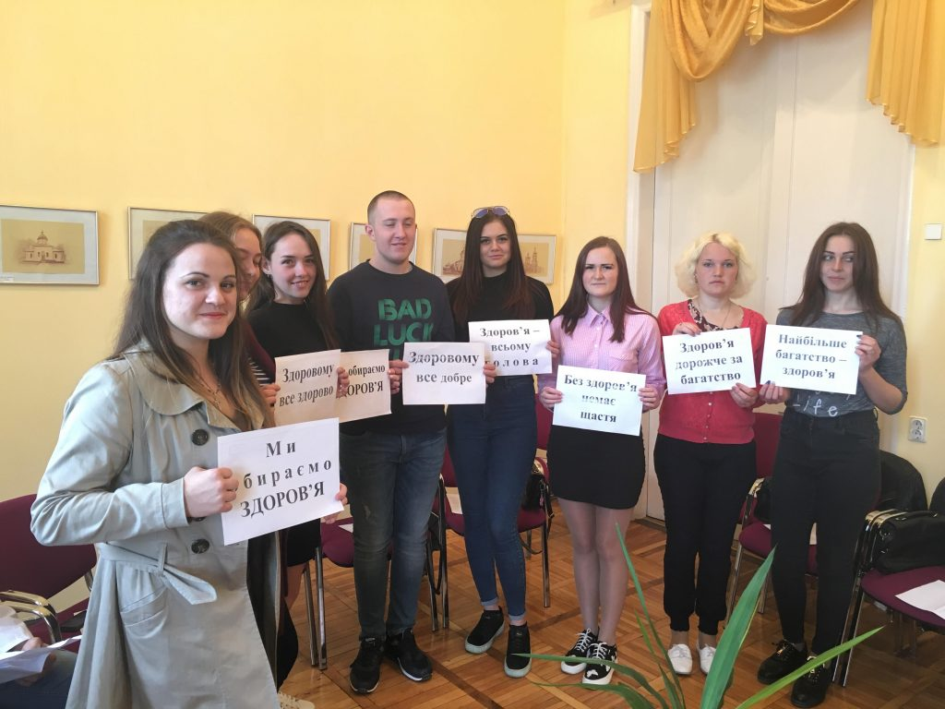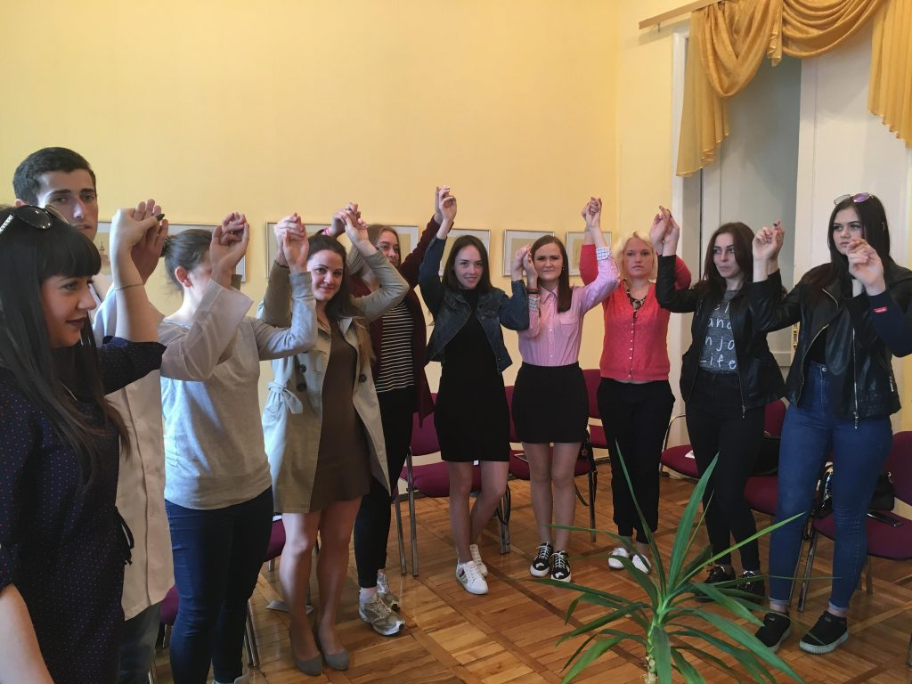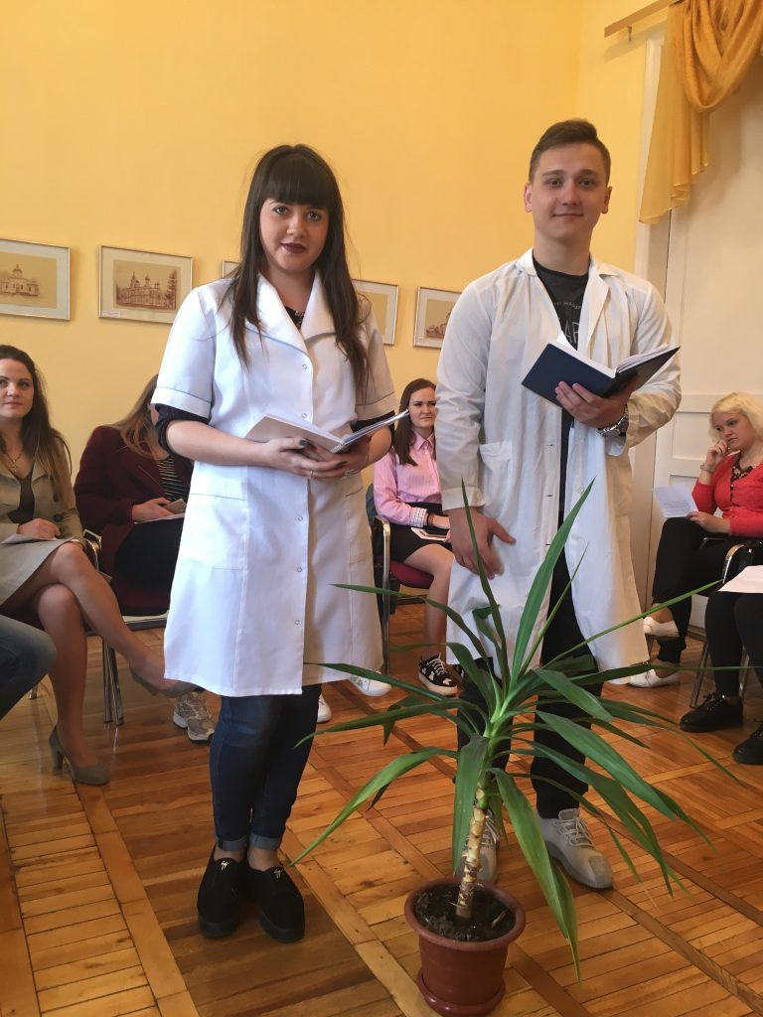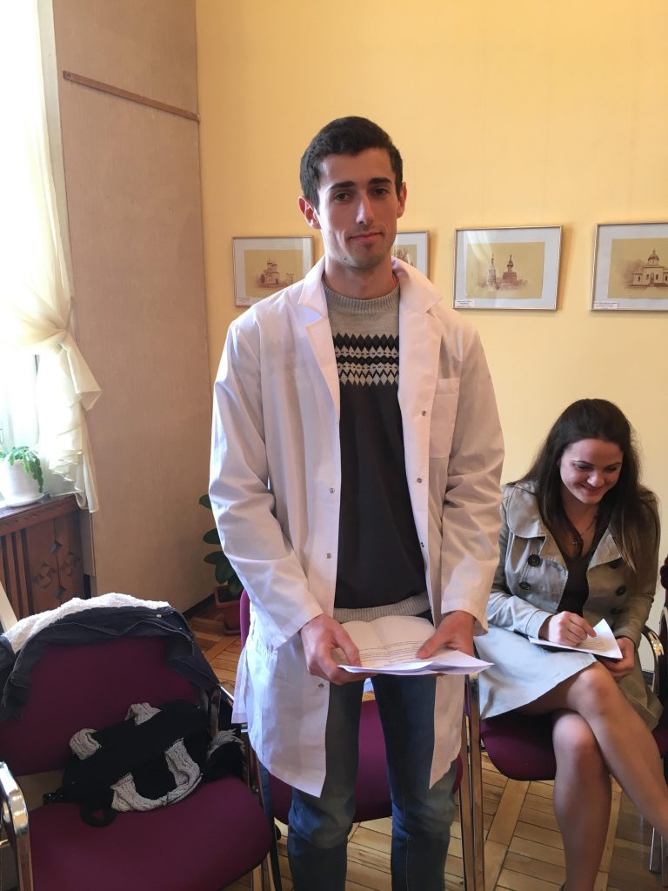

https://pl.uu.edu.ua/%d0%bd%d0%b0%d1%88-%d1%81%d1%83%d1%87%d0%b0%d1%81%d0%bd%d0%b8%d0%ba/

Наш сучасник Т.Г. Шевченко
16/03/2018

Геніальний українець…Тарас Григорович Шевченко… Як несправедливо мало він жив: 24 роки кріпаччини, 10 років заслання і 13 років волі під доглядом недолі… Як трагічно мало прожив поет у своєму віці, але й цього досить було йому, щоб перейти у віки, – бо до останнього подиху був вірним сином свого народу.
Його ім’я навіки вписано у світову літературу. Шевченко став національним кодом України, його народним паролем. Шевченко – це Україна. Україна – це Шевченко.
Поет підніс літературу українського народу. Він хотів бачити Україну вільною, незламною. Шевченко-поет боровся за Україну словом: «Я так її люблю, мою Україну убогу…, за нею душу погублю».
Його твори вражають вибухом поетичної сили, красою мови, могутністю думки, палкою любов’ю до знедоленого люду і вірою в народ, в його життя і розвиток. Саме Шевченко здійснив синтез української літературної мови з живою народною мовою. Його творчість – зоря світова.
3 рази він відвідував наше місто. Написав кілька художніх творів, намалював не одну картину. Ми відчуваємо присутність Тараса фізично і духовно в історії Полтавщини як за життя Великого Кобзаря, так і після його кончини.
Вшанували геніального поета студенти кафедр соціальної роботи та фізичної реабілітації і фізичного виховання. Вони провели віршовану мандрівку з «Кобзарем». Урочисто звучали вірші у виконанні студентів: «Причинна» (Ареф’єв Д.), «Думи мої, думи мої» (Дубровін В.), «Заповіт» (Радченко К.), «І виріс я на чужині» (Штименко В.), «У нашім раю на землі» (Копилець І.), «І золотої, і дорогої» (Веклич О.), «У нашім раю на землі» (Сохань М.), «Сон» (Тимофєєва О. та інші).
З цікавою доповіддю «Т. Шевченко на землі І.П. Котляревського» виступила Стороха Є.В. – провідний науковий співробітник літературно-меморіального музею І.П. Котляревського. Учасники заходу переглянули документальний фільм «Шевченко на землі Котляревського».
В.І. Скриль – старший співробітник музею познайомила студентів із експонатами виставки «Золотий вернісаж соломоплетіння» (автор Олена Опанасюк, смт. Опішня).
Л.П. Клевама, доцент кафедри соціальної роботи, в заключному слові відзначила, що, допоки буде жити наша планета, доти Тарас буде нашим сучасником.
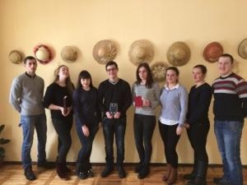
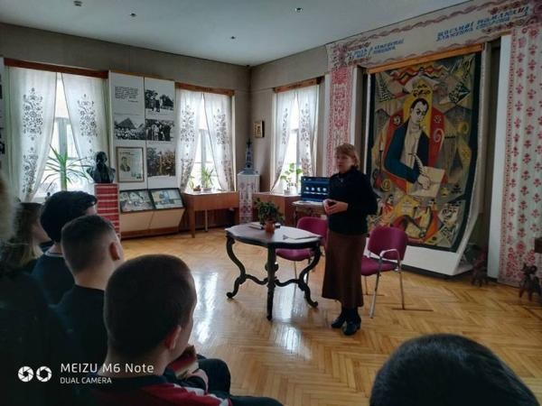
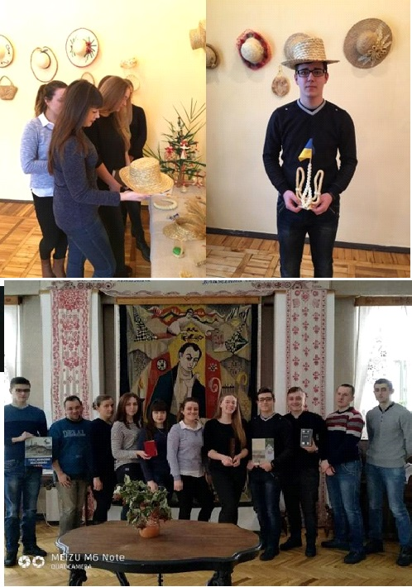

https://pl.uu.edu.ua/%d1%88%d0%bb%d1%8f%d1%85%d0%b5%d1%82%d0%bd%d0%b0-%d1%83%d0%ba%d1%80%d0%b0%d1%97%d0%bd%d0%ba%d0%b0/

Шляхетна українка
08/12/2017
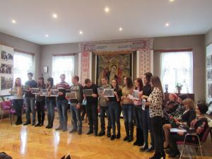
Наші пращури назвали жінку прекрасним і ніжним словом «берегиня». У цьому понятті влучно відбилося її божественне призначення, найперша і найголовніша суть – жінка стоїть у витоків нового життя, зміцнює його і плекає. Шарль Бодлер – французький поет зазначав, що, «жінка – це запрошення в щастя». Українська жінка – особливий феномен. він не має аналогів у світі.
«Шляхетна українка» – такою була тема конкурсу, яку провели кафедри соціальної роботи, фізичної реабілітації та фізичного виховання ( студенти гр. 31СРз, 11ФР, 31ФР, 41ФР. Конкурс відкрила викладач кафедри соціальної роботи, кандидат педагогічних наук Клевака Л.П. Ведучими цього дійства були студенти Галушка Стас та Малетич Ярослава. Журі ( студенти гр. 31 ФР) очолювала Ірина Рязанова. Цікаву презентацію «Легенди про жінку» зробили студенти гр. 41ФР. Вони відтворили характеристику жінки при допомозі десятків різноманітних зображень, які за легендою притаманні жінці. Це яскраві промені сонця, краса лебедя, всі чарівні фарби зір, граціозність газелі, холодне мерехтіння зірок та ін.
Студенти розкрили поняття «шляхетна»: благородна, вишукана, елегантна,витончена,досконала. Всі учасниці конкурсу – студентки гр. 31СРз в усіх номінаціях (а їх було 6): «Візитка», «Інтелектуальний конкурс», «Дефіле у вечірніх сукнях», «Мій талант», «Господиня», «Вишиванка-це стильно», довели, що вони варті цього визначення «шляхетна» 30% з них мають уже 2-3 дітей. І тільки зараз знайшли час на навчання в інституті (заочна форма), де успішно виконують всі завдання.
Всіх учасників заходу вразив інтелектуальний турнір, в якому конкурсанти продемонстрували свої знання в галузях здоров’я, психології, етики. Милувалися присутні вишуканістю вечірніх суконь учасників конкурсу, грамотним поясненням брендів, смаків. Засяяло в залі, коли конкурсантки з’явилися в номінації «Вишиванка». Це дійсно була «молитва без слів». Комунікативну компетентність продемонстрували учасниці в діалозі “Матері з сином”(ролі виконували Євдокимова Зоя і Ільченко Віталій), у міні-сцені “Україна єдина: примирення Заходу та Сходу” у прекрасному виконанні Чупири Наталії, Володіної Ірини, Сергеєвої Наталії. Кумедний подарунок зробили дівчатам-красуням студенти Дмитро Ареф’єв, Руслан Ковтун, Станіслав Галушка – танок «маленьких лебедів» під музику П.Чайковського ( у коронах зі справжнім лебединим пір’ям. Самі його збирали). А потім кожній учасниці юнаки дарували поетичні теплі слова, називаючи їх «квіточками», «зіроньками», «пелюсточками», «айстрами», «лебідоньками» та ін. Урочисто прозвучала фінальна пісня «Боже, я молю за Україну» у виконанні Наталії Сергеєвої.
Всі учасниці конкурсу отримали сертифікати деканату соціально-гуманітарної дисципліни за участь у конкурсі «Шляхетна українка».
Підвела підсумки конкурсу науковий співробітник літературно-меморіального музею І.П.Котляревського Валентина Іванівна Скриль. Вона навела цікаві вислови про жінку з п’єси І.П.Котляревського «Наталка Полтавка» та про українські страви з поеми «Енеїда», рядки яких сьогодні втілюються в українське життя.
Апофеозом конкурсу став стіл з українськими наїдками, які приготували шановні учасниці конкурсу. Це ще був один з акцентів українського життя, яке добре знають студенти (майже всі вони мешкають у Кривому Розі). Серед страв української кухні були пампушки з часником, галушки з м’ясом, млинці з грибами, традиційні вареники, різні салати з овочів,узвар. На десерт – «рафаело по-полтавськи» і вишневий та яблучний соки.
Вписана ще одна яскрава сторінка в студентське життя, яке називають згідно із законом золотого перетину «золотим віком».
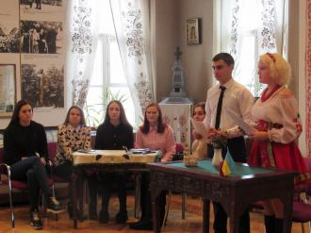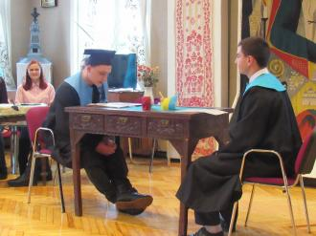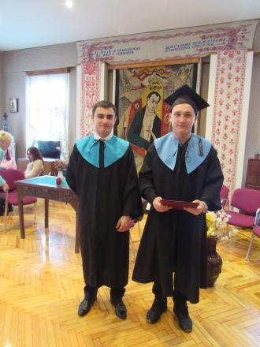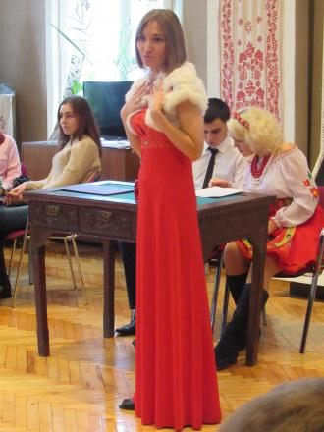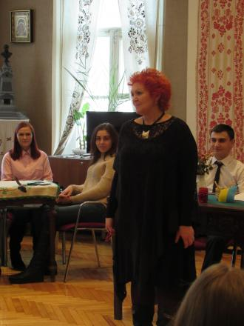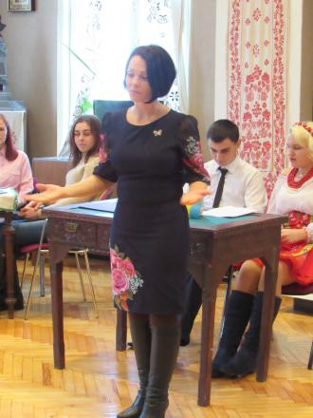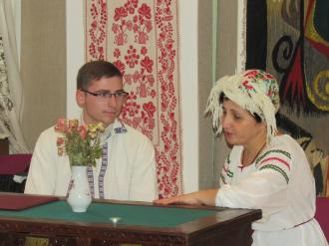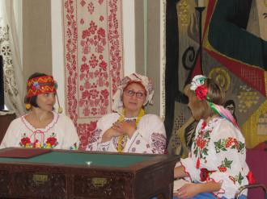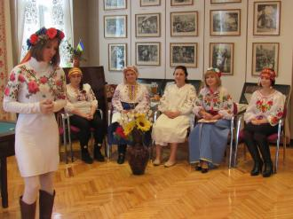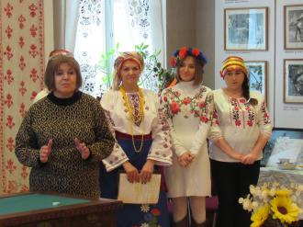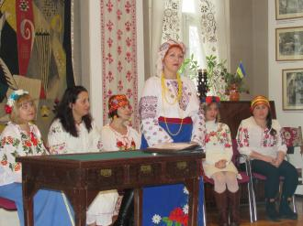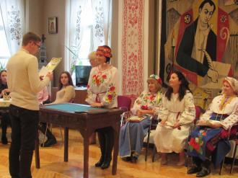

https://pl.uu.edu.ua/%d1%96%d0%bd%d1%84%d0%be%d1%80%d0%bc%d0%b0%d1%86%d1%96%d0%b9%d0%bd%d0%b8%d0%b9-%d0%b7%d0%b0%d1%85%d1%96%d0%b4-%d0%bd%d0%b0-%d1%82%d0%b5%d0%bc%d1%83-%d1%96%d0%b2%d0%b0%d0%bd-%d0%bf%d0%b5%d1%82/

Інформаційний захід на тему: «Іван Петрович Котляревський в європейському вимірі»

19/05/2017
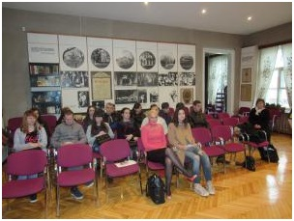
На заході, що відбувся 18 травня, були присутні студенти усіх спеціальностей, викладачі кафедри загальноосвітніх дисциплін і кафедри перекладу та іноземних мов, співробітники музею, гості з Полтавського нафтового геологорозвідувального технікуму.
Традиційно з 2003 р. День Європи відзначається на державному рівні в Україні у третю суботу травня. Однак в цьому році святкування розтяглися у часі, починаючи від проведення пісенного конкурсу Євробачення-2017 у столиці нашої держави. Окрім того, 18 травня відзначається Всесвітній день музеїв.
Минають століття, проте постать та творчість видатного письменника залишаються актуальними і до нашого часу. Іван Котляревський і Тарас Шевченко внесені до антології світової літератури. Вихід в світ «Енеїди» Івана Петровича став початком українського національного відродження. У ХІХ ст. інтелігенція почала активно збирати і публікувати праці з історії, фольклору та мистецтва рідного народу. Творчість видатного полтавця Івана Котляревського завжди буде цінною, адже він вперше написав твір живою, тобто розмовною українською мовою, і висвітлив ментальність народу.
На початку заходу студенти 2-го курсу спеціальності «Філологія (Переклад)» розповіли біографію Івана Котляревського англійською та німецькою мовами. Старший науковий співробітник Полтавського літературно-меморіального музею І.П. Котляревського Валентина Іванівна Скриль детально охарактеризувала популярність творчості Івана Котляревського на польських та чеських землях Австро-Угорщини, Німеччині, Франції і навіть в США. Провідний науковий співробітник Полтавського літературно-меморіального музею І.П. Котляревського Євгенія Всеволодівна Стороха в рамках відзначення Всесвітнього дня музеїв принесла з його скарбниці цінні речі: книгу Івана Петровича з його автентичним автографом, цвях з будинку де мешкав митець (збудований в 1705р.), п’ятак 1765р., мініатюрне видання «Енеїди», а також подарункове видання «Енеїди» ХХІст. з розповіддю історії кожного предмету. Студенти та викладачі нашого інституту доторкнулися до усіх реліквій.
Дякуємо за співпрацю працівникам Полтавського літературно-меморіального музею І.П.Котляревського та можливість проведення цікавого дозвілля в затишній атмосфері.
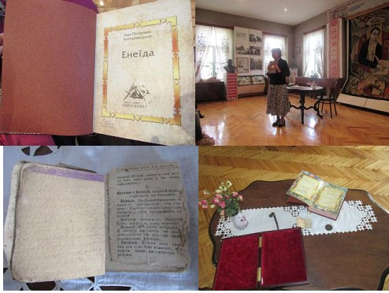

Діагностика кохання

29/03/2017
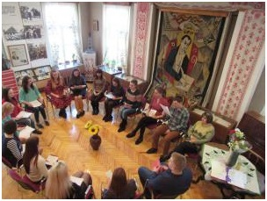
Кохання… Скільки необ’ємного в цьому слові!
З початку цивілізації найкращими знавцями кохання вважалися поети. Перші поетичні описи палкої закоханості ми знаходимо на стінах Єгипетських гробниць, виконані три з половиною тисячі років тому. Приблизно років через тисячу після того точну й виразну картину любовних переживань описала відома світові велика поетеса Сафо. Паралельно з літературною традицією дослідження постійно ведуть науковці- генетики. У сфері кохання ми всі, як правило, погані учні.
Тема «Діагностика кохання» стала предметом обговорення студентами груп 21ФР, 51ФРз, 61ФРз кафедра фізичної реабілітації та фізичного виховання. У програмі шерінгу відбулася сакральна розмова про еволюційний підхід до діагнозу кохання, його магічні інгредієнти, індустрію знайомств, інтоксикацію кохання, його алгоритми, ліки від нерозділеного кохання та ін. Цікаве було повідомлення на тему « Коли говорять квіти». Розкрив відповідь на питання тест « Яке кохання у вас?».
Форма шерінгу (анг. слово «ділитись») дозволила учасникам висловити свої думки щодо теми, яка розглядалась, підняти їх життєві уявлення до наукових понять.
Ця мудрість групової реальності, безумовно, стане в нагоді кожному учаснику спілкування.
На завершення були презентовані міні – сценки про життєві рифи. Цікаво виконували ролі студенти Капечун Сергій , Гординський Дмитро. Також учасники переглянули діалог героїнь твору Нечуй- Левицького «Кайдашева сім’я» у виконанні Ольги Веклич і Вікторії Горошко – студентів 21ФР.
